Свод правил по проектированию и строительству СП 35-103-2001
"Общественные здания и сооружения, доступные маломобильным посетителям"
(одобрен постановлением Госстроя РФ от 16 июля 2001 г. N 72)

Publik buildings and structures accessible for physically handicapped visitors

Введение
1. Общие положения
2. Здания учреждений образования
3. Здания учреждений управления
4. Здания лечебно-профилактических учреждений
5. Здания и сооружения физкультурно-оздоровительные и спортивные
6. Здания культурно-просветительных и зрелищных учреждений
7. Предприятия торговли, питания и бытового обслуживания
8. Здания и сооружения вокзалов пассажирского транспорта
9. Здания, сооружения и комплексы культового, мемориального
и обрядового назначения
10. Здания кредитно-финансовых учреждений и предприятий связи

Введение

Свод правил СП 35-103-2001 "Общественные здания и сооружения, доступные маломобильным посетителям" разработан по заказу Минтруда России в рамках федеральной целевой программы "Социальная поддержка инвалидов на 2000-2005 годы". Он подготовлен в соответствии с положениями статьи 15 Федерального закона "О социальной защите инвалидов в Российской Федерации" от 24 ноября 1995 г. N 181-ФЗ (Собрание законодательства Российской Федерации, 1995, N 48, ст. 4563) в рамках федеральной целевой программы "Формирование доступной для инвалидов среды жизнедеятельности". Настоящий Свод правил разработан в соответствии с государственным контрактом N 5.1.1/227 юр-98 от 25 июня 1999 г. по теме: "Создание единой системы отраслевых требований по проектированию доступной для инвалидов среды жизнедеятельности".
Проектно-организационные мероприятия должны быть направлены не на доступность здания инвалидам как самоцель, а на беспрепятственное получение ими требуемой услуги. Если формальная доступность здания достигается планировочными и инженерными средствами, то доступность получения услуги зависит и от организационных мероприятий. Таким образом, выполнение статьи 15 Федерального закона "О социальной защите инвалидов в Российской Федерации" может осуществляться как путем проектирования, приспособления зданий для доступа инвалида к услуге, так и путем "доставки" услуги к инвалиду (на дом, в места отдыха и другие доступные для него зоны). Выбор варианта определяется местными органами власти, исходя из социальных задач и финансовых возможностей региона, а также в соответствии с указаниями РДС 35-201-99 "Порядок реализации требований доступности для инвалидов к объектам социальной инфраструктуры".
Для выявления приоритетов при разработке местных программ адаптации объектов социальной инфраструктуры в числе первоочередных объектов можно рекомендовать предприятия приближенного обслуживания: магазины, универсамы и мини-маркеты, специализированные предприятия торговли и отделы "Хлебо-булочные изделия", "Молочные продукты", "Бакалея", киоски и торговые киоски-автоматы; аптеки и аптечные киоски; столовые, кафе и закусочные, в том числе пирожковые, чайные, молочные и т.п.; ремонтные мастерские и мастерские экспресс-обслуживания, приемные пункты прачечных и химчисток, прачечные самообслуживания, пункты проката, бюро комплексного обслуживания; поликлиники и общесоматические больницы; многофункциональные здания клубов по месту жительства и клубов по интересам; сберкассы и почты; административные здания социальной сферы; а также храмы и ритуальные здания.
Нормативной базой, регламентирующей мероприятия по адаптации существующей среды жизнедеятельности в соответствии с учетом потребностей инвалидов и других маломобильных групп населения, призван стать 35-й комплекс отраслевых нормативных документов в области проектирования и строительства. Основным документом для данного комплекса является СНиП 35-01-2001 "Доступность зданий и сооружений для маломобильных групп населения".
Кроме СНиП 35-01-2001 в состав базового блока нормативных документов нового поколения по 35 комплексу входят:
СП 35-101-2001 "Проектирование зданий и сооружений с учетом доступности для маломобильных групп населения Общие положения";
СП 35-102-2001 "Жилая среда с планировочными элементами, доступными инвалидам";
СП 35-103-2001 "Общественные здания и сооружения, доступные маломобильным посетителям";
СП 35-104-2001 "Здания и помещения с местами труда для инвалидов".
Настоящий Свод правил, являющийся развитием и детализацией требований СНиП 35-01-2001 "Доступность зданий и сооружений для маломобильных групп населения", должен применяться совместно с СП 35-101-2001.
Свод правил содержит рекомендательные нормы и правила в соответствии с требованиями СНиП 10-01-94 "Система нормативных документов в строительстве. Основные положения" и является документом федерального уровня.

Постановлением Госстроя РФ от 10 сентября 2003 г. N 164 СНиП 10-01-94 признаны не действующими на территории РФ с 1 октября 2003 г.

В данной разработке учтен опыт отечественных и зарубежных специалистов в освещаемой области, а также новые разработки различных авторов и творческих коллективов.
Работа выполнена авторским коллективом в следующем составе:
научный руководитель работы канд. архит. A.M.Гарнец (разделы 1, 2 и 7, научная редакция), канд. архит. М.Ю.Лимонад (раздел 9, редакция текста), арх. Н.П.Малиночка (разделы 3 и 10, редакция текста), арх. К.В.Карпач, инж. А.И.Цыганов при участии инж. М.М.Миловидова (компьютерный набор); при участии: канд. архит. А.П.Моисеенко (раздел 4), канд. архит. Л.Ф.Сидорковой (раздел 4), канд. архит. Л.А.Смывиной (разделы 2 и 8), канд. архит. Н.Б.Мезенцевой (разделы 5 и 6), арх. Ю.В.Колосова.
Внесен Департаментом по вопросам реабилитации и социальной интеграции инвалидов Минтруда России (И.В.Лебедев, А.Е.Лысенко).
Представлен к утверждению Управлением стандартизации, технического нормирования и сертификации Госстроя России (В.В.Тишенко, Н.Н.Поляков, Л.А.Викторова), Управлением архитектуры и проектных работ Госстроя России (Э.А.Шевченко, Н.Н.Якимова, В.Г.Хахулин).
Согласован Государственной противопожарной службой МВД России, Госсанэпиднадзором Минздрава России, Главгосэкспертизой России, Всероссийским обществом инвалидов, Всероссийским обществом слепых и Всероссийским обществом глухих.
В тексте и графической части частично использованы материалы:
СП 31-102-99 "Требования доступности общественных зданий и сооружений для инвалидов и других маломобильных посетителей";
ГОСТ Р 51079-97 "Технические средства реабилитации людей с ограничениями жизнедеятельности. Классификация";
ГОСТ Р 51083-97 "Кресла-коляски. Общие технические условия";
ГОСТ Р 50918-96 "Устройства отображения информации по системе шрифта Брайля. Общие технические условия";
ГОСТ 12.4.026-76 "ССБТ. Цвета сигнальные и знаки безопасности";
ГОСТ 21786-76 "Система "человек-машина". Сигнализаторы звуковые неречевых сообщений. Общие эргономические требования";
ГОСТ 4.188-85 "СПКП. Средства охранной, пожарной и охранно-пожарной сигнализации. Номенклатура показателей";
НПБ 108-96 "Культовые сооружения. Противопожарные требования";
МГСН 4.10-97 "Здания банковских учреждений";
МГСН 4.09-97 "Здания органов социальной защиты населения";
ВНТП 311-98 "Объекты почтовой связи";
ВСН 62-91* Госкомархитектуры "Проектирование среды жизнедеятельности с учетом потребностей инвалидов и маломобильных групп населения";
Рекомендаций по проектированию окружающей среды, зданий и сооружений с учетом потребностей инвалидов и других маломобильных групп населения. Выпуски 1, 7, 10, 14, 19;
Пособия по проектированию учреждений здравоохранения (к СНиП 2.08.02-89). (Разделы I-IV).

1. Общие положения

1.1 Требования настоящего Свода правил направлены на создание полноценной архитектурной среды, обеспечивающей необходимый уровень доступности общественных зданий, составляющих систему учреждений обслуживания, для всех категорий населения и беспрепятственное пользование ими предоставляемыми услугами. Требования документа распространяются на все элементы общественных зданий и сооружений или их части (в дальнейшем - здания), а также участки учреждений, доступные для посетителей.
Архитектурные решения общественных зданий и сооружений рекомендуется ориентировать одновременно на компенсацию нарушений здоровья в области опорно-двигательного аппарата, слуха, зрения, сердечно-сосудистой системы, психики.
1.2 Положения Свода правил распространяются также на здания иного назначения, не подпадающие под действие СНиП 2.08.02, но выполняющие функции общественного обслуживания и доступные для маломобильных групп населения.
1.3 Положения настоящего документа распространяются на проектирование и реконструкцию зданий учреждений различных форм собственности и различных организационно-правовых форм.
1.4 Требования настоящего документа не распространяются на части общественных зданий, сооружений и участки, куда не предусмотрен допуск посетителей. Если в этих зонах предусматриваются рабочие места для инвалидов, то их следует проектировать по соответствующим требованиям СП 35-104, а при их отсутствии - по заданию на проектирование.
1.5 В документе приведен полный набор требований, рекомендуемых элементов архитектурного решения и проектных мероприятий, которые желательно предусмотреть в проекте. Выбор применяемого состава мероприятий, конкретизация требований и определение этапов их реализации устанавливаются заданием на проектирование, а также в процессе проектирования.
1.6 К объектам нормирования архитектурной среды для маломобильных лиц в общественных зданиях и сооружениях следует относить:
благоустройство и озеленение участка здания;
объемные элементы входов и выступающих частей;
планировочное решение, в том числе коммуникационные пути;
планировку групп помещений и отдельных помещений;
устройство мест обслуживания и мест отдыха;
устройство и планировку мест сопутствующего обслуживания.
1.7 Основным принципом формирования архитектурной среды, доступной как для здоровых, так и для всех категорий маломобильных граждан, является создание беспрепятственного доступа к месту получения услуги (обслуживания), проживания и месту приложения труда. При этом препятствие может иметь не только физическую или пространственную, но и информационную или психологическую форму, что связано с недопустимой потерей времени.
В случае когда функциональное назначение зданий выходит за рамки данного нормативного документа и нуждается в их уточнении, развитии и расширении, следует пользоваться сводами правил СП 35-102 и СП 35-104.
1.8 Набор нормативных положений Свода правил допускает возможность выбора вариантов проектных решений исходя из требований, предъявляемых к объекту с целью обеспечения доступа к нему и использования его маломобильными посетителями (рис. 1.1).
Примеры достижения доступности, обеспечиваемой при реконструкции для общественных зданий различного назначения, приведены на рис. 1.2.
В зависимости от проектной доли маломобильных посетителей, от финансовых возможностей заказчика и функциональной структуры учреждения обслуживания рекомендуется применять один из двух вариантов форм обслуживания (не учитывая обслуживания на дому):
вариант "А" - доступность любого места обслуживания для инвалидов; следует предусматривать устройство общих универсальных путей движения, предназначенных для использования всеми категориями населения (здоровыми, инвалидами и маломобильными лицами), и приспособление для нужд лиц с нарушением здоровья, специальных мест обслуживания из состава общего числа таких мест;
вариант "Б" - выделение в уровне входной площадки специальных помещений, зон или блоков, приспособленных для обслуживания инвалидов; следует предусматривать устройство специальных входов, специально обустроенных параллельных путей движения и мест обслуживания для лиц с нарушениями здоровья.
Если к объекту проектирования могут быть применены в зависимости от принятого варианта формы обслуживания различные требования, то после указания номера и перед текстом нормативного положения указывается индекс варианта проектного решения - "А" или "Б".

Нормативные ссылки

В настоящем СП даны ссылки на следующие документы:
СНиП 10-01-94 "Система нормативных документов в строительстве. Основные положения";
СНиП 35-01-2001 "Доступность зданий и сооружений для маломобильных групп населения";
СниП 2.08.02-89 "Общественные здания и сооружения";
СП 35-101-2001 "Проектирование зданий и сооружений с учетом доступности для маломобильных групп населения. Общие положения";
СП 35-102-2001 "Жилая среда с планировочными элементами, доступными инвалидам";
СП 35-104-2001 "Здания и помещения с местами труда для инвалидов";
РДС 35-201-99 "Порядок реализации требований доступности для инвалидов к объектам социальной инфраструктуры";
Правила дорожного движения Российской Федерации. Утверждены Постановлением Совета Министров - Правительства Российской Федерации от 23 октября 1993 г. N 1090 (Собрание актов Президента и Правительства Российской Федерации, 1993, N 47, ст. 4531).

2. Здания учреждений образования

2.1 Здания учреждений общего и профессионального образования, доступные для учащихся-инвалидов, должны обеспечивать:
полноценную среду, позволяющую наравне с общим контингентом учащихся получить образование в соответствии с объемом и качеством, определяемыми программами обучения;
возможность максимально полной социальной адаптации без ущемления прав и свобод учащихся-инвалидов в общей среде со здоровыми учащимися;
меры, не нарушающие общие нормативные требования и уровень комфорта здоровых учащихся, а также архитектурное качество здания образовательного учреждения.
2.2 Учащиеся-инвалиды могут обучаться в учреждениях общего образования (школы, гимназии, лицеи) и учреждениях профессионального образования (профессионально-технические училища, колледжи, техникумы, высшие учебные заведения, а также учебные центры повышения квалификации), за исключением образовательных учреждений, имеющих ограничения по приему обучаемых со стороны органов образования, здравоохранения или соответствующих ведомств.
Требования доступности для инвалидов распространяются также на Центры профессиональной ориентации и переподготовки.
2.3 Общие требования к зданиям учебных заведений приведены в табл. 2.1.
2.4 Здания образовательных учреждений рекомендуется делать доступными для всех категорий обучаемых с нарушениями здоровья. Исключение составляют специальные реабилитационно-образовательные учреждения, сочетающие обучение с коррекцией и компенсацией недостатков развития по определенному виду заболевания.

Таблица 2.1 - Требования к зданиям учреждений образования

┌────────────┬──────────────────────────────────────────────────────────────────────────────────────────────┐
│ Объект │ Требования по критериям │
│ ├───────────────────┬───────────────────────┬─────────────────┬────────────────────────────────┤
│ │ доступности │ безопасности │ информативности │ комфортности │
├────────────┼───────────────────┼───────────────────────┼─────────────────┼────────────────────────────────┤
│ 1 │ 2 │ 3 │ 4 │ 5 │
├────────────┼───────────────────┼───────────────────────┼─────────────────┼────────────────────────────────┤
│1 Входы,│2.1 Подъем на│3.1 Лифт для│4.1 В вестибюлях│5.1 Поручни на ограждениях│
│общее │площадку крыльца в│учащихся-инвалидов, │учреждений │лестниц следует предусматривать│
│коммуникаци-│учреждениях общего│передвигающихся в│образования │на высоте 0,5 м (в блоке│
│онно-рекреа-│и начального│инвалидном кресле, в│следует │начальных классов); 0,7 и 0,9 м.│
│ционное │профессионального │учреждениях общего│предусматривать │Диаметр поручня - 0,35-0,45 м│
│пространство│образования - по│образования, а также│электронные часы│для начальных классов и 0,45-│
│здания │пандусу, в│начального и среднего│и календарь │0,55 м - для остального│
│ │учреждениях │профессионального │ │контингента учащихся. │
│ │среднего и высшего│образования должен│ │5.2 Если лестницы крыльца│
│ │профессионального │предусматриваться в│ │проектируются без ограждения (с│
│ │образования, в│специальном лифтовом│ │двух- или трехсторонним│
│ │центрах │холле с ограниченным│ │спуском), их следует оборудовать│
│ │переквалификации -│доступом в него│ │поручнями, крепящимися к│
│ │по пандусу или с│остальных учащихся │ │фасадной поверхности или на│
│ │применением │ │ │отдельных опорах. │
│ │специального │ │ │5.3 Следует предусматривать зоны│
│ │подъемника. │ │ │отдыха для учащихся-инвалидов:│
│ │2.2 Наличие не│ │ │3-4 места в каждой рекреации,│
│ │менее одного лифта│ │ │5-6 мест в гардеробе верхней│
│ │для учащихся,│ │ │одежды. │
│ │передвигающихся в│ │ │5.4 Зоны переодевания│
│ │инвалидном кресле,│ │ │учащихся-инвалидов в гардеробе│
│ │и с нарушениями│ │ │должны размещаться в стороне от│
│ │сердечно-сосудистой│ │ │транзитных проходов и иметь│
│ │и легочной системы.│ │ │специальное оборудование:│
│ │2.3 Если ширина│ │ │поручни, скамьи шириной не менее│
│ │коридора менее 1,8│ │ │0,4 м, полки и крючки для сумок│
│ │м, рекомендуется│ │ │и одежды, места для сидения и│
│ │предусматривать │ │ │переодевания. Вблизи следует│
│ │через каждые 10-15│ │ │предусматривать индивидуальные│
│ │м длины коридора,│ │ │камеры хранения личных вещей и│
│ │но не менее│ │ │учебников. │
│ │одного на коридор│ │ │5.5 При входной группе помещений│
│ │карман │ │ │следует предусматривать│
│ │глубиной 1,8 м,│ │ │телефоны-автоматы, другие│
│ │длиной - 3,0 м │ │ │устройства внешней и внутренней│
│ │ │ │ │двусторонней связи. │
│ │ │ │ │Телефоны-автоматы следует│
│ │ │ │ │крепить на высоте (до│
│ │ │ │ │номеронабирателя) не выше 0,85 м│
│ │ │ │ │ │
├────────────┼───────────────────┼───────────────────────┼─────────────────┼────────────────────────────────┤
│2 Основные│2.4 Все ученические│3.2 Стационарное│4.2 Ученические│5.6 В зоне специальных│
│учебные │места для│крепление необходимо│места для│ученических мест для учащихся с│
│помещения │учащихся-инвалидов │предусматривать для│учащихся-инвали- │нарушением ОДА и слепых следует│
│ │следует оборудовать│ученических, рабочих и│дов должны│предусматривать дополнительное│
│ │одноместными │обеденных столов,│размещаться │пространство для хранения│
│ │столами. │стульев, мольбертов,│идентично в│индивидуальных средств│
│ │2.5 Места для│кроватей в спальнях и│однотипных │реабилитации при передвижении,│
│ │учащихся с│т.п. для учащихся с│учебных │личных индивидуальных средств│
│ │нарушением зрения│нарушением ОДА. Кровати│помещениях одного│компенсации, личных вещей. │
│ │должны иметь│в спальнях и│учебного │5.7 Ученические места для│
│ │свободный доступ с│ученические места в│учреждения. │учащихся с нарушением слуха и│
│ │двух сторон. │опытных лабораториях и│4.3 Зону│зрения должны иметь│
│ │2.6 В учебных│практикумах должны│специальных │дополнительное местное освещение│
│ │мастерских │оборудоваться опорными│ученических мест│рабочего места. В учебном│
│ │общеобразовательных│поручнями │в учебных│помещении эти места следует│
│ │учреждений следует│ │помещениях │располагать в первых рядах и у│
│ │предусматривать 3│ │следует выделять│окна. │
│ │места по каждому│ │из общей площади│5.8 Ученические места для│
│ │профилю обучения│ │помещений │учащихся с нарушением слуха│
│ │для │ │рельефной │(слабослышащих) должны иметь│
│ │учащихся-инвалидов │ │фактурой или│возможность оборудоваться│
│ │с нарушением ОДА. │ │ковровым │электроакустическими приборами,│
│ │2.7 В мастерских│ │покрытием │индивидуальными наушниками, а в│
│ │профессиональных │ │поверхности пола.│лекционных аудиториях учреждений│
│ │учебных заведений│ │4.4 В│профессионального образования -│
│ │для учащихся,│ │многофункциональ-│еще и сурдотехнической│
│ │передвигающихся в│ │ных помещениях│аппаратурой. │
│ │инвалидном │ │(группа │5.9 Вдоль свободных участков│
│ │кресле-коляске, │ │продленного дня,│стен в безбарьерной зоне│
│ │ширину свободного│ │мастерские с│учебного помещения рекомендуется│
│ │прохода, а также│ │разными видами│предусматривать опорный поручень│
│ │расстояние между│ │деятельности, │на высоте 0,5 и 0,7 м - в│
│ │станками следует│ │клубные и│помещениях начальных классов;│
│ │принимать не менее│ │кружковые │0,7 и 0,9 м - для остального│
│ │1,6 м │ │помещения и т.п.)│контингента учащихся │
│ │ │ │следует │ │
│ │ │ │предусматривать │ │
│ │ │ │информационные │ │
│ │ │ │указатели │ │
│ │ │ │размещения │ │
│ │ │ │функциональных │ │
│ │ │ │зон по видам│ │
│ │ │ │деятельности │ │
├────────────┼───────────────────┼───────────────────────┼─────────────────┼────────────────────────────────┤
│3 Залы для│2.8 На площади│3.3 Раздевальная,│ │5.10 В образовательных│
│физкультур- │спортивного зала│душевая и туалет при│ │учреждениях в раздевальных│
│ных занятий,│или в отдельном│физкультурном зале для│ │физкультурного зала и бассейна│
│бассейны, │помещении следует│учащихся-инвалидов с│ │для учащихся-инвалидов следует│
│раздевальные│предусмотреть │нарушениями ОДА должны│ │предусматривать изолированную│
│, душевые │пространство │предусматриваться │ │раздевальную с душем и туалетом │
│ │(свободное или со│отдельным комплексом│ │ │
│ │специальными │помещений с│ │ │
│ │тренажерами) для│соответствующим │ │ │
│ │занятий │оборудованием. │ │ │
│ │учащихся-инвалидов,│3.4 В специальной зоне│ │ │
│ │не имеющих│физкультурного зала или│ │ │
│ │противопоказаний к│в специальном помещении│ │ │
│ │физкультурным │для занятий│ │ │
│ │занятиям │учащихся-инвалидов │ │ │
│ │ │общеобразовательных │ │ │
│ │ │учреждений следует│ │ │
│ │ │предусматривать "мягкие│ │ │
│ │ │стены" для защиты от│ │ │
│ │ │травм │ │ │
└────────────┴───────────────────┴───────────────────────┴─────────────────┴────────────────────────────────┘

Учебные помещения

2.5 Если в задании на проектирование не установлены ограничения, следует обеспечить возможность учащемуся-инвалиду учиться в составе любой учебной группы (ученического класса). Поэтому требованиям доступности должны отвечать все учебные помещения (рис. 2.1-2.5). Категории учащихся-инвалидов (по видам заболеваний) и количество мест следует устанавливать заданием на проектирование в соответствии со спецификой учебного заведения. При отсутствии этих требований в каждом учебном помещении на один ученический класс или группу учащихся следует в среднем предусматривать возможность оборудовать по 1-2 места для учащихся-инвалидов по каждому виду нарушений здоровья - опорно-двигательного аппарата (ОДА), слуха и зрения.
По отдельным предметам в случае несовместимости педагогических программ с ограниченными возможностями учащихся-инвалидов (занятия физкультурой, военная подготовка, занятия по труду и т.п.) места для инвалидов в учебных кабинетах не предусматриваются.
2.6 Требования доступности при проектировании относятся:
к габаритам дверных проемов входов в помещения, к организации безбарьерного маршрута (с учетом проезда, разъезда и разворота кресла-коляски), соединяющего вход в учебное помещение, безбарьерную зону специальных ученических мест (рис. 2.6), место у доски или кафедры, зону у демонстрационных стендов, стеллажей с наглядными пособиями и методическими материалами;
к специальному (компенсирующему) оборудованию специальных ученических мест;
к системам индивидуального вспоможения при передвижении и фиксировании тела при сидении;
к дополнительному инженерному оборудованию и возможности управления им (естественное и искусственное освещение, воздухообмен, системы информации и связи).
2.7 Минимальный размер зоны на одно место с учетом подъезда и разворота коляски равен 1800 x 1800 мм.
Ширина прохода между рядами столов для учащихся, передвигающихся в креслах-колясках и на опорах, - не менее 0,9 м; между рядом столов и стеной с оконными проемами - не менее 0,5 м; между рядами столов и стенами без оконных проемов - не менее 1,0 м. Расстояние между столами в ряду - не менее 0,85 м.
В учебных мастерских, используемых инвалидами на креслах-колясках, ширина основного прохода, а также расстояние между станками должны быть не менее 1,6 м (рис. 2.7).
2.8 При выделении ученических мест для учащихся с недостатками зрения и дефектами слуха, а также с нарушением психического развития расстояние между рядами столов - не менее 0,6 м; между столами в ряду - не менее 0,5 м; между рядами столов и стенами без оконных проемов - не менее 0,7 м; между рядом столов и стеной с оконными проемами - не менее 0,5 м. Площадь ученического стола для инвалида по зрению должна быть не менее 1 м ширины и 0,6 м глубины для размещения брайлевской литературы и тифлосредств.
2.9 В общем случае в стандартном классном помещении с параметрами 6 x 9 м достаточно первые столы в ряду у окна и в среднем ряду предусмотреть для учащихся с недостатками зрения и дефектами слуха, а для учащихся, передвигающихся в кресле-коляске, - выделить 1-2 первых стола в ряду у дверного проема. При замене двухместных столов на одноместные уже будут соблюдены требуемые параметры проходов между столами для инвалидов в креслах-колясках, между столами и стеной, проходы к входной двери и доске.
2.10 Площадь учебных кабинетов (родного языка, литературы, математики, истории и географии) на 1 учащегося с дефектами слуха и нарушением интеллекта следует принимать не менее 2,5 м2; для детей с недостатками зрения и поражением опорно-двигательного аппарата - не менее 3 м2. При кабинетах должны предусматриваться лаборантские площадью не менее 16 м2.
2.11 Площади учебных кабинетов информатики, электроники и радиотехники следует принимать из расчета не менее 4,5 м2 на 1 учащегося с дефектами слуха и нарушением интеллекта и не менее 5 м2 для детей с поражением опорно-двигательного аппарата. При кабинетах должны предусматриваться лаборантские площадью не менее 18 м2.
2.12 Для учащихся с легким нарушением психического развития, с сердечно-сосудистой недостаточностью в учебных помещениях, читальных залах библиотек, в зоне приготовления уроков в группе продленного дня рекомендуется предусматривать полузамкнутые рабочие места-кабины (с боковыми бортиками и экранами у стола, высокими спинками сидений, с бортиками-ограждениями по бокам и сзади и т.п.), что создает для этих учащихся более спокойную обстановку, помогает регулировать психологическую дистанцию с окружающими.

Прочие помещения

2.13 В актовых залах образовательных учреждений следует предусматривать места для инвалидов на креслах-колясках из расчета: в зале на 50-150 мест - 3-5 мест; в зале на 150-300 мест - 5-7 мест; в зале на 300-500 мест - 7-10 мест; в зале на 500-800 мест - 10-15 мест.
Места для учащихся-инвалидов с поражением ОДА следует предусматривать на горизонтальных участках пола, в рядах, непосредственно примыкающих к проходам, и в одном уровне с входом в актовый зал. Для учащихся начальных классов, передвигающихся в инвалидных креслах-колясках, места в актовых залах следует предусматривать в первом ряду перед сценой (ареной, подиумом и т.п.).
2.14 Часть обычных кресел в зале рекомендуется оборудовать специальными фиксирующими и опорными приспособлениями. Эти кресла из числа остальных следует выделить цветом, а в рядах напротив них поместить соответствующие визуальные указатели.
2.15 Зрительские места для детей-инвалидов с дефектами слуха следует связывать с акустической системой зрительного зала. На креслах должны быть оборудованы пункты подключения индивидуальных слуховых аппаратов. Усиление громкости звука должно быть обеспечено с помощью регулятора, установленного в подлокотниках, в спинках кресел или в самих наушниках. Специальные места для хранения наушников могут быть устроены в подлокотниках или спинках кресел.
2.16 Для подъема на сцену, кроме лестниц, должен быть предусмотрен стационарный или приставной пандус шириной не менее 0,9 м с уклоном 8% и бортиками по бокам. Лестницы и пандусы должны иметь ограждения с двойными поручнями на высоте 0,5/0,7/0,9 м.
2.17 На путях эвакуации зрителей из зала необходимо устраивать вдоль стены опорные поручни-перила на высоте 0,5/0,7/0,9 м от уровня пола. За 1,5 м до дверного проема или поворота коридора фактура поверхности поручня должна меняться.
2.18 В фойе перед актовым залом следует предусматривать непроходную зону отдыха и ожидания для учащихся-инвалидов. Дополнительная площадь зоны отдыха - в учреждениях общего образования не менее чем на 3 учащихся (зона на 1 учащегося - 1,2 x 1,8 м); в профессиональных учебных заведениях - на 50% специализированных мест для учащихся-инвалидов в актовом зале.
2.19 В читальном зале библиотеки образовательного учреждения не менее 5% читальных мест следует оборудовать с учетом доступа учащихся-инвалидов. С этой целью в читальном зале следует предусматривать обособленные непроходные зоны для размещения специальных мест: для учащихся-инвалидов, передвигающихся в креслах-колясках и использующих иные индивидуальные средства реабилитации при ходьбе, и отдельно - для учащихся с недостатками зрения. Рабочее место для инвалидов по зрению должно иметь дополнительное периметральное освещение, а также дополнительное место для чтеца и предусматривать возможность размещения тифлотехнических средств.
2.20 Места в читальном зале для учащихся-инвалидов рекомендуется предусматривать в виде индивидуальных полукабин, изолированных барьерами.
Габариты зоны рабочего места на одного ребенка-инвалида на кресле-коляске составляют не менее 1,8 x 0,9 м. Проход между рабочими столами для свободного проезда и подъезда к столу должен быть не менее 0,9 м, т.е. габариты рабочей зоны вместе с проходом - 1,8 x 1,8 м.
2.21 Часть стойки-барьера выдачи книг в абонементе в общеобразовательных учреждениях рекомендуется устраивать высотой не более 0,7 м.
2.22 Книги, находящиеся в открытом доступе, и картотеку желательно, по возможности, располагать в пределах зоны досягаемости (вытянутой руки) учащегося-инвалида на кресле-коляске, т.е. не выше 1,2 м при ширине прохода у стеллажей или у картотеки не менее 1,1 м.
2.23 В обеденных залах общеобразовательных учреждений в зонах для учащихся-инвалидов стулья рекомендуется крепить стационарно.
2.24 В столовой должна быть предусмотрена для учащихся-инвалидов своя непроходная зона, оборудование которой должно учитывать возможность пользования детьми и на креслах-колясках.
2.25 В общеобразовательных учреждениях и учреждениях профессионального образования, осуществляющих обучение детей-инвалидов, в составе медицинских помещений кроме медицинского и процедурного кабинетов рекомендуется предусматривать: кабинет психоневролога, кабинеты окулиста и отоларинголога, залы или комнаты лечебной физкультуры, а также физиотерапевтический кабинет, кабинет массажа (гидромассажа), кабинет механотерапии. Набор перечисленных дополнительных помещений устанавливается заказчиком в задании на проектирование.

3. Здания учреждений управления

Здания и помещения органов социальной защиты населения
Здания и помещения судебно-правовых учреждений
Здания и помещения коммунальных служб

3.1 Рекомендуется проектировать доступными все виды и типы зданий и помещений учреждений и организаций, связанных с приемом (обслуживанием) населения и размещаемых в зданиях с кабинетно-офисной структурой. К ним относятся:
административные организации - комитеты, управления, департаменты и их подразделения, в том числе органы социальной защиты населения, управления защиты прав потребителя, а также префектуры, муниципалитеты и т.п.;
судебно-правовые учреждения - юридические бюро и консультации, адвокатские коллегии, нотариальные конторы, страховые фирмы и фонды;
коммунальные службы - ДЕЗ, РЭУ и т.д.;
налоговые инспекции и управления и отделы виз и регистрации (ОВиР);
организации по трудоустройству - федеральные службы, управления и центры занятости, агентства по трудоустройству.
3.2 Общими требованиями к доступности основных групп помещений, где происходит прием маломобильных посетителей, являются:
предпочтительное размещение их в уровне входа;
обязательное наличие справочно-информационной службы; возможное совмещение справочно-информационной службы и кабинета дежурного приема (вариант "Б");
при наличии помещений коллективного использования (конференц-залов, залов совещаний и т.п.) желательно их размещение не выше второго уровня (этажа).
Во всех видах учреждений целесообразно выделение части помещений, зон или мест для специализированного обслуживания маломобильных категорий посетителей с учетом возможного сопровождения, включая инвалидов (в том числе инвалидов на креслах-колясках, по зрению), по варианту "Б".
3.3 Зону (помещение) справочно-информационной службы следует размещать в непосредственной и удобной близости от входа в здание. При ее островном размещении в вестибюле рекомендуется предусматривать периметральную буферную зону (полосу) шириной не менее 0,5 м, примыкающую к основному пути движения.
3.4 Кабинет дежурного приема размещается в уровне входа с непосредственным примыканием к вестибюлю совместно с зоной отдыха и ожидания. Рекомендуется выделение объекта архитектурно-дизайнерскими средствами, облегчающими его поиск. Кабинет оснащается информационными средствами, гарантирующими полный объем информации о видах и форме услуг, режиме работы и размещении мест обслуживания.

Здания и помещения органов социальной защиты населения

3.5 В зданиях органов социальной защиты кроме помещений общего назначения рекомендуется обеспечивать доступность для маломобильных посетителей в следующие помещения:
кабинет справочно-информационной службы;
кабинеты начальников (кабинет дежурного приема);
кабинеты сотрудников, ведущих прием посетителей в отделах назначения и перерасчета пенсий, выплат и социально-бытового обслуживания;
медицинский кабинет (при наличии);
кабинет юриста (при наличии).
3.6 Варианты организации мест обслуживания (самообслуживания) приведены на рис. 3.1.

Здания и помещения судебно-правовых учреждений

3.7 В группе судебных, юридических учреждений и прокуратур требования доступности распространяются, главным образом, на юридические консультации и нотариальные конторы (как учреждения открытого доступа). Минимальный размер площади помещения (кабинета или кабины) для индивидуального приема (на одно рабочее место) рекомендуется принимать 12 м2.
3.8 Для зданий судов и прокуратур целесообразно соблюдение общих рекомендательных требований Свода правил СП 35-101.

Здания и помещения коммунальных служб

3.9 Основными видами организаций, осуществляющих управление, эксплуатацию и ремонт жилого фонда, а также являющихся объектами возможного посещения маломобильными категориями обслуживаемых жителей, являются: Дирекции единого заказчика (ДЕЗ) и Ремонтно-эксплуатационные управления (РЭУ), службы энерго-, газообеспечения, телефонной, радиотелефонной (сотовой) связи частного обслуживания. Специфической особенностью зданий данных учреждений является наличие помещений коллективного приема (т.е. возможного единовременного индивидуального обслуживания на нескольких рабочих местах).
3.10 При наличии операционных залов в зданиях коммунальных служб, а также налоговых инспекций, учреждений страхования и трудоустройства, муниципалитетах, префектурах требования к ним принимаются в соответствии с разделом 10.
3.11 Площадь помещения приема посетителей на два рабочих места (места обслуживания) рекомендуется принимать не менее 18 м2 (одно место предназначено для обслуживания инвалида на кресле-коляске ).
3.12 В случае продольного (вдоль светового фронта) решения блока помещений, состоящего из двух кабинетов, к примеру, руководителей учреждения, разделенных общей приемной, желательно:
симметричное от входа размещение дверей смежных помещений (т.е. прямолинейность сквозного прохода в кабинеты);
отсутствие вспомогательного оборудования и мебели в зоне коммуникационного пути.
3.13 В вестибюле рекомендуется предусматривать зону обслуживающих автоматов (телефонов, таксофонов, продаж и т.п.) и резервную площадь для киосков.
3.14 В помещениях приема на несколько мест обслуживания рекомендуется делать доступными для маломобильных посетителей:
одно из мест обслуживания;
несколько мест обслуживания, скомпонованных в общую зону;
целиком посетительскую зону помещения (все места обслуживания).

4. Здания лечебно-профилактических учреждений

Учреждения

4.1 Доступными для маломобильных групп населения должны быть здания лечебно-профилактических учреждений, в которых непосредственно оказывается медицинская помощь. К ним относятся учреждения, которые посещаются населением, в том числе инвалидами: амбулаторно-поликлинические учреждения (поликлиники, диспансеры и центры) различного уровня обслуживания (от сельских до республиканских), различного профиля (многопрофильные, стоматологические, физиотерапевтические, семейные и др.) и различного назначения (базовые, консультационно-диагностические и др.), далее - ЛПУ.

Примечание. Учреждения, предназначенные для стационарного пребывания больных, в том числе инвалидов и других маломобильных групп населения: стационары (больницы и диспансеры) различного уровня обслуживания (от сельских до республиканских), различного профиля (многопрофильные, психиатрические, кардиологические, восстановительного лечения и др.) в настоящем СП не рассматриваются.

4.2 Приспособлению для маломобильных лиц не подлежат подразделения и помещения ЛПУ, не предназначенные для пребывания больных или посетителей (внутрибольничные аптеки, клинико-диагностические лаборатории, пищеблоки и др.), а также подразделения и помещения, в которые больные доставляются на каталках (функциональных кроватях) - операционные и акушерские блоки, отделения реанимации и т.п.
4.3 Требования к медицинским подразделениям санаториев и домов отдыха аналогичны требованиям к амбулаторно-поликлиническим учреждениям, а также к лечебно-диагностическим и восстановительным подразделениям стационаров.
4.4 На участках лечебно-профилактических учреждений вдоль пешеходных путей следует устраивать через каждые 100 м площадки отдыха с местами для сидения, в том числе для инвалидов на креслах-колясках.
4.5 Все подразделения и помещения в ЛПУ по степени использования их инвалидами можно разделить на два типа организации обслуживания:
Тип 1. Подразделения, в которых инвалиды получают помощь в той же мере, что и другие пациенты (поликлинические, рентгенологические и другие лечебно-диагностические отделения), а также помещения, в которых инвалиды находятся в числе других пациентов: вестибюльная группа помещений, помещения трудо- и культтерапии, врачебные кабинеты, ожидальные, процедурные и диагностические кабинеты разного профиля, бассейны, залы и кабинеты лечебной физкультуры, физиотерапии, мануальной терапии, массажа, помещения приема анализов КДЛ, гардеробные, коридоры и др. (рис. 4.1-4.5).
Тип 2. Подразделения с повышенной долей лиц (больных и инвалидов) с поражением ОДА. К ним относятся отделения восстановительного лечения (реабилитационные), травматологические пункты и дневные стационары поликлиник (рис. 4.6).
Помещения, специально оборудованные для инвалидов на креслах-колясках: санузлы, раздевальные, ванные и др., должны входить в общее расчетное число помещений данного назначения.
4.6 Площадь и планировочное решение кабинетов физиотерапии, посещаемых инвалидами, должны быть рассчитаны на возможность разворота кресла-коляски, при этом размеры кабины электросветолечения должны быть не менее 2,2 x 2,2 м при минимальном размере кабинета - 3,2 x 3,3 м.
4.7 Массажный кабинет должен иметь размеры 3,5 x 3,1 м с учетом разворота в нем инвалида на кресле-коляске. Размеры кабинета кислородной терапии должны быть не менее 3,2 x 3,3 м.
4.8 Глубина ванны в кабинете подводного массажа должна быть не менее 40-60 см. По периметру ванна снабжается опорными скобами или поручнями. Вокруг ванны предусматривается пространство для прохода и проезда инвалидной коляски не менее 1,5-1,6 м. Пол вокруг ванны покрывается резиновым покрытием.
При кабинете с ванной предусматривается раздевальная - комната отдыха, уборная.
4.9 В помещении подводного массажа и в кабинах душевого зала поликлиники рекомендуются устройство специального оборудования для перемещения инвалида с поражением ОДА из коляски в ванную или кабину, а также специальные поручни и упоры для коленей с целью опоры инвалида во время приема процедуры.
4.10 При проектировании ЛПУ следует учитывать требования приспособления среды для инвалидов, продиктованные функциональными особенностями этих учреждений (табл. 4.1, рис. 4.6).
Набор и насыщенность специальным оборудованием для инвалидов различных категорий помещений принимаются в зависимости от того, к какой группе относится это помещение.
4.11 Для удобства самообслуживания инвалидов в вестибюле, в том числе переодевания, следует предусматривать свободную от напольного оборудования и мебели зону, при этом на высоте 0,8-1,2 м от уровня пола рекомендуется разместить настенные полки-столы, крючки и перила.
4.12 При помещениях лечебной физкультуры, а также при душевом зале должны быть предусмотрены раздевальные с учетом возможности их использования инвалидами, в том числе на креслах-колясках (должны иметь: минимальные размеры помещения - 3,0 x 6,0 м; свободные от напольного оборудования зоны диаметром не менее 1,5 м; пристенные поручни у скамей для раздевания). Нумерация на шкафах в гардеробных раздевальных и душевых должна быть рельефной и на контрастном фоне.
4.13 Для торговых залов аптек и раздаточных пунктов молочных кухонь действительны те же требования, что и для торговых залов учреждений торговли (пп. 7.7-7.13).
4.14 Аптечные прилавки должны быть доступными для инвалидов, передвигающихся на креслах-колясках. Товар на прилавках следует располагать в поле зрения людей, сидящих в инвалидных колясках.
Пример устройства аптечного прилавка, состоящего из трех частей, показан на рис. 4.7. Стеклянная витрина позволяет расположить товар на полках в несколько ярусов. Низкий прилавок, состоящий из откидной доски, служит местом обслуживания инвалида, а в нерабочем положении является проходом для продавца. Место для продавца с кассовым аппаратом - стандартное решение торгового оборудования.

Таблица 4.1 - Требования к формированию доступной среды
лечебно-профилактических учреждений

┌─────────────┬─────────────────────────────────────────────────────────┐
│ Объект │ Требования по критериям │
│ ├─────────────┬──────────────┬─────────────┬──────────────┤
│ │ доступности │ безопасности │информативно-│ комфортности │
│ │ │ │ сти │ │
├─────────────┼─────────────┼──────────────┼─────────────┼──────────────┤
│ 1 │ 2 │ 3 │ 4 │ 5 │
├─────────────┼─────────────┼──────────────┼─────────────┼──────────────┤
│1 Участки │2.1 Приемные│ │ │5.1 Выбор│
│ │отделения, │ │ │растений для│
│ │травма-пункты│ │ │садово- │
│ │и поликлиники│ │ │парковой зоны│
│ │следует │ │ │должен │
│ │располагать │ │ │учитывать │
│ │приближенно к│ │ │сочетание │
│ │главному │ │ │характера │
│ │входу на│ │ │лечебного │
│ │участок │ │ │воздействия │
│ │ │ │ │растения │
│ │ │ │ │(аромотерапия │
│ │ │ │ │и др.) │
├─────────────┼─────────────┼──────────────┼─────────────┼──────────────┤
│2 Входы в│2.2 │3.1 Подъезд│4.1 Входы для│ │
│здания │Травмапункт, │санитарного │пациентов и│ │
│ │инфекционный │транспорта к│посетителей │ │
│ │кабинет и│приемному │должны иметь│ │
│ │приемное │отделению │визуальную, │ │
│ │отделение │должен быть│тактильную и│ │
│ │должны иметь│отделен от│акустическую │ │
│ │автономные │пешеходного │информацию с│ │
│ │наружные │пути │указанием │ │
│ │входы, │ │групп │ │
│ │доступные для│ │помещений, в│ │
│ │инвалидов. │ │которые можно│ │
│ │2.3 Наружный│ │попасть через│ │
│ │тамбур одного│ │этот вход │ │
│ │из боксов│ │ │ │
│ │инфекционного│ │ │ │
│ │отделения │ │ │ │
│ │должен быть│ │ │ │
│ │запроектиро- │ │ │ │
│ │ван для│ │ │ │
│ │доступа │ │ │ │
│ │инвалидов │ │ │ │
├─────────────┼─────────────┼──────────────┼─────────────┼──────────────┤
│3 │ │3.2 Открывание│4.2 Лифтовые│5.2 Больничные│
│Коммуникации │ │дверей │холлы должны│лифты, │
│внутри здания│ │целесообразно │иметь │предназначен- │
│ │ │предусматри- │различное │ные для│
│ │ │вать внутрь│декоративное │пациентов, │
│ │ │врачебных и│поэтажное или│должны иметь│
│ │ │лечебных │цветовое │поручни и│
│ │ │кабинетов │оформление, │откидные │
│ │ │ │облегчающее │сиденья │
│ │ │ │пациенту │ │
│ │ │ │ориентацию │ │
│ │ │ │ │ │
├─────────────┼─────────────┼──────────────┼─────────────┼──────────────┤
│4 Вестибюль │ │ │4.3 │5.3 На пути│
│ │ │ │Справочная │движения │
│ │ │ │должна │больного │
│ │ │ │размещаться │рекомендуется │
│ │ │ │рядом с│устройство │
│ │ │ │входом и│пристенных │
│ │ │ │оснащаться │поручней │
│ │ │ │визуальными │ │
│ │ │ │средствами │ │
│ │ │ │информации │ │
├─────────────┼─────────────┼──────────────┼─────────────┼──────────────┤
│5 Лечебно- │2.4 Не менее│3.3 В залах│4.4 │5.4 В зонах│
│диагностичес-│чем один из│лечебной │Функциональ- │ожидания и│
│помещения │отсеков зала│физкультуры в│ные зоны│отдыха должны│
│ │лечебных и│качестве │отделения │быть │
│ │грязевых │ограждений, │необходимо │использованы │
│ │ванн, включая│направляющих и│выделять │приемы │
│ │раздевальную │ограничивающих│планировочно │оформления │
│ │при нем,│движение, │и обозначать│интерьера, │
│ │должен быть│следует │визуальными, │которые │
│ │приспособлен │применять │тактильными и│оказывают │
│ │для инвалида│приспособления│акустическими│успокаивающее │
│ │на │и материалы,│средствами. │воздействие на│
│ │кресле-коляс-│смягчающие │4.5 Для│пациентов │
│ │ке. │удар │ориентации │5.5 Ванны для│
│ │2.5 │ │слабовидящих │подводного │
│ │Травмапункт │ │и │вытяжения │
│ │должен │ │слабослышащих│должны быть│
│ │размещаться │ │в зонах│оборудованы │
│ │на первом│ │ожидания │подъемниками │
│ │этаже. │ │процедур и│для │
│ │2.6 Ширина│ │приема у│перемещения │
│ │коридоров, │ │врачей │инвалида из│
│ │используемых │ │следует │ванны в│
│ │для ожидания,│ │применять │горизонтальном│
│ │при │ │шумопоглощаю-│положении │
│ │двустороннем │ │щие материалы│ │
│ │расположении │ │ │ │
│ │кабинетов │ │ │ │
│ │должна быть│ │ │ │
│ │не менее 3,2│ │ │ │
│ │м, при│ │ │ │
│ │одностороннем│ │ │ │
│ │- не менее│ │ │ │
│ │2,8 м │ │ │ │
└─────────────┴─────────────┴──────────────┴─────────────┴──────────────┘

5. Здания и сооружения физкультурно-оздоровительные и спортивные

Участок и функциональное зонирование
Учебно-тренировочные физкультурно-спортивные сооружения

5.1 Физкультурно-спортивные сооружения, доступные для инвалидов, следует рассматривать как составную часть единой сети физкультурно-спортивных сооружений. Эти сооружения должны быть рассчитаны на совместное использование инвалидами и остальным населением.
В сооружениях общегородского уровня при числе инвалидов среди обслуживаемого населения не менее 2,5 тыс.чел. допускается строительство специальных спортивных залов для инвалидов.
Специализированные спортивные сооружения только для спортсменов-инвалидов - центры "инва-спорта", где могут проводиться как учебно-тренировочные занятия, так и соревнования, - в данном документе не рассматриваются.
5.2 Открытые и крытые физкультурно-спортивные сооружения могут быть учебно-тренировочными (без мест для зрителей) или демонстрационными (стадионы и универсальные спортивно-зрелищные залы).
Открытые и крытые физкультурно-спортивные сооружения с учетом доступности для инвалидов можно разделить на 2 группы:
сооружения, которые не требуют специального приспособления (сооружения для фехтования, стрельбы из лука и пневматического оружия) и могут использоваться инвалидами;
сооружения общего пользования, которые следует приспособить для занятий инвалидами на основании выполнения целого ряда требований (залы, бассейны, площадки для физкультурно-спортивных занятий).
В данном разделе рассматривается только вторая группа сооружений.
Основная часть требований данного раздела относится к учету специфики таких категорий занимающихся, как инвалиды с поражением опорно-двигательного аппарата и с недостатками зрения.
5.3 Для физкультурно-спортивных сооружений в основном предпочтительны решения с устройством общих путей движения и мест обслуживания и проведения занятий для здоровых и маломобильных посетителей. При наличии специализированных залов в составе сооружений общего пользования возможны решения с устройством параллельных путей движения и мест обслуживания инвалидов.

Участок и функциональное зонирование

5.4 Спортивно-зрелищные залы, доступные маломобильным группам населения, следует располагать в центральных зонах городов на участках со спокойным рельефом, обеспеченных удобными транспортными связями. Участок стадиона следует удалять от источников шума и загрязнения воздуха. Зеленые насаждения должны занимать не менее 30% его площади. С точки зрения освоения рельефа и доступности для всех групп населения, включая маломобильное, предпочтительна территория, позволяющая размещать трибуны на естественных откосах, а спортивные площадки и поля, пешеходные пути - на ровных участках.
5.5 Обслуживающие помещения для занимающихся, включая инвалидов, следует располагать в специальных павильонах или под трибунами, при этом их удаление от мест проведения физкультурно-спортивных занятий не должно превышать 150 м.

Учебно-тренировочные физкультурно-спортивные сооружения

Открытые плоскостные сооружения
Крытые сооружения
Демонстрационные спортивные сооружения

Открытые плоскостные сооружения

5.6 При проектировании открытых плоскостных сооружений следует предусматривать защитную буферную зону шириной 3,0 м во всех направлениях от его границ, свободную от всякого рода препятствий.
По периметру полей и групп площадок рекомендуется предусматривать также ветро- и пылезащитные полосы, озеленение, обваловку площадок, акустические экраны.
Минимальную ширину шумозащитной полосы с 2-3 рядами деревьев и плотным кустарником рекомендуется принимать не менее 10 м при снижении интенсивности шума на 1,2-1,8 дБ каждым рядом. При этом высота деревьев должна быть не менее 5-7м.
5.7 Отдельные площадки и открытые плавательные бассейны рекомендуется окружать полосами кустарниковых насаждений (за исключением колючих и ядовитых кустарников). Размещение, окраска и габариты зеленых насаждений должны способствовать получению дополнительной информации инвалидами с дефектами зрения.
5.8 За пределами площадок рекомендуется устраивать свободное пространство (зоны безопасности), размеры которых регламентированы в табл. 5.1. Покрытие зон безопасности должно быть однородно с покрытием спортивной площадки.

Крытые сооружения

5.9 В физкультурно-спортивных сооружениях с учетом потребностей инвалидов рекомендуется сочетание плавательного бассейна и зала для общей физической подготовки, оснащенного различным оборудованием для игр и физкультурных занятий. Размеры ванн и залов определяются в соответствии с заданием на проектирование.
Рекомендованная глубина специализированных ванн бассейнов, в том числе используемых универсально, составляет, м:
0,6-0,85 - оздоровительно-тренировочная;
0,7-1,0 - плескательная свободной формы для детей 6-12 лет;
0,6-1,35 - учебная для обучения плаванию детей;
0,8-1,35 - учебная для обучения плаванию взрослых;
1,2-1,45 - для физкультурно-оздоровительного плавания всех категорий пользователей.
5.10 Для занятий инвалидов в режиме попеременного и совместного использования с другими категориями населения рекомендуется предусматривать следующие основные помещения:
в составе сооружений физкультурно-оздоровительного клуба микрорайона - зал или помещение для физкультурно-оздоровительных занятий;
в составе физкультурно-оздоровительного центра муниципального района: универсальный зал, один из специализированных залов, одну из физкультурно-оздоровительных ванн бассейна;
в составе комплекса физкультурно-рекреационных сооружений - 1-2 помещения для физкультурно-оздоровительных занятий;
специализированные залы для игр, используемые инвалидами, в составе районных сооружений.
5.11 Вдоль стен зала у специализированных ванн бассейна и на входах в зал из помещений для переодевания и душевых следует устанавливать горизонтальные поручни на высоте от пола в пределах от 0,9 до 1,2 м, а в залах с бассейном для детей - на уровне 0,5 м от пола.
Для ориентирования лиц с полной потерей зрения (незрячих) и слабовидящих рекомендуется также размещение резиновых рифленых полос на основных путях движения по залам бассейна (рис. 5.2 и 5.3).
Размеры и варианты использования инвалидами крытых физкультурно-спортивных сооружений массового типа следует принимать по Рекомендациям по проектированию окружающей среды, зданий и сооружений с учетом потребностей инвалидов и других маломобильных групп населения (выпуски 12, 13. - М.; 1997).
5.12 Рекомендуется обеспечивать доступность для инвалидов во все вспомогательные помещения (кроме, как правило, административно-служебных и технических) в учебно-тренировочных физкультурно-спортивных сооружениях: во входные и рекреационные помещения (вестибюли, гардеробы, зоны отдыха, буфеты), блоки раздевальных, душевых и санузлов (рис. 5.4), тренерские и учебно-методические помещения, медико-реабилитационные помещения (медицинские комнаты, сауны, массажные и др.).
Специальные габариты и оборудование сауны приведены на рис. 5.5 и 5.6.
5.13 Места для переодевания инвалидов могут быть предусмотрены:
в общих раздевальных,
в индивидуальных кабинах для переодевания, в отдельных помещениях "семейных раздевальных" (раздевальных для инвалидов с сопровождающими).
Площадь раздевальных с учетом возможности посещения инвалидами рекомендуется принимать:
на 1 занимающегося в залах - не менее 3,8 м2, на 1 занимающегося в бассейнах с залом подготовительных занятий - 4,5 м2 (для общих раздевальных);
в раздевальных с хранением одежды в отдельном помещении гардеробной - 2,1 м2, для индивидуальных кабин - 4-5 м2;
в "семейных раздевальных" для инвалидов с сопровождением - 6-8 м2.
Удельные показатели площади включают места для переодевания, шкафы для хранения домашней одежды в общих раздевальных, мойки для ног.
5.14 Специальные требования к основным и вспомогательным помещениям с учетом посетителей-инвалидов приведены в табл. 5.1.

Демонстрационные спортивные сооружения

5.15 Демонстрационные спортивные сооружения, функционирующие в учебно-тренировочном режиме более 60% времени, рекомендуется рассчитывать на совместное использование инвалидами и здоровыми посетителями. Следует рассматривать их как один из элементов единой системы физкультурно-спортивных сооружений.
Размещение мест для зрителей-инвалидов в зале плавательного бассейна показано на рис. 5.1.
5.16 Все основные и дополнительные элементы спортивных зданий и сооружений должны быть доступны для маломобильных посетителей.
5.17 Требования к проектированию тренировочных залов и вспомогательных помещений даны в табл. 5.1, к размещению инвалидов на трибунах - в табл. 5.2.
5.18 Количество мест для инвалидов на креслах-колясках на трибунах спортивно-зрелищных залов рекомендуется принимать из расчета 2% общей вместимости сооружений плюс 1 место на каждые 100 при вместимости свыше 1000 зрителей.
Минимальное количество мест на трибунах для инвалидов в креслах-колясках с сопровождающими их лицами - 4.

Таблица 5.1 - Требования к учебно-тренировочным физкультурно-спортивным
сооружениям и площадкам, используемым инвалидами

┌─────────────┬──────────────────────────────────────────────────────────────────────────────────────────────┐
│ Объект │ Требования по критериям │
│ ├──────────────────────┬───────────────────────────┬────────────────────┬──────────────────────┤
│ │ доступности │ безопасности │ информативности │ комфортности │
├─────────────┼──────────────────────┼───────────────────────────┼────────────────────┼──────────────────────┤
│ 1 │ 2 │ 3 │ 4 │ 5 │
├─────────────┼──────────────────────┼───────────────────────────┼────────────────────┼──────────────────────┤
│1 Сооружения│2.1 Для инвалидов│3.1 Границы плоскостных│4.1 Полоса│5.1 Дорожка для бега│
│для легкой│должны быть доступны:│сооружений должны быть│ориентации по│по прямой изолируется│
│атлетики │дорожки для бега по│удалены от всякого рода│периметру беговой│от дорожки для бега по│
│ │кругу и прямой, места│препятствий не менее чем на│дорожки должна│кругу. │
│ │для толкания и метания│3 м. │отличаться по│5.2 Покрытие зон│
│ │(ядра, диска, копья),│3.2 Полосы ориентации│материалу от│старта и финиша должно│
│ │места для прыжков в│должны иметь ширину не│покрытия дорожки для│быть однородно по│
│ │длину и высоту. │менее 2 м вокруг дорожек│бега (газон - грунт,│материалу, но│
│ │2.2 Дорожка для бега│для бега или разбега перед│газон -│выделяться по фактуре│
│ │по прямой на 100 м│прыжком. │синтетическое │от покрытия дорожки.│
│ │должна иметь зону│3.3 Вдоль беговой дорожки│покрытие). │Стартовая линия должна│
│ │старта длиной 5 м и│со стороны зрительских мест│4.2 Для ориентации│быть фактурной. │
│ │зону финиша длиной│следует предусматривать│при прыжках в длину│5.3 Повороты беговой│
│ │25 м │полосу безопасности шириной│за 4 м от края ямы│дорожки следует│
│ │ │не менее 1 м, а за ее│необходима фактурная│обозначать сменой│
│ │ │пределами пространство│полоса. │фактуры (цвета│
│ │ │шириной не менее 3 м для│4.3 Планка и стойки│покрытия) на│
│ │ │размещения инвалидов в│для выполнения│расстоянии не менее│
│ │ │креслах-колясках │прыжков в высоту│2,4 м от начала│
│ │ │3.4 Перепады рельефа│должны быть│поворота. │
│ │ │необходимо отмечать│цветными, │5.4 Для выполнения│
│ │ │повышением или понижением│контрастными. │прыжков в высоту зону│
│ │ │направляющего поручня │4.4 Маршрут и зоны│разбега необходимо│
│ │ │ │для упражнений│выделить фактурной│
│ │ │ │должны обозначаться│поверхностью. │
│ │ │ │при помощи системы│5.5 Стандартные виды│
│ │ │ │информации для│оборудования следует│
│ │ │ │незрячих, а также│дополнять специальным│
│ │ │ │четкими, хорошо│оборудованием для│
│ │ │ │различимыми │инвалидов │
│ │ │ │указателями для│ │
│ │ │ │остальных │ │
│ │ │ │занимающихся. │ │
│ │ │ │4.5 Повороты дорожек│ │
│ │ │ │следует обозначать│ │
│ │ │ │изменением качества│ │
│ │ │ │и фактуры покрытия. │ │
│ │ │ │4.6 На дорожках│ │
│ │ │ │устанавливаются │ │
│ │ │ │четкие указатели│ │
│ │ │ │направления движения│ │
│ │ │ │к площадке со│ │
│ │ │ │стационарным игровым│ │
│ │ │ │оборудованием │ │
├─────────────┼──────────────────────┼───────────────────────────┼────────────────────┼──────────────────────┤
│2 Детские│2.3 Территория│3.5 Травмобезопасность│4.7 Игровое│5.6 Необходимо│
│площадки │площадок в расчете на│обеспечивается устройством│оборудование │разграничивать площадь│
│игровые │одного │оград - высотой 1-1,2 м│необходимо │участка по возрастным│
│ │ребенка-инвалида │из металлических сеток,│окрашивать в яркие│группам, выделяя зону│
│ │должна быть не менее│дерева, живой изгороди;│контрастные цвета. │для детей дошкольного│
│ │5-7 м2 (до 4 лет),│организацией дренажа│4.8 По периметру│возраста. │
│ │7-10 м2 (до 7 лет),│поверхностей площадок,│игровых площадок│5.7 Комплексные│
│ │10-12 м2 (до 11 лет) │правильным выбором покрытий│должны │площадки для активного│
│ │ │для различных видов│предусматриваться │досуга детей следует│
│ │ │деятельности │полосы ориентации│компоновать из зон:│
│ │ │ │шириной не менее│физкультурно-игровых │
│ │ │ │1,5 м │устройств, │
│ │ │ │ │плескательного │
│ │ │ │ │бассейна с песком,│
│ │ │ │ │спортивных игр. │
│ │ │ │ │5.8 Пешеходные и│
│ │ │ │ │беговые дорожки должны│
│ │ │ │ │быть снабжены│
│ │ │ │ │направляющими │
│ │ │ │ │поручнями │
├─────────────┼──────────────────────┼───────────────────────────┼────────────────────┼──────────────────────┤
│3 Площадки│ │3.6 Вокруг игровых площадок│4.9 Площадки следует│ │
│для │ │следует устраивать полосы│визуально обособлять│ │
│физкультурно-│ │безопасности по длинным│от коммуникационных│ │
│спортивных │ │сторонам шириной не менее 2│путей и пространств│ │
│игр │ │м, по коротким (торцевым)│при наличии│ │
│ │ │сторонам - не менее 3 м. │необходимой │ │
│ │ │На теннисных площадках зона│информации │ │
│ │ │безопасности должна быть│ │ │
│ │ │увеличена по длинным│ │ │
│ │ │сторонам до 4 м, по│ │ │
│ │ │коротким - до 6 м │ │ │
├─────────────┼──────────────────────┼───────────────────────────┼────────────────────┼──────────────────────┤
│4 Залы для│2.4 Размеры залов│3.7 Вокруг игровых площадок│4.10 Вокруг площадки│5.9 Для спортивных игр│
│физкультурно-│назначаются по│и тренажеров в залах│для игры наибольшего│инвалидов в│
│оздоровитель-│наибольшему размеру│следует предусматривать│размера │креслах-колясках │
│ных и│площадки исходя из│зоны безопасности. │рекомендуется │следует использовать│
│спортивных │предполагаемых видов│3.8 Стены залов должны быть│устройство │залы с шероховатым,│
│занятий │занятий с учетом│абсолютно гладкими, без│информационных │пружинящим напольным│
│ │площади зон информации│уступов. │тактильных полос.│покрытием из│
│ │и ориентации. │3.9 Все крепежные детали│Для ориентации│синтетических │
│ │2.5 В залах для игры в│оборудования, регуляторов,│занимающихся слепых│материалов. │
│ │настольный теннис│электрических выключателей│используются │Следует заглублять│
│ │рекомендуется │должны устанавливаться│звуковые маяки. │поручень, которым│
│ │предусматривать зону│заподлицо с поверхностью│4.11 Для занятий в│оборудуется зал для│
│ │размером не менее│стен или заглубляться. │гимнастических залах│занятий слепых, в нишу│
│ │9x4,5 м на один стол. │3.10 Рекомендуется мягкая│инвалидов с│в стене. │
│ │2.6 При расстановке│обивка стен на высоту 3 м в│дефектами зрения│5.10 Для спортивных│
│ │оборудования в│залах для занятий на батуте│информационные │игр инвалидов с│
│ │тренажерных залах│и на высоту 2 м в залах для│тактильные дорожки│дефектами зрения│
│ │необходимо учитывать│занятий гимнастикой и│рекомендуется │поверхность пола│
│ │проезды для инвалидов│борьбой │устраивать вокруг│должна быть идеально│
│ │в креслах-колясках │ │зон снарядов, зоны│ровной и гладкой,│
│ │ │ │для вольных│границы площадок для│
│ │ │ │упражнений, зоны для│игр обозначаются│
│ │ │ │выполнения опорного│рельефными │
│ │ │ │прыжка. │наклеивающимися │
│ │ │ │4.12 Для занятий│полосами │
│ │ │ │людей с полной или│5.11 При выборе│
│ │ │ │частичной потерей│материала для пола и│
│ │ │ │зрения рекомендуется│стен необходимо│
│ │ │ │использование │компромиссно учитывать│
│ │ │ │отдельных площадок и│потребности различных│
│ │ │ │зон, выделенных в│групп пользователей,│
│ │ │ │многосекционных │включая инвалидов. │
│ │ │ │залах, только при│5.12 У стен зала│
│ │ │ │обеспечении их│следует устраивать│
│ │ │ │акустической │откидную скамью для│
│ │ │ │изоляции. В│отдыха. │
│ │ │ │спортивных залах,│5.13 Необходимо│
│ │ │ │используемых │применение чистых, не│
│ │ │ │слепыми, │зависящих от качества│
│ │ │ │рекомендуются │освещения, цветов. Для│
│ │ │ │акустические потолки│пола и стен -│
│ │ │ │для облегчения│контрастные цвета│
│ │ │ │получения звуковой│(голубой - желтый).│
│ │ │ │информации. │Красный, оранжевый│
│ │ │ │4.13 Объемы залов│цвета следует│
│ │ │ │должны быть│применять лишь в зонах│
│ │ │ │минимально │кратковременного (до│
│ │ │ │необходимыми для│10 мин) пребывания - у│
│ │ │ │облегчения │отдельных тренажеров │
│ │ │ │ориентации. │ │
│ │ │ │4.14 Для указателей,│ │
│ │ │ │маркировки и других│ │
│ │ │ │ориентиров в зале│ │
│ │ │ │рекомендуется │ │
│ │ │ │сочетание голубого,│ │
│ │ │ │черного, красного с│ │
│ │ │ │белым или желтого с│ │
│ │ │ │черным цветов.│ │
│ │ │ │Цветом следует также│ │
│ │ │ │выделять элементы│ │
│ │ │ │инвентаря и│ │
│ │ │ │оборудования │ │
│ │ │ │(красные мячи,│ │
│ │ │ │голубые, зеленые│ │
│ │ │ │силовые тренажеры и│ │
│ │ │ │т.п.) │ │
├─────────────┼──────────────────────┼───────────────────────────┼────────────────────┼──────────────────────┤
│5 │2.7 Залы ванн│3.11 Вдоль стен бассейна по│4.15 Край ванны│5.14 По внешней│
│Плавательные │бассейнов, доступных│периметру обходной дорожки│бассейна по всему│границе обходной│
│бассейны, │для инвалидов, как│рекомендуется устраивать│периметру должен│дорожки следует│
│ванны │правило, должны иметь│сплошной поручень на высоте│выделяться полосой,│предусматривать │
│ │увеличенные по│0,9 м от пола. │имеющей контрастную│устройство │
│ │сравнению со│3.12 Для покрытия обходной│окраску по отношению│стационарных скамей│
│ │стандартными размеры│дорожки следует применять│к обходной дорожке.│высотой 0,5 м. │
│ │за счет увеличения│шероховатую плитку. Уклон в│В ванных бассейнов,│5.15 На площади│
│ │ширины обходных│сторону трапа 0,01-0,02. │где возможны занятия│обходной дорожки│
│ │дорожек и за счет зон│3.13 Для безопасного спуска│слепых спортсменов,│следует │
│ │для размещения│в воду инвалидов, чья│на обходных дорожках│предусматривать места│
│ │дополнительного │подвижность целиком зависит│должны │для хранения│
│ │вспомогательного │от ортопедических│предусматриваться │кресел-колясок. │
│ │оборудования │устройств, следует│специальные │5.16 В мелком конце│
│ │2.8 Обходная дорожка│предусмотреть установку│тактильные полосы│ванны следует│
│ │по периметру ванн│желоба или специальных│для информации и│устраивать пологую│
│ │должна быть шириной не│подъемников. Желоб может│ориентации. Ширина│лестницу с размерами,│
│ │менее 2 м в крытых и│устанавливаться на высоте│полос ориентации для│не менее: подступенков│
│ │2,5 м у открытых ванн.│0,5 м над уровнем обходной│открытых ванн - не│- 0,14 м и проступей -│
│ │2.9 Дорожка со стороны│дорожки. │менее 1,2 м. За ней│0,3 м. │
│ │стартовых тумбочек и│Подъемники могут│должно быть│Рекомендуется │
│ │выходов из│устанавливаться на обходной│установлено │устраивать лестницу│
│ │раздевальных должна│дорожке, крепиться к│предупреждающее │вне габаритов ванны.│
│ │быть шириной не менее│потолку или стене. │ограждение с│Лестница должна иметь│
│ │3,5 м. │3.14 Терапевтические ванны│поручнем на высоте│стационарные поручни. │
│ │2.10 Ширина лестницы│следует оборудовать│не менее 1 м. │5.17 Для│
│ │для спуска в воду│двигающимися подвесными│4.16 │спортивно-оздоровите- │
│ │должна быть не менее│вспомогательными │Предупредительная │льного плавания│
│ │0,9 м. │средствами. │цветовая маркировка│рекомендуются ванны│
│ │2.11 Вместо ножных│3.15 Глубина ванн бассейнов│должна быть на│без бортов с│
│ │проходных ванн у│должна быть в пределах: │входах и выходах из│периливной решеткой в│
│ │выхода из раздевальных│0,6-0,85 м - для│бассейна, границе│уровне обходной│
│ │в зал бассейна│оздоровительно-терапевтиче-│борта, центровке│дорожки. │
│ │рекомендуется │ских ванн размером 6 x 12 м│трамплинов, │В ваннах│
│ │применять коврики,│0,7-1,0 м - для│стартовых тумбочек. │терапевтического и│
│ │пропитанные │плескательных ванн│4.17 Для получения│двигательно-оздорови- │
│ │антисептиками. │свободной формы для детей│различимой звуковой│тельного назначения,│
│ │2.12 Все пандусы,│6-12 лет │информации и│как и в детских│
│ │примененные в зале│0,6-1,35 м - для обучения│снижения уровня шума│ваннах, с 3 сторон│
│ │бассейна, должны иметь│плаванию детей, с размером│рекомендуется │устраивается борт│
│ │уклоны не более 1:20 │ванн 6 x 10 м; │применять │высотой 0,65 м. С│
│ │ │0,8-1,35 м - для обучения│перфорированный или│одной длинной стороны│
│ │ │плаванию взрослых, с│слоистый │ванны уровень обходной│
│ │ │размером ванн 8 x 16,6 м; │акустический потолок│дорожки должен быть│
│ │ │1,2-1,45 м - для│ │понижен для работы│
│ │ │физкультурно-оздоровитель- │ │врача или инструктора.│
│ │ │ного плавания, с размером│ │В месте│
│ │ │ванн 25 x 11 м │ │самостоятельного входа│
│ │ │ │ │инвалида в воду борт│
│ │ │ │ │должен находиться в│
│ │ │ │ │уровне воды │
├─────────────┼──────────────────────┼───────────────────────────┼────────────────────┼──────────────────────┤
│6 │2.13 Размер прохода│ │4.18 Зоны для│5.18 Необходимо│
│Раздевальные,│между скамьями в общих│ │переодевания │устройство подиума или│
│душевые и│раздевальных должен│ │инвалидов в общих│островной скамьи│
│санузлы │составлять не менее│ │раздевальных │длиной 3 м, шириной│
│ │1,8 м. │ │рекомендуется │0,7-0,9 м и высотой│
│ │2.14 Индивидуальные│ │указать специальной│0,5 м для возможности│
│ │кабины для│ │маркировкой, а также│переодевания лежа.│
│ │переодевания │ │визуально отделить│Допускается устройство│
│ │инвалидов, │ │от остального│расширенной скамьи (не│
│ │использующих │ │помещения мебелью и│менее 0,6 м шириной)│
│ │кресла-коляски, │ │оборудованием │вдоль одной из стен│
│ │следует │ │ │раздевальной. │
│ │предусматривать │ │ │5.19 В помещениях│
│ │увеличенных размеров:│ │ │"семейных │
│ │2 x 2 м. │ │ │раздевальных" следует│
│ │Эти кабины должны быть│ │ │предусматривать │
│ │доступны из помещений│ │ │самостоятельную │
│ │общих раздевальных,│ │ │душевую и санузел,│
│ │они могут быть и│ │ │доступные для│
│ │проходными с выходом│ │ │инвалидов │
│ │непосредственно в зал.│ │ │ │
│ │2.15 Количество│ │ │ │
│ │душевых кабин для│ │ │ │
│ │инвалидов следует│ │ │ │
│ │принимать из расчета│ │ │ │
│ │одна душевая сетка на│ │ │ │
│ │3 занимающихся│ │ │ │
│ │инвалидов, но не менее│ │ │ │
│ │одной │ │ │ │
├─────────────┼──────────────────────┼───────────────────────────┼────────────────────┼──────────────────────┤
│7 Комната│2.16 Прямой доступ из│ │ │5.20 Следует│
│первой │ванн и спортзалов│ │ │предусматривать │
│медицинской │бассейнов │ │ │санузел, доступный для│
│помощи │ │ │ │инвалидов │
└─────────────┴──────────────────────┴───────────────────────────┴────────────────────┴──────────────────────┘

Таблица 5.2 - Требования к демонстрационным спортивным сооружениям
(стадионы, спортивно-зрелищные залы)

┌─────────────┬─────────────────────────────────────────────────────────────────────────────────────────────┐
│Объект │ Требования по критериям │
│ ├───────────────────────────┬──────────────────────┬──────────────────┬───────────────────────┤
│ │доступности │безопасности │информативности │комфортности │
├─────────────┼───────────────────────────┼──────────────────────┼──────────────────┼───────────────────────┤
│1 Места для│2.1 Места для инвалидов на│3.1 Места для│4.1 При│5.1 Места для│
│зрителей на│стадионах следует│инвалидов следует│расположении в│инвалидов, размещаемые│
│трибунах │предусматривать как на│располагать вблизи│партере на плоском│на открытых трибунах,│
│ │трибунах, так и перед│эвакуационных выходов.│полу мест для│следует защищать от│
│ │трибунами на уровне│3.2 В одном месте не│инвалидов на│атмосферных осадков. │
│ │спортивного ядра (на части│следует располагать│креслах-колясках │5.2 Наиболее│
│ │площадей для судей,│более трех инвалидов в│два места│предпочтительные зоны│
│ │запасных игроков и т.д.). │креслах-колясках. │следующего за ним│для расположения мест│
│ │2.2 Места для инвалидов в│3.3 На трибунах при│ряда не│инвалидов в│
│ │спортивно-зрелищных залах│уклоне более 5% не│используются либо│спортивно-зрелищных │
│ │следует предусматривать как│рекомендуется │делаются съемными.│залах: │
│ │на трибунах, так и в│предусматривать места│4.2 На трибунах│в первом ряду; │
│ │партере. │для инвалидов. │следует │у продольного прохода в│
│ │2.3 Если первый ряд│3.4 Места для│предусматривать не│зале на уровне фойе; │
│ │приподнят над хоккейной│инвалидов, │менее 3 мест для│в последнем ряду│
│ │ареной, необходимо│располагаемые на│подключения │(удаленность от центра│
│ │предусматривать пандус.│уровне арены,│индивидуальных │арены не более 34 м). │
│ │Глубина ряда должна быть не│располагать только за│слуховых │5.3 Не следует│
│ │менее 1,4 м. │пределами зон│аппаратов, │располагать места для│
│ │2.4 При расположении мест│безопасности. │связанных со│инвалидов перед первым│
│ │для инвалидов на│3.5 Места для│специальной │рядом трибун в залах с│
│ │горизонтальном участке пола│инвалидов в первых│акустической │хоккейной ареной с│
│ │в первом ряду ширина│рядах у выходов или│системой. │бортами, │
│ │продольного прохода должна│вблизи эвакуационных│4.3 Места для│препятствующими │
│ │быть не менее 1,2 м. │люков не должны сужать│инвалидов должны│видимости. │
│ │2.5 При выделении зоны для│ширины прохода,│располагаться в│5.4 Рекомендуется│
│ │инвалидов в последнем ряду│необходимой по расчету│зоне прямой│размещение инвалидов в│
│ │зрительских мест ее глубину│путей эвакуации. │видимости │ложе, находящейся в│
│ │принимают не менее 1,7 м│3.6 Места, выделенные│светоинформацион- │зоне оптимальной│
│ │(два ряда). │для размещения│ного табло. │видимости и имеющей│
│ │2.6 "Б" - при размещении│инвалидов на│4.4 При│самостоятельный │
│ │инвалидов в ложе следует│креслах-колясках, │использовании в│эвакуационный выход │
│ │предусматривать лифт с│следует огораживать│зале затемнения│ │
│ │уровня вестибюля │барьером │пандусы и ступени│ │
│ │ │ │должны иметь│ │
│ │ │ │подсветку │ │
└─────────────┴───────────────────────────┴──────────────────────┴──────────────────┴───────────────────────┘

6. Здания культурно-просветительных и зрелищных учреждений

Библиотеки
Музеи и выставки
Клубы
Театры, театры-студии, цирки
Кинотеатры и киноконцертные залы

Библиотеки

6.1 На участке библиотек рекомендуется предусматривать озелененные территории, включающие площадки, которые необходимо оборудовать скамьями для чтения, навесами, перголами и другими малыми архитектурными формами для чтения на открытом воздухе. Зону для чтения рекомендуется организовывать в стороне от улиц с транспортным движением.
6.2 Помещения читальных залов библиотек следует располагать, как правило, в одном уровне, многоуровневое расположение допускается только для крупных библиотек.
6.3 Для маломобильных посетителей должен быть доступен блок обслуживания читателей. Вспомогательные помещения обслуживания следует проектировать с учетом требований Свода правил СП 35-101, блок помещений, включающий кружковые комнаты и лекционные залы - аудитории - в соответствии с требованиями раздела "Клубы" (пп. 6.25-6.36).
6.4 В зоне (зонах), где предполагается обслуживание инвалидов, необходимо обеспечить возможность получения всего объема информационных услуг: пользование автоматизированной системой каталога фондов библиотеки, получение необходимых справочно-библиографических данных на компьютере, получение данных о размещении и составе специализированных фондов (для инвалидов по зрению) и т.п.
6.5 Библиотечное обслуживание инвалидов рекомендуется осуществлять во всех типах библиотек. В зависимости от местных условий и принятого функционально-планировочного решения в библиотечной системе могут быть предусмотрены следующие организации обслуживания населения:
вариант "А" - обслуживания всех категорий посетителей во всех помещениях читательского блока;
вариант "Б" - обслуживания инвалидов в специально оборудованных отделах обычных библиотек, с выделением самостоятельных путей движения и зон обслуживания.
Примеры адаптации зданий библиотек при реконструкции приведены на рис. 6.1.
6.6 Составы и площади помещений библиотек, доступных для маломобильных посетителей, устанавливаются в каждом случае индивидуально в зависимости от численности инвалидов различных категорий, проживающих в зоне обслуживания, от степени развитости каждого подразделения (объема фондов, характера и форм библиотечного обслуживания), степени оснащенности необходимым функционально-технологическим оборудованием.
6.7 Площади помещений функциональных подразделений (зоны аванзала, зоны читального зала, зоны хранения открытого фонда и абонемента) рекомендуется определять как сумму площадей, занимаемых рабочими местами сотрудников-методистов, набором необходимых функционально-технологических элементов, рассчитанных на здоровых читателей и инвалидов (в том числе стеллажами выставки новых поступлений, каталожными шкафами с местами для работы, кафедрами выдачи литературы с подсобными фондами закрытого хранения) из расчета - 8 м2 на 1 читателя-инвалида.
6.8 Количество читательских мест, специально оборудованных и предназначенных для библиотечного обслуживания инвалидов всех категорий, следует определять на базе предпроектных исследований по расчету для каждого функционального подразделения. В любом случае оно должно составлять не менее 5% общего числа читательских мест в библиотеках Централизованной библиотечной сети, в том числе для обслуживания инвалидов в креслах-колясках - не менее 4 специальных мест.
6.9 В отделениях городских библиотек для обслуживания читателей с недостатками зрения рекомендуется выделять фонд не менее 2,5 тыс. экземпляров литературы со шрифтом Брайля.
6.10 Для обслуживания читателей - инвалидов по зрению, пользующихся специализированным книжным фондом, рекомендуется либо предусматривать специализированный отдел, либо выделять часть читального зала. Количество книжного фонда, выделяемого в общем фонде, определяется при этом из расчета не менее 10-12 специализированных экземпляров на 1-го читателя. Количество мест для маломобильных читателей рекомендуется предусматривать не менее 4. Места для читателей с недостатками зрения (кабины, кабинеты) должны предусматривать размещение секретаря-чтеца и тифлотехнических средств (магнитофонов, диктофонов, брайлевских пишущих машинок и т.п.).
6.11 Специализированные филиалы ЦБС для инвалидов могут быть организованы, как правило, один на систему, обслуживающую административный район крупных городов с проживанием в нем инвалидов общей численностью не менее 250 чел. Такие филиалы рекомендуется организовывать в пешеходной доступности от мест проживания большего числа инвалидов, например в специальных жилых домах и других специализированных учреждениях для инвалидов.
6.12 Специальную зону для работы инвалидов в читальных залах рекомендуется оборудовать следующим образом: четыре читательских места за одноместными столами пригодны для работы инвалидов на колясках, специальные стеллажи с наклонными полками - для размещения как обычной литературы, так и книг с брайлевским шрифтом (не менее двух стеллажей вблизи читательских мест). В зоне должны находиться несколько банкеток, кресел или стульев. Желательно наличие одного каталожного столика с каталогом, выполненным брайлевским шрифтом. Все проходы внутри зоны должны иметь ширину не менее 1,2 м. Размер рабочего места инвалида (без учета поверхности стола) должен быть 1,5 x 0,9 м. Рекомендуется принимать оптимальные габариты площади поверхности стола читателя с недостатками зрения для работы с секретарем-чтецом - 1,5 х 0,7 м в кабинах, полукабинах или кабинетах (рис. 6.2).
6.13 Необходимо предусмотреть отдельное помещение для функционального подразделения, где используются аудиовизуальные средства обслуживания. Для читателей с дефектами слуха помещения аудиовизуального обслуживания и помещения для групповой работы - кружковая и аудитория - должны быть изолированы планировочно, а также техническими средствами.
6.14 В помещении аудиовизуального обслуживания можно предусматривать зону для организации аутотренинга, предназначенного для психологической разгрузки, прослушивания музыки, а также читательские места для лиц с недостатками зрения. Помещение должно быть радиофицировано, оборудовано аппаратурой для прослушивания музыки, креслами и при необходимости столами. Ряд кресел следует оборудовать специальным устройством для снятия мышечного напряжения с рук для лиц с полной потерей зрения.
6.15 В зоне обслуживания лиц с недостатками зрения читательские места и специальные стеллажи с литературой на брайлевском шрифте рекомендуется оборудовать добавочным освещением. При размещении читательских мест и фондов открытого доступа для читателей с недостатками зрения необходимо предусматривать высокий уровень естественной освещенности этой читательской зоны (КЕО = 2,5%), а уровень освещения читательского стола - не менее 1000 лк.

Музеи и выставки

6.16 Все виды музеев должны быть доступны для всех категорий посетителей, включая инвалидов. Требования по доступности относятся к планировке как участка, так и здания с экспозицией.
6.17 При проектировании музеев следует применять, как правило, общие универсальные пути движения для здоровых и маломобильных посетителей и приспособление для их нужд помещений. В отдельных случаях, когда мемориальные и другие типы музеев невозможно адаптировать для посетителей-инвалидов (на креслах-колясках, слепых), следует создавать специальные экспозиционные зоны вне здания или помещения, дающие представление указанным категориям инвалидов о содержании основной экспозиции (решения по варианту "Б").
6.18 Следует обеспечить беспрепятственный доступ всех категорий посетителей в экспозиционную зону участка, которая является продолжением постоянной экспозиции здания под открытым небом: скульптур, архитектурных фрагментов, крупногабаритных экспонатов и т.д.
При наличии резких перепадов рельефа, ценных зеленых насаждений на участке возможно выделение только отдельной зоны, доступной для инвалидов.
6.19 Для посетителей-инвалидов рекомендуется обеспечивать доступность основных функциональных блоков музеев в соответствии с табл. 6.1 и рис. 6.3.
6.20 Требования, предъявляемые к зонам постоянной экспозиции (зальным помещениям) музеев, приведены в табл. 6.2.
6.21 С учетом потребностей посетителей-инвалидов для музеев с выставочной площадью до 2000 м2 рекомендуется расположение экспозиции в одном уровне.
Зону постоянной экспозиции рекомендуется создавать с анфиладным или кольцевым маршрутом движения. Тупиковая планировка нежелательна.
6.22 Пандусы следует использовать для организации последовательного движения и одновременного осмотра экспозиции.
6.23 В крупных музеях в уровне вестибюля должен быть предусмотрен медпункт для оказания экстренней помощи посетителям, в том числе маломобильным.
6.24 При необходимости ознакомления с работой реставраторов, процессом подготовки выставок рекомендуется обеспечить доступность в служебно-реставрационную зону.
В том случае, когда невозможно обеспечить доступность реставрационных мастерских, в стене, отделяющей их от коридора, рекомендуется предусмотреть смотровое окно. Низ окна не должен быть выше 0,85 м от пола. Освещение коридора не должно создавать бликов на смотровых окнах.

Таблица 6.1

┌──────────────────┬──────────────────────────┬─────────────────────────┐
│ Функция │ Место │Доступность для инвалидов│
├──────────────────┼──────────────────────────┼─────────────────────────┤
│Содержание │ │ │
│экспонатов: │ │ │
│ показ │Экспозиционные и│Для всех групп │
│ │выставочные залы │ │
│ сбор и хранение │Фондохранилища и│В исключительных случаях │
│ │реставрационные мастерские│ │
│ изучение │Рабочие комнаты │Желательно оборудование│
│ │ │специальных комнат │
├──────────────────┼──────────────────────────┼─────────────────────────┤
│Обслуживание │ │ │
│посетителей: │ │ │
│ прием │Вестибюль, кинолекционный│Для всех групп │
│ │зал, кружковые комнаты │ │
│ показ │Экспозиционные и│То же │
│ │выставочные залы │ │
│ информация │Информационные службы,│Для всех групп│
│ │библиотека │(специальное оборудование│
│ │ │и подготовка музейного│
│ │ │персонала по приему│
│ │ │инвалидов) │
└──────────────────┴──────────────────────────┴─────────────────────────┘

Таблица 6.2 - Требования, предъявляемые к зонам постоянной экспозиции
(зальным помещенияи) музеев

┌─────────────┬─────────────────────────────────────────────────────────┐
│ Объект │ Требования по критериям │
│ ├─────────────┬──────────────┬─────────────┬──────────────┤
│ │ доступности │ безопасности │информативно-│ комфортности │
│ │ │ │ сти │ │
├─────────────┼─────────────┼──────────────┼─────────────┼──────────────┤
│1 Экспозици-│2.1 Для│3.1 Следует│4.1 В│5.1 Экспонаты│
│онная и│доступности │ограждать │оборудование │следует │
│выставочная │объемных │выступающие и│экспозиций │располагать на│
│зоны музеев и│экспонатов │свободно │необходимо │вращающихся │
│выставок │посетителям с│стоящие │включать │подставках с│
│ │дефектами │предметы. │разнообразные│табличками на│
│ │зрения их│3.2 Для│аудиовизуаль-│шрифте Брайля.│
│ │следует │инвалидов с│ные средства,│Часть │
│ │располагать │дефектами │облегчающие │экспонатов │
│ │на столе в│зрения вокруг│инвалидам │желательно │
│ │центре зала. │экспозиционно-│осмотр и│представлять в│
│ │2.2 Для│го стола│усвоение │виде слепков,│
│ │инвалидов в│следует │представлен- │допуская их│
│ │креслах-коля-│предусмотреть │ного │ощупывание. │
│ │сках │предупредите- │материала. │5.2 Для│
│ │требуется │льную │4.2 На│посетителей с│
│ │понижение │фактурную │несколько │ослабленным │
│ │высоты │цветную полосу│экспонатов │зрением │
│ │подвески │шириной 0,9 м│(3-4) │этикетки │
│ │плоскостных │в уровне пола.│монтируется │экспонатов │
│ │материалов с│3.3 У витрин│вывод │рекомендуется │
│ │1,56 до│на высоте 0,8│наушников для│выполнять │
│ │1,25 м │м необходимо│получения │объемными. │
│ │2.3 Навесная│устройство │информации об│5.3 При│
│ │витрина │горизонтально-│этих │подсветке │
│ │должна │го поручня со│предметах │экспонатов │
│ │находиться на│скругленными │ │необходимо │
│ │высоте, │углами │ │устройство │
│ │доступной для│ │ │комбинирован- │
│ │визуального │ │ │ного (местного│
│ │восприятия с│ │ │и общего)│
│ │кресла-коляс-│ │ │освещения для│
│ │ки (низ на│ │ │компенсации │
│ │отметке не│ │ │недостатка в│
│ │более 0,85 м│ │ │нем у│
│ │от уровня│ │ │инвалидов с│
│ │пола). │ │ │дефектами │
│ │2.4 │ │ │зрения. │
│ │Горизонталь- │ │ │5.4 В нижней│
│ │ная витрина│ │ │части │
│ │должна иметь│ │ │экспозиции │
│ │под собой│ │ │рекомендуется │
│ │пространство │ │ │повышать │
│ │для подъезда│ │ │уровень │
│ │инвалида в│ │ │освещенности │
│ │кресле-коляс-│ │ │ │
│ │ке │ │ │ │
└─────────────┴─────────────┴──────────────┴─────────────┴──────────────┘

Клубы

6.25 Клубы, проектируемые с учетом потребностей маломобильных групп населения, могут быть как с обычным составом помещений, предназначенных для смешанных коллективов, - вариант "А", так и с дополнительными помещениями, специально оборудованными для инвалидов, - вариант "Б". К числу таких помещений относятся: кружковые комнаты для занятий музыкой, танцами, различными ремеслами, а также вспомогательные помещения оздоровительного блока (раздевальные с душевыми и санузлами, медицинский кабинет).
Помещения кружков с участием инвалидов рекомендуется проектировать не более чем на 10-12 чел. Инвалиды в креслах-колясках могут составить до 25% общей численности кружка.
6.26 Удельную площадь помещений кружков и универсальных зон на 1 посетителя при смешанном составе участников занятий рекомендуется принимать на 20-50% выше наибольшего значения, принимаемого для обычных посетителей, но не менее, м2:

В помещениях кружков:
хорового и универсальных................................... 2,0 (2,5) *
театрально-драматического, изобразительного искусства,
кино-фото-технического, домоводства, оркестрового...........3,6 (4,5) *
танцевального, циркового, технического, различных
мастерских..................................................7,2 (9) *
В универсальных помещениях:
гостинной...................................................2,2 (2,7) *
зале........................................................2,0 (2,6) *
рекреациях..................................................3,8 (4,8) *

6.27 Требования к проектированию помещений кружков даны в табл. 6.3.
6.28 В пределах удобной доступности для инвалидов - участников выступлений - желательно предусмотреть следующие помещения: артуборные, гримерно-парикмахерскую, комнату отдыха, санузлы с душевыми. Необходимо обеспечить удобную связь их с эстрадой путем устройства пандуса с допустимым уклоном.
6.29 Рекомендуется эстрада типов Э-2 и Э-3, но с увеличением глубины плоского планшета до 9-12 м и авансцены - до 2,5 м для возможности участия в программах инвалидов на креслах-колясках. Рекомендуемая высота эстрады - 0,8 м.
Для подъема на сцену, кроме лестниц, должен быть предусмотрен стационарный или приставной пандус шириной не менее 0,9 м с уклоном 8% и бортиками по бокам. Лестницы и пандусы, ведущие на сцену, с одной стороны должны иметь ограждения с двойными поручнями на высоте 0,5/0,7/0,9 м.
Для обеспечения комфортных условий инвалидам в креслах-колясках, выступающим с эстрады, рекомендуется устройство трибуны меньшей высоты (рабочая плоскость не выше 0,8 м).
6.30 Количество мест для инвалидов на креслах-колясках следует предусматривать в зрительных залах по табл. 6.4, а в лекционных залах и залах собраний - из расчета 1% при вместимости залов 50-500 чел. Необходимо также обеспечивать возможность размещения рядом сопровождающих. Размещение инвалидов показано на рис. 6.4, 6.5 и 6.6.
6.31 На креслах должны быть оборудованы пункты подключения индивидуальных слуховых аппаратов. Усиление громкости звука должно быть обеспечено при помощи наушников. Специальные места для хранения наушников могут быть устроены в подлокотниках или спинках кресел.
6.32 На путях эвакуации зрителей из зала необходимо устраивать вдоль стены опорные поручни-перила на высоте 0,5, 0,7, 0,9 м от уровня пола. За 1,5 м от дверного проема или поворота фактура поверхности поручня должна меняться.
6.33 В непосредственной близости от входа в зал (в фойе) следует предусматривать непроходные зоны отдыха и ожидания для детей-инвалидов. Зона на одного ребенка - 1,2 x 1,8 м; общая площадь зоны должна быть рассчитана не менее чем на трех детей (см. рис. 6.5).
Не допускается размещение инвалидов в зрительных залах на площади существующих проходов и у эвакуационных дверей, не рассчитанных по своим параметрам на их безопасную эвакуацию.

Таблица 6.3

┌─────────────────┬─────────────────────────────────────────────────────┐
│ Назначение │ Требования к проектированию │
│ кружков │ │
├─────────────────┼─────────────────────────────────────────────────────┤
│1 Музыкальный │2.1 Оборудование (полки для хранения нот, книг,│
│ кружок -│наушников и др.) должно располагаться на доступной│
│ танцевальная │высоте │
│ студия │2.2 Общее освещение должно быть рассеянным, при│
│ │возможности - включение индивидуального освещения на│
│ │каждом пюпитре, сетевые розетки для подключения│
│ │электромузыкальных инструментов должны быть не только│
│ │на стенах, но и в лючках в полу │
│ │2.3 Оборудование должно быть легко трансформируемым│
│ │для возможности организации по центру танцевальной│
│ │зоны. Рекомендуется устройство небольшой│
│ │эстрады-подиума │
│ │2.4 Танцевальную зону для безопасности рекомендуется│
│ │устилать съемным мягким покрытием. Размеры студии -│
│ │не менее 6 x 6 м │
│ │2.5 В блоке с музыкальным кружком рекомендуется│
│ │размещать мастерскую по настройке и ремонту│
│ │инструментов, помещения для хранения дисков и│
│ │аудиокассет │
│ │2.6 Помещение для музыкальных занятий должно иметь│
│ │параметры и оборудование, позволяющие размещение от│
│ │одного до четырех инвалидов на креслах-колясках. Оно│
│ │должно иметь естественное освещение, звукоизоляцию и│
│ │оборудоваться двойными дверями │
│ │2.7 Оборудование помещений для занятий музыкой│
│ │(танцами) должно быть приспособлено к использованию│
│ │его инвалидами: пристенную нотную доску рекомендуется│
│ │делать откидной; размещение полок для хранения нот,│
│ │книг, наушников и т.п. - на доступной высоте; розетки│
│ │подключения к сети - не только внизу стен, но и в│
│ │различных зонах пола. Общее освещение в помещении│
│ │должно быть рассеянным, а кроме того, на каждом│
│ │пюпитре рекомендуется индивидуальное освещение │
│ │2.8 Помещение для занятий музыкой может│
│ │использоваться как танцевальная студия, для чего│
│ │рекомендуется оборудовать центральную зону│
│ │специальными матами для инвалидов с нарушением ОДА│
│ │без кресел-колясок и небольшой эстрадой с пандусами│
│ │для обеспечения доступа инвалидов. В общем│
│ │танцевальном зале для инвалидов может быть│
│ │оборудована специальная зона │
│ │2.9 Помещение для занятий музыкой лучше всего│
│ │размещать в блоке с также приспособленной для│
│ │инвалидов комнатой звукозаписи, мастерской по ремонту│
│ │и настройке инструментов, помещением для хранения│
│ │аудиокассет, дисков, каталогов │
├─────────────────┼─────────────────────────────────────────────────────┤
│2 Комната │2.10 Комната должна быть рассчитана на 2-4 чел. и│
│ звукозаписи │быть снабжена картотекой со специальной маркировкой│
│ │для слепых, повторяющейся на аудиокасетах и│
│ │пластинках │
├─────────────────┼─────────────────────────────────────────────────────┤
│3 Мастерские │2.11 Мастерские должны быть оборудованы рабочими│
│ для различных│местами с изменяющейся высотой рабочей поверхности,│
│ ремесел │складирование материалов следует осуществлять в│
│ │нижних зонах │
│ │2.12 При мастерской должны быть комнаты для хранения│
│ │материалов и готовой продукции │
│ │2.13 Все углы оборудования рекомендуется скруглять,│
│ │чтобы избежать травматизма │
│ │2.14 При мастерской следует устраивать раздевальную с│
│ │санузлом, а в самой мастерской - мойки для рук,│
│ │размещенные на доступной высоте и оборудованные│
│ │специальными сантехприборами │
│ │2.15 Рабочая зона должна иметь общее рассеянное и│
│ │дополнительное индивидуальное освещение │
│ │2.16 Параметры помещения должны обеспечивать свободу│
│ │передвижеия к любому оборудованию и его удобное│
│ │использование │
├─────────────────┼─────────────────────────────────────────────────────┤
│4 Помещение │2.17 Высота установки оборудования - 0,7 м, размеры│
│ фототехнического│минимального пространства под оборудованием - 0,65 м│
│ кружка │в высоту и 0,4 м в глубину. Угловая постановка│
│ │оборудования облегчает доступность всех зон │
├─────────────────┼─────────────────────────────────────────────────────┤
│5 Изостудия │2.18 Помещение должно иметь размеры не менее│
│ │6,5 х 6,5 м │
│ │2.19 Расстановка оборудования в помещении (желательно│
│ │трансформируемого) должна обеспечить возможность│
│ │размещения 1-3 инвалидов в креслах-колясках в зонах│
│ │комфортной видимости модели, находящейся на подиуме │
│ │2.20 Необходимо естественное освещение студий │
└─────────────────┴─────────────────────────────────────────────────────┘

Таблица 6.4 - Требования к клубным залам

┌─────────────┬─────────────────────────────────────────────────────────┐
│ Объект │ Требования по критериям │
│ ├───────────────┬────────────┬────────────┬───────────────┤
│ │ доступности │безопасности│информатив- │ комфортности │
│ │ │ │ ности │ │
├─────────────┼───────────────┼────────────┼────────────┼───────────────┤
│1 │2.1 Следует│3.1 Места│4.1 Залы│5.1 Подъем│
│Универсальные│предусматривать│для │вместимостью│зрительских │
│клубные залы │устройство │инвалидов в│более 800│мест должен│
│ │горизонтального│креслах-ко- │мест │соответствовать│
│ │пола от│лясках │рекомендует-│условиям │
│ │наружной кромки│должны быть│ся │комфортной │
│ │сцены в сторону│по │дополнитель-│видимости с│
│ │зала на 6-12│возможности │но оснащать│учетом │
│ │м, в том числе│рассредото- │телемонито- │инвалидов на│
│ │для размещения│чены по│рами │креслах-коляс- │
│ │временных │залу, чтобы│4.2 Следует│ках │
│ │зрительских │избежать их│предусматри-│5.2 Места для│
│ │мест для│концентрации│вать │инвалидов │
│ │инвалидов в│в местах│дополнитель-│должны быть│
│ │креслах-коляс- │эвакуации │ные │комфортными по│
│ │ках │ │осветитель- │антропометриче-│
│ │2.2 │ │ные │ским │
│ │Стационарные │ │мероприятия │характеристикам│
│ │места следует│ │по усилению│5.3 "Б" -│
│ │располагать за│ │визуальной │оптимальная │
│ │пределами │ │информации: │вместимость │
│ │горизонтального│ │рирпроектор,│зала для│
│ │участка пола,│ │подсветку │посетителей с│
│ │при этом первые│ │места │дефектами слуха│
│ │2-5 рядов│ │переводчика │- 200-300 мест│
│ │должны иметь│ │жестового │с наибольшим│
│ │глубину ряда не│ │языка │удалением │
│ │менее 1 м для│ │ │последнего ряда│
│ │доступности │ │ │от сцены на│
│ │инвалидов с│ │ │10-13 м │
│ │ограниченной │ │ │5.4 Форма зала│
│ │подвижностью, а│ │ │должна │
│ │также с│ │ │обеспечить │
│ │дефектами │ │ │оптимальные │
│ │зрения и слуха │ │ │условия │
│ │ │ │ │видимости │
│ │ │ │ │(особенно для│
│ │ │ │ │компенсации │
│ │ │ │ │дефекта │
│ │ │ │ │слухового │
│ │ │ │ │восприятия) │
├─────────────┼───────────────┼────────────┼────────────┼───────────────┤
│2 Лекционные │2.3 Расстояние│3.2 Пандусы,│ │5.5 Крышки│
│ залы │между столами│ведущие к│ │столов-парт │
│ │следует │рядам в│ │должны быть│
│ │увеличить до│ярусных │ │шириной не│
│ │1,1м │амфитеатрах,│ │менее 0,48 м. │
│ │ │должны иметь│ │5.6 Места для│
│ │ │перила по│ │посетителей с│
│ │ │стенам │ │дефектами │
│ │ │ │ │зрения следует│
│ │ │ │ │оборудовать │
│ │ │ │ │индивидуальными│
│ │ │ │ │светильниками │
└─────────────┴───────────────┴────────────┴────────────┴───────────────┘

Театры, театры-студии, цирки

6.34 Общее расчетное число мест для инвалидов в театральных зданиях города из расчета на 1000 жителей рекомендуется принимать: для театров 0,5-0,8 места, для цирков - 0,13-0,26 места. Нижний предел этого показателя рекомендуется принимать за расчетную единицу для крупнейших городов, верхний - для малых городов. При этом места для маломобильных посетителей в театрах, цирках целесообразно сосредоточить в объектах, находящихся в центре города, с обеспечением необходимой транспортной и пешеходной доступности.
6.35 Главные входы в театр (цирк, театр-студию) для зрителей следует располагать со стороны главной улицы или площади и предусматривать необходимые условия для доступности всех категорий посетителей.
Входы для почетных гостей должны быть доступны для посетителей-инвалидов.
6.36 Количество мест для инвалидов в креслах-колясках в зрительном зале рекомендуется принимать по вместимости зала, но не менее:

50-75 мест в зале............................................... .. 3
76-100 " " " ................................................... 4
101-150 " " " ................................................... 5
151-200 " " " ................................................... 6
201-300 " " " ................................................... 7
301-400 " " " ................................................... 8
401 и более " " " ................................................... 9

6.37 Для инвалидов рекомендуется делать доступными помещения зрительского комплекса: вестибюль, кассовый вестибюль, гардероб, санузлы, фойе, буфеты, коридоры и кулуары перед зрительным залом.
6.38 Требования к расположению и организации зрительских мест для маломобильных посетителей в зрительных запах изложены в табл. 6.5 и на рис. 6.4, 6.6 и 6.7.
6.39 В театрах-студиях, где инвалиды обучаются и являются артистами, необходимо приспособление для них студийных помещений (классов и репетиционных залов).
6.40 Рекомендуется в передних и задних рядах просмотровых залов устраивать съемные секции мест, что позволит приспособить зал к присутствию инвалидов на креслах-колясках. На стационарных местах, примыкающих к местам размещения инвалидов, рекомендуется оборудовать кресла опускающимися подлокотниками.

Таблица 6.5 - Требования к расположению и организации зрительских мест
для маломобильных посетителей в зрительных залах

┌─────────────┬─────────────────────────────────────────────────────────────────────────────────────────────┐
│ Объект │ Требования по критериям │
│ ├─────────────────────────────┬────────────────────────┬─────────────┬────────────────────────┤
│ │ доступности │ безопасности │информативно-│ комфортности │
│ │ │ │ сти │ │
├─────────────┼─────────────────────────────┼────────────────────────┼─────────────┼────────────────────────┤
│ 1 │ 2 │ 3 │ 4 │ 5 │
├─────────────┼─────────────────────────────┼────────────────────────┼─────────────┼────────────────────────┤
│1 Зрительные │2.1 В реконструируемых залах,│3.1 В залах вместимостью│4.1 В│5.1 Места для инвалидов│
│ залы │где уклон пандусов превышает│800 зрителей и более│зрительных │в креслах-колясках│
│ │5%, места для зрителей на│места для инвалидов в│залах театров│следует проектировать с│
│ │креслах-колясках следует│креслах-колясках следует│для зрителей│учетом установки (при│
│ │предусматривать на плоском│рассредотачивать в│с дефектами│необходимости) съемных│
│ │полу по бокам первого ряда│нескольких зонах. │слуха │кресел или съемного ряда│
│ │зрительских мест (минимальная│3.2 В залах с 1-2│рекомендуется│для обслуживания обычных│
│ │ширина прохода перед первым│выходами рекомендуется│предусматри- │посетителей с│
│ │рядом - 1,2 м). │места для инвалидов по│вать место│расстоянием между ним и│
│ │2.2 Места для инвалидов в│возможности размещать в│дактиперевод-│предыдущим рядом не│
│ │креслах-колясках возможно│непосредственной │чика, │менее 1,1-1,2 м. │
│ │размещать в первых рядах│близости от│оснащенное │5.2 Необходимо│
│ │театров при наличии зоны│эвакуационных выходов. │подсветкой и│оборудовать съемными│
│ │вдоль сцены шириной не менее│3.3 В одном месте│расположенное│секциями первые и│
│ │2,1 м. │следует располагать не│в первом ряду│последние ряды│
│ │2.3 В залах, где имеются│более 3 инвалидов в│ │кинозалов, чтобы│
│ │кроме боковых дополнительные│креслах-колясках. │ │варьировать количество│
│ │продольные проходы, места для│3.4 Не допускается│ │мест для инвалидов в│
│ │инвалидов допускается│размещение инвалидов вне│ │зависимости от│
│ │размещать по бокам отрезков│зрительских мест у│ │потребности. │
│ │первого ряда, а также вдоль│дверей в тех случаях,│ │5.3 Пандусы и ступени в│
│ │среднего продольного прохода│когда ширина продольного│ │зале должны иметь│
│ │при условии устройства│прохода менее 1,8 м, а│ │подсветку для облегчения│
│ │съемных кресел в соответствии│поперечного - менее 2,1│ │ориентации и│
│ │с п. 5.3. │м. │ │передвижения инвалидов в│
│ │2.4 При наличии поперечного│В случае расположения│ │затемненном зале. │
│ │прохода шириной не менее 1,2│инвалидов в первых рядах│ │5.4 Для облегчения│
│ │м, а также при возможности│вблизи эвакуационных│ │доступа сопровождающих│
│ │въезда кресла-коляски на его│выходов ширина прохода│ │лиц к инвалидам│
│ │уровень непосредственно из│должна быть увеличена на│ │рекомендуется в местах│
│ │фойе допускается оборудование│ширину свободного│ │их размещения│
│ │мест для инвалидов по бокам│проезда кресла-коляски. │ │предусматривать откидные│
│ │отрезков рядов,│3.5 Поперечную ширину│ │сиденья и подлокотники│
│ │ограничивающих пространство│путей эвакуации следует│ │кресел. │
│ │прохода. │назначать не более│ │5.5 Разница в превышении│
│ │2.5 Места для кресел-колясок│2,5-кратной ширины│ │луча зрения у инвалида в│
│ │в среднем поперечном проходе│горизонтальной проекции│ │кресле-коляски и│
│ │вблизи эвакуационных выходов│кресла-коляски. │ │обычного посетителя -│
│ │допускается предусматривать│3.6 При возможности│ │4-6 см, что позволяет│
│ │при ширине прохода между│расположения инвалидов в│ │располагать инвалидов на│
│ │креслами не менее 2,6 м (без│отдельных рядах, имеющих│ │плоском полу в│
│ │съемных мест) и не менее 2,1│самостоятельный путь│ │поперечных проходах при│
│ │м (с устройством съемных│эвакуации, не│ │соблюдении комфортной│
│ │мест). │пересекающийся с путями│ │видимости. │
│ │2.6 При размещении зрителей│эвакуации остальной│ │5.6 В театрах-студиях│
│ │на костылях (с протезами, с│части зрителей,│ │при активном участии│
│ │негнущимися в коленях ногами│дополнительный выход из│ │инвалидов в качестве│
│ │и т.п.) в крайних местах на│зала должен иметь ширину│ │зрителей или действующих│
│ │общих рядах следует│не менее 1,8 м. │ │лиц рекомендуется│
│ │обеспечить ширину между│3.7 При уклоне гребенки│ │устройство сцены-арены с│
│ │рядами не менее 1,1 м. │амфитеатра более 5%│ │уменьшенной глубиной│
│ │2.7 Размещать места для│следует предусмотреть│ │сценической площадки │
│ │инвалидов в залах цирков│преодоление уклона в│ │ │
│ │следует вблизи эвакуационных│несколько приемов по│ │ │
│ │люков в тех рядах, плоскость│пандусу при соблюдении│ │ │
│ │которых находится на одном│нормируемого уклона, а│ │ │
│ │уровне с фойе. │также устройство перил в│ │ │
│ │В существующих цирках│местах примыкания│ │ │
│ │допускается использовать│пандуса к стенам │ │ │
│ │служебные входы для доступа│ │ │ │
│ │зрителей к местам,│ │ │ │
│ │расположенным на плоском полу│ │ │ │
│ │перед первым рядом. В этом│ │ │ │
│ │случае площадь прохода должна│ │ │ │
│ │быть увеличена не менее чем│ │ │ │
│ │до 2,2 м (в местах, где│ │ │ │
│ │предполагается размещение│ │ │ │
│ │инвалидов) │ │ │ │
└─────────────┴─────────────────────────────┴────────────────────────┴─────────────┴────────────────────────┘

Кинотеатры и киноконцертные залы

6.41 Зрительские помещения - вестибюль с кассовым вестибюлем, гостиные, игровые, буфет, гардероб, санузлы, а также услуги, предоставляемые в кинотеатрах посетителям, должны быть доступны для инвалидов.
Помещения залов, фойе и других обслуживающих помещений рекомендуется располагать на одном уровне.
6.42 Требования к размещению зрительских мест для инвалидов, условиям видимости и особенностям эвакуации аналогичны другим зрительным залам.
6.43 Расчетное число зрительских мест для инвалидов рекомендуется принимать по вместимости зала, но не менее:

50-150 мест в зале .............................................. 2%
151-300 " " " ................................................ 3%
301-1000 " " " ................................................ 5%
1001 и более " " " ........................................ . 20 мест.

Они могут уточняться в процессе предпроектного анализа.

──────────────────────────────
* В скобках дано оптимальное значение.

7. Предприятия торговли, общественного питания и бытового обслуживания

Предприятия розничной торговли
Предприятия питания
Предприятия бытового обслуживания

7.1 Предприятия розничной торговли, открытой сети общественного питания и бытового обслуживания населения (в дальнейшем - предприятия сервиса) являются наиболее массовой группой общественных зданий, где необходимо создание условий доступности для маломобильных групп населения.
Предприятие сервиса должно обеспечить маломобильным категориям пользователей полноценные условия получения (реализации) услуги наравне с другими категориями населения.
7.2 В предприятиях сервиса следует предусматривать для обеспечения обслуживания маломобильного населения на дому дополнительные помещения для обслуживающего его персонала, специализированный блок для оформления и получения заказа, помещения для комплектации заказов, хранения заказов и сдаваемых в ремонт, стирку или химчистку вещей.
7.3 Выбор варианта организации обслуживания ("А" или "Б") устанавливается в задании на проектирование исходя из финансовых и организационных возможностей заказчика, инвестора проекта или социальных служб района строительства.
7.4 При проектировании предприятий, доступных для маломобильных категорий пользователей (посетителей, потребителей), следует учитывать общие требования к формированию архитектурной среды, изложенные в Своде правил СП 35-101. Дополнительно следует учитывать специфические требования к отдельным типам учреждений, приведенные ниже.

Предприятия розничной торговли

7.5 Доступность для маломобильных посетителей должна быть обеспечена в первую очередь в предприятиях розничной торговли - продовольственных магазинах (универсам, гастроном, диетические продукты и специализированных магазинах) и непродовольственных магазинах (универмаг, "Детский мир", и другие специализированные магазины), а также в торговых центрах.
7.6 Для личного транспорта инвалидов на автостоянках при предприятиях розничной торговли следует выделять из общего количества мест для предприятий с площадью торговых залов:
от 400 до 1000 м2 - не менее 15% мест;
более 1000 м2 - не менее 10% мест;
менее 400 м2 - не менее 1 места.
Места для транспортных средств инвалидов должны размещаться не далее 50 м от специализированного входа для маломобильных покупателей.
7.7 В зависимости от принятого в задании на проектирование приема организации обслуживания маломобильных покупателей возможны два варианта проектирования внутренней архитектурной среды:
вариант "А" - приспособлению для доступности маломобильных посетителей подлежат все помещения торгового предприятия, открытые для покупателей: торговые залы, отделы заказов, кафетерии, помещения приема посуды, кабинеты администрации. В этом случае необходимо обеспечить условия доступности, безопасности, информативности и удобства для этой категории покупателей по всему зданию независимо от этажности в соответствии с требованиями Свода правил СП 35-101;
вариант "Б" - создание условий для покупки товаров полного ассортимента в специально выделенном помещении для маломобильных покупателей. Дополнительные помещения или специальные зоны для обслуживания данного контингента должны размещаться в удобной связи с наружными входами.
7.8 Торговое оборудование должно обеспечивать доступность всем контингентам покупателей, в том числе лицам на креслах-колясках, для выбора товара (рис. 7.1 и 7.2).
7.9 Комплектация и расстановка оборудования в торговых залах, доступных инвалидам, должны быть рассчитаны на обслуживание лиц, передвигающихся на креслах-колясках самостоятельно и с сопровождающими, инвалидов на костылях, а также инвалидов по зрению. Столы, прилавки, расчетные плоскости кассовых кабин следует располагать на высоте, не превышающей 0,8 м от уровня пола. Максимальная глубина полок (при подъезде вплотную) не должна быть более 0,5 м.
7.10 Размеры проходов между рядами торгового оборудования определяются исходя из габаритов средств передвижения в процессе их следования и зон досягаемости товаров.
Все размеры проходов (кроме одностороннего) должны обеспечивать возможность полного разворота на 360°, а также фронтального обслуживания инвалидов на кресле-коляске вместе с сопровождающими.
При организации двух полос движения ширина прохода для универсамов, супермаркетов и оптовых рынков (торговая площадь свыше 650 м2) должна быть не менее 2 м.
7.11 В тех торговых залах, где для покупателей предусмотрены полки высотой более 0,9 м, следует обеспечить дополнительные полки или часть основного прилавка пониженной высоты от 0,7 до 0,8 м от пола.
7.12 Как минимум один из контрольных кассовых постов в зале должен быть оборудован в соответствии с требованиями доступности для инвалидов. Ширина прохода около такого кассового поста должна быть не менее 1,1 м.
7.13 Различные устройства, применяемые в магазинах для передвижения тележек с товарами, не должны препятствовать движению инвалидов в креслах-колясках. Для этих целей следует предусматривать дублирующий проход.
Для акцентирования внимания покупателей с недостатками зрения на необходимой информации следует активно использовать тактильные (рекомендуемая высота размещения - 0,75 м от уровня пола), световые указатели, табло и пиктограммы, а также контрастное цветовое решение элементов интерьера в соответствии с требованиями СП 35-101. Пиктограммам и указателям для выделения отдельных товарных групп в торговом зале рекомендуется присваивать различные лидирующие цвета. Не следует одновременно использовать синий, фиолетовый и зеленый цвета.
В удобном для посетителя - инвалида по зрению месте и в доступной для него форме должна располагаться информация о расположении торговых залов и секций, об ассортименте товаров, а также средствах связи с администрацией.

Предприятия питания

7.14 В предприятиях питания открытой сети (ресторанах, кафе, столовых, закусочных, бистро, барах) рекомендуется обеспечивать доступность для всех, в том числе маломобильных, групп пользователей.
7.15 Для личного транспорта инвалидов из общего количества мест на автостоянках при предприятиях питания следует выделять при вместимости предприятия питания:
менее 100 мест - не менее 1 места;
от 100 до 200 мест - не менее 15% мест;
более 250 мест - не менее 10% мест.
7.16 В доступных инвалидам предприятиях общественного питания (при обслуживании официантами) не менее 5% количества мест в залах должно быть приспособлено для обслуживания посетителей на креслах-колясках.
7.17 Оборудование мест, приспособленных для маломобильных посетителей, размещенных на основном этаже (преимущественно первом), должно соответствовать аналогичному оборудованию мест, размещенных на антресольных этажах, лоджиях и подиумах. Коммуникационные пути движения и проходы между столиками должны обеспечивать возможность прохода маломобильных лиц, в том числе и передвигающихся на креслах-колясках, к предназначенным для них местам обслуживания.
7.18 В предприятиях питания и их зонах, предназначенных для специализированного обслуживания маломобильных посетителей, рекомендуется предусматривать обслуживание официантами. При отсутствии в здании пассажирских лифтов обеденные залы рекомендуется размещать на первом этаже. Площадь таких обеденных залов определяется исходя из норматива площади не менее 3 м2 на место.
7.19 В предприятиях самообслуживания рекомендуется отводить до 10% мест, но не менее одного для лиц, передвигающихся на креслах-колясках, и с недостатками зрения с площадью не менее 3 м2 на каждое место. Размещение и габариты мест показаны на рис. 7.3-7.6.
7.20 Ширина прохода около прилавков для сервирования блюд должна быть не менее 0,9 м.
Для обеспечения свободного огибания при проходе кресла-коляски ширину прохода рекомендуется увеличивать до 1,1 м.
7.21 В помещениях общественного питания расстановка мебели и оборудования должна обеспечивать беспрепятственное движение инвалидов. В буфетах и закусочных должно быть не менее одного стола высотой 0,65-0,7 м.
7.22 В торговых залах ресторана, кафе-закусочной или буфетах ширина прохода для инвалидов между ограждением и раздаточными стойками - не менее 1,2 м. Высота столиков и стоек кафетерия должна быть не более 0,8 м.
7.23 В предприятиях питания, связанных с длительным пребыванием посетителей (рестораны, столовые), гардеробные стойки в местах обслуживания маломобильных посетителей следует устраивать в соответствии с требованиями СП 35-101.
7.24 Вестибюли, холлы, аванзалы, туалеты, умывальные и другие вспомогательные помещения, доступные для маломобильных посетителей, следует проектировать с учетом требований СНиП 35-01 и СП 35-101.
7.25 Информация о предприятии (тип, класс, форма обслуживания, доступность для маломобильных посетителей), а также меню должны быть легко определяемы и доступны для инвалидов на креслах-колясках и лиц с полной потерей зрения и слабовидящих.
7.26 Специфические средства информации для маломобильных посетителей должны решаться в соподчинении с основной дизайнерской концепцией интерьера.

Предприятия бытового обслуживания

7.27 Если предприятия бытового обслуживания (приемные пункты, дома мод, ателье, мастерские, парикмахерские, предприятия стирки, химчистки и т.д.) не оказывают услуги на дому, то для нужд маломобильных групп населения следует в первую очередь приспосабливать помещения для посетителей в зданиях предприятий приближенного бытового обслуживания и кооперированные комплексы бытового обслуживания, включающие в состав широкий перечень услуг, а также пункты проката предметов домашнего быта, бюро комплексного обслуживания (рис. 7.7).
7.28 Ввиду небольших мощностей эти предприятия могут размещаться во встроенных и встроенно-пристроенных помещениях первых этажей жилых домов.
7.29 Для личного транспорта инвалидов следует выделять из общего количества машино-мест на автостоянках при предприятиях бытового обслуживания при количестве рабочих мест:
до 40 - не менее 1 места;
от 40 до 100 - до 15% мест;
более 100 - до 10% мест.

8. Здания и сооружения вокзалов пассажирского транспорта

8.1 Помещения зданий, переходы вокзалов разных видов пассажирского транспорта (железнодорожного, автомобильного, воздушного, речного и морского), платформы, предназначенные для обслуживания населения, следует предусматривать доступными для всех категорий инвалидов и маломобильных лиц.
8.2 В пассажирских зданиях вокзалов разных видов транспорта следует предусматривать доступными:
помещения и сооружения обслуживания: вестибюли; операционные и кассовые залы; камеры хранения ручного багажа; пункты регистрации пассажиров и багажа; специальные помещения ожидания и отдыха - депутатские комнаты, комнаты матери и ребенка, комнаты длительного отдыха;
помещения, зоны в них или сооружения дополнительного обслуживания: торговые (обеденные) залы ресторанов, кафе, кафетериев, закусочных; торговые, аптечные и другие киоски, парикмахерские, залы игровых автоматов, торговые и прочие автоматы, пункты предприятий связи, таксофоны;
служебные помещения: дежурного администратора, пункта медицинской помощи, милиции и т.п.
8.3 Специальная полоса пешеходного движения может предусматриваться в составе общей пешеходной зоны (в общем потоке посетителей). В зонах интенсивного нерегулируемого пешеходного движения для пассажиров-инвалидов и маломобильных лиц рекомендуется предусматривать изолированную полосу параллельного движения (при входах в здание, выходах на перроны или посадочные платформы, в сложных транспортных узлах - выходов из метро, входов со стороны остановок наземного городского транспорта и т.п.).
Для организации рациональных графиков движения пассажиров к поезду широко используются крытые галереи-конкорсы над путями, ведущие к островным платформам. В конкорсе пассажир быстрее ориентируется и располагается ближе к нужной ему платформе. В опорах устраиваются как грузовые подъемники, так и лифты для маломобильных пассажиров.
8.4 В залах ожидания зданий вокзалов следует выделять специальные доступные зоны для пассажиров-инвалидов и маломобильных лиц (зоны отдыха и ожидания) и предусматривать доступность к ним.
Площадь таких зон определяется исходя из показателя - 2,1 м2 на одно место. Часть диванов или скамей для сидения в залах следует располагать у проходов шириной не менее 2,7 м.
Часть оборудования залов ожидания (киоски, телефоны, игровые автоматы и др.) должна быть доступна для инвалидов.
8.5 Специальную зону ожидания и отдыха в залах ожидания следует предусматривать в стороне от основных потоков пассажиров (магистральных проходов), изолировать от наиболее шумных помещений и соединять с перронами специальными выходами.
Специальную зону ожидания и отдыха рекомендуется размещать на основном этаже, в одном уровне с входом в здание вокзала и выходами к платформам (перронам, причалам) при обеспечении ясных, безопасных и коротких переходов между ними.
Залы ожидания должны иметь удобную связь с вестибюлем, рестораном (кафе-буфетом) и выходами на перрон, располагаясь, как правило, в одном с ними уровне. Расположение залов в подземном уровне или на втором (антресольном) этаже должно быть оправдано расчетными объемами движения или рельефом. Такое решение требует устройства специальных тоннелей для пассажиров или галерей, балконов, мостиков и трапов для доступности платформ. Для маломобильных пассажиров требуется устройство грузопассажирских лифтов.
8.6 В непосредственной близости от специальной зоны ожидания и отдыха следует предусматривать специальные туалеты для инвалидов - в отдельной кабине или в составе туалетов для пассажиров, но не менее чем по одной кабине для мужчин и женщин.
8.7 Специальную зону ожидания и отдыха, если отсутствуют ведомственные нормы, следует предусматривать из расчета 5% общего числа мест для сидения в залах ожидания, но не менее чем по одному месту для лиц с нарушениями ОДА, для лиц с дефектами слуха, недостатками зрения, а также с сердечно-сосудистой и легочной недостаточностью.
В специальной зоне ожидания и отдыха следует предусматривать также площадь для хранения индивидуальных средств вспоможения при передвижении, а также места отдыха для лиц, сопровождающих инвалидов, и место дежурного социального работника.
8.8 В специальной зоне ожидания и отдыха для пассажиров-инвалидов следует обеспечивать условия оптимального визуального и акустического восприятия общих систем информационного обеспечения пассажиров (табло с расписанием движения транспорта, радиообъявлений и пр.).
8.9 Места для сидения в специальной зоне ожидания и отдыха следует оборудовать индивидуальными средствами информации и связи: наушниками, подключаемыми к системам информационного обеспечения вокзалов, дисплеями с дублированием изображения информационных табло, системой сурдоперевода звуковых объявлений, техническими средствами экстренной связи с администрацией, доступными тактильному восприятию, прочими специальными системами сигнально-информационного обеспечения (компьютеры, справки по телефону и т.п.).
8.10 В зоне специальных мест отдыха и ожидания допускается предусматривать дополнительные системы инженерного обеспечения, позволяющие корректировать физические параметры внутренней среды на местном уровне или при индивидуальном пользовании: освещенность, солнцезащиту, температуру воздуха и кратность воздухообмена с возможностью их ручного регулирования и размещением пультов управления в зоне досягаемости инвалидов (1,0-1,2 м от уровня пола), индивидуальную подсветку мест для отдыха, регуляторы индивидуальной приточной вентиляции, кнопку вызова дежурного по залу.
8.11 Для оборудования специальной зоны для отдыха и ожидания допускается предусматривать трансформируемое оборудование (кресла с откидными спинками для сна, откидные столики для чтения и приема пищи, оборудованные местной подсветкой).
8.12 В непосредственной близости от специальной зоны мест для отдыха и ожидания в зависимости от местных условий допускается разместить несколько блоков индивидуальной камеры хранения и телефон местной и междугородней связи, а также специальный текстовый телефон и/или факсимильный аппарат для получения и передачи информации инвалидами по слуху. Все оборудование должно быть установлено в зоне досягаемости инвалидов.
8.13 Специальную полосу пешеходного движения инвалидов, специальную зону в зале ожидания следует оборудовать поручнями на высоте 0,5; 0,7 и 0,9 м, а также, при необходимости, и сигнальными визуальными и тактильными указателями входов и выходов, туалетов, вестибюля, кассового и операционного залов, камеры хранения, ресторана, пункта медицинской помощи, милиции, справочного бюро.
8.14 Для перемещения детских колясок на лестницах вокзальных переходов допускается устройство двух пологих полос, разделенных ступенями, шириной не менее 0,4 м для наружных лестниц, не менее 0,3 м - для внутренних. Для удобства передвижения лиц с недостатками зрения рекомендуется использовать пандусы.
8.15 На железнодорожных вокзалах, где доступ пассажиров с платформ на привокзальную площадь или на противоположную ей селитебную территорию пересекается железнодорожными путями с интенсивностью движения поездов до 50 пар в сутки и скоростью прохождения поездов до 120 км/ч, для перемещения инвалидов на креслах-колясках допускается использовать переходы в уровне рельсов, оборудованные сигнализацией автоматического действия и световыми указателями. На всем протяжении такого перехода вдоль железнодорожного пути (включая торцевой по отношению к платформе пандус) следует предусматривать защитное ограждение высотой не менее 0,9 м с расположенными на этой же высоте поручнями.
8.16 На открытых автостоянках у вокзалов следует выделять места для личного автотранспорта инвалидов. Количество таких мест следует принимать из расчета:
4% - при общем числе мест на стоянке до 100;
3% - при числе мест от 100 до 200;
2% - при числе мест от 201.
8.17 В автоматических камерах хранения не менее 3% мест, расположенных в нижнем ряду, должно резервироваться и приспосабливаться для пассажиров-инвалидов.
8.18 Окна и прилавки операционных помещений (касс, камер хранения, справочных служб, автоматов продаж и т.д.) рекомендуется размещать на высоте 0,7-0,8 м. Перед зоной обслуживания должно быть предусмотрено достаточное пространство для маневрирования кресел-колясок с учетом возможного их сопровождения (рис. 8.1).
8.19 При расчете ширины перронов следует учитывать возможность параллельного движения инвалидов на креслах-колясках и багажных тележек по объездам выходов из тоннелей, опор навесов и осветительных мачт.
8.20 На перронах следует применять предупредительные полосы вдоль краев платформы - информационные разного цвета, а также тактильные для пассажиров с недостатками зрения. На перронах необходимо предусматривать возможность дублирования визуальной и звуковой информации, в том числе о расположении вагонов.
8.21 В аэровокзалах (рис. 8.2) доступность перронов вылета/прибытия следует обеспечивать размещением специального выхода для маломобильных пассажиров в центральной части здания или с помощью движущихся тротуаров (других механизированных средств передвижения) к удаленным выходам. В посадочных галереях с уровня 2-го этажа через каждые 10 м следует предусматривать горизонтальные площадки для отдыха размером не менее 1,5x1,5 м.
При посадке в самолет с уровня земли для подъема или спуска (высадки) маломобильных пассажиров следует предусматривать специальное устройство - приставной механизированный трап-эскалатор или автолифт.
8.22 На аэровокзалах рекомендуется предусматривать помещение для специальной службы сопровождения и помощи инвалидам и другим маломобильным пассажирам, а также зону хранения малогабаритных колясок, используемых для обслуживания инвалидов при прохождении регистрации, контроля, досмотра и в полете.
8.23 Регистрация билетов и оформление багажа для маломобильных пассажиров без сопровождения должны осуществляться при необходимости за специальной стойкой высотой от уровня пола не более 0,7-0,8 м. Столы для заполнения деклараций в аэропортах международных авиалиний должны быть доступны для инвалидов на креслах-колясках.
8.24 В автовокзалах для обслуживания маломобильных пассажиров не рекомендуется использование островных перронов. Перроны с береговым, полуостровным или пирсовым расположением в автовокзалах междугородних перевозок должны оборудоваться стационарными или передвижными подъемниками для посадки/высадки инвалидов из автобусов, не оборудованных подобными средствами.
8.25 В каждом ряду турникетов входа/выхода метрополитена следует предусматривать не менее одного расширенного прохода, позволяющего проезд кресла-коляски. Его следует размещать вне зоны контроля проездных билетов, оборудовать горизонтальными поручнями, выделяющими зону перед проходом на расстоянии 1,2 м, а также обозначать специальной символикой.
8.26 Для пересадочных узлов вокзальных комплексов могут использоваться подъемники лестничные (наклонные, вертикальные), переносные (съемные), которые могут быть с платформой или кабиной.
8.27 Комнаты длительного отдыха пассажиров, комнаты матери и ребенка, а также помещения для отдыха эксплуатационного персонала в привокзальных гостиницах следует размещать изолировано от основных потоков пассажиров и, как правило, на втором и третьем этажах. В комнатах для отдыха пассажиров следует предусматривать не менее 3% мест (но не менее 1) для инвалидов (рис. 8.3).

9. Здания, сооружения и комплексы культового, мемориального
и обрядового назначения

Общие положения
Участки
Культовые здания и сооружения
Мемориальные здания и сооружения

Общие положения

9.1 При проектировании культовых, мемориальных и ритуальных зданий и сооружений в местах, посещаемых лицами с нарушениями здоровья, в том числе инвалидами, рекомендуется приспосабливать здания и сооружения, а также их участки по условиям организации обслуживания инвалидов, а в особо оговоренных случаях - с учетом преобладающих видов нарушения здоровья пользователей (рис. 9.1).
9.2 Требования доступности для всех категорий пользователей рекомендуется учитывать в следующих видах зданий, сооружений и комплексов:
здания и сооружения для совершения богослужений;
монастыри;
здания, сооружения и комплексы мемориального назначения - монументы, пантеоны;
здания и сооружения для совершения гражданских обрядов - ЗАГСы, Дворцы бракосочетаний, регистрации новорожденных, обрядовые (ритуальные) залы;
здания, сооружения и комплексы похоронного назначения - кладбища, Дома траура, залы прощания, крематории, мавзолеи;
здания и сооружения обслуживания, сопутствующего обрядовому.

Участки

9.3 Проектирование участков культовых зданий, сооружений и комплексов, а также мест погребения на них рекомендуется осуществлять по требованиям положений СП 35-101 с учетом конфессиональных, технологических и технических требований организаций-заказчиков и "Рекомендаций по проектированию объектов ритуального назначения", а также действующих санитарно-гигиенических и экологических нормативных документов.
9.4 На участках храмов и монастырей следует предусматривать не менее одной зоны отдыха для лиц с нарушениями здоровья.
9.5 Около мемориалов, не имеющих обитаемых пространств, чаш для раздачи святой воды, иных используемых посетителями сооружений на участке культового здания или сооружения следует предусматривать места для инвалидов на креслах-колясках, непосредственно связанные с путями движения на участке, а также зону ожидания в непосредственной близости от них.
9.6 В зоны движения религиозных процессий и путей подъезда кортежей не должны попадать полосы движения, предназначенные для инвалидов и других маломобильных групп населения, а также места отдыха и ожидания.
9.7 На территориях кладбищ должен быть обеспечен доступ маломобильным группам населения:
к участкам погребений, к колумбариям всех видов;
к зданиям администрации, торговли и бытовым зданиям для посетителей, к общественным туалетам;
к водоразборным устройствам и чашам для полива;
к выставочным участкам;
к мемориальным объектам общественного назначения;
к склепам, мавзолеям и пантеонам;
к культовым зданиям и сооружениям;
к крематориям, траурным и поминальным объектам.
9.8 Дороги на участках кладбищ, предназначенные для движения инвалидов на личном транспорте, должны заканчиваться у каждого участка стоянкой для личного транспорта инвалидов.
9.9 На путях движения по кладбищам следует не реже чем через 300 м предусматривать зоны отдыха.
9.10 Места отдыха следует предусматривать для каждого участка погребения, а также около братских могил, коллективных погребений, мест общественного поклонения, открытых колумбариев.

Культовые здания и сооружения

См. также Свод правил по проектированию и строительству СП 31-103-99 "Здания, сооружения и комплексы православных храмов", утвержденный постановлением Госстроя РФ от 27 декабря 1999 г. N 92

9.11 Архитектурная среда зданий, сооружений и комплексов культового назначения, а также мемориальные объекты должны удовлетворять требованиям доступности для маломобильных посетителей и конфессиональным требованиям в части мест размещения и оборудования мест поклонения и богослужений.
9.12 К культовым зданиям и сооружениям, среда которых должна быть доступна для маломобильных лиц, относятся:
храмы и другие здания для совершения богослужений;
братские корпуса монастырей;
монастырские и приходские школы;
монастырские больницы;
общественные столовые при храмах и монастырях;
часовни;
сооружения на участках храмов и монастырей, предназначенные для посещения (например, для раздачи святой воды);
усыпальницы;
временные сооружения на участках для освящения.
9.13 При устройстве в культовых зданиях и сооружениях, а также на их участках мест омовения следует не менее одного места оборудовать для маломобильных лиц. При этом рекомендуется обеспечивать требования доступности к объектам соответствующего назначения, сантехническому оборудованию и мебели.
9.14 Специальные требования к объектам культового назначения приведены в табл. 9.1.

Мемориальные здания и сооружения

9.15 В мемориальных зданиях и сооружениях, к которым относятся монументы, мемориальные павильоны - пантеоны, часовни, мемориальные музеи, следует руководствоваться требованиями СНиП 35-01 и СП 35-101 в части:
устройства входных узлов;
путей движения по зонам, предназначенным для посетителей;
подходов к местам отдыха и дополнительного обслуживания;
применения информационных систем, устройств и средств.
9.16 Требования к монументам рекомендуется принимать по табл. 9.1.
Пути движения маломобильных посетителей в мемориальных залах и пространствах рекомендуется устраивать доступными.
9.17 В пространствах и залах мемориальных зданий и сооружений, предусматривающих длительное пребывание посетителей, следует предусматривать места отдыха и соответствующим образом оборудованные места участников ритуалов для маломобильных посетителей.
9.18 Не рекомендуется применять информационные средства, доступные для инвалидов, но создающие помехи световой и звуковой архитектуре мемориала.

Таблица 9.1 - Требования к культовым зданиям, сооружениям и комплексам

┌───────────────┬───────────────────────────────────────────────────────────────────────────────────────────┐
│ Объект │ Требования по критериям │
│ ├────────────────────────────┬──────────────────┬─────────────────────┬─────────────────────┤
│ │ доступности │ безопасности │ информативности │ комфортности │
├───────────────┼────────────────────────────┼──────────────────┼─────────────────────┼─────────────────────┤
│ 1 │ 2 │ 3 │ 4 │ 5 │
├───────────────┼────────────────────────────┼──────────────────┼─────────────────────┼─────────────────────┤
│1 Сооружения,│2.1 Удаление мест возложения│ │4.1 Применение│5.1 Устройство на│
│не имеющие│цветов, камней, амулетов,│ │подсветок в темное│путях движения лиц с│
│обитаемых │установки икон, свечей,│ │время суток │нарушениями здоровья│
│пространств │лампад, раздачи святой воды│ │ │опор (стоек,│
│(монументы) │не должно быть далее 0,6 м│ │ │поручней). │
│ │от кромки пути движения.│ │ │5.2 "Б" - устройство│
│ │Высота - от 0,6 до 1,2 м от│ │ │специальных входов и│
│ │уровня пола. │ │ │подходов для лиц с│
│ │2.2 Фронт подхода к месту│ │ │нарушением здоровья │
│ │поклонения - не менее 0,9 м │ │ │ │
├───────────────┼────────────────────────────┼──────────────────┼─────────────────────┼─────────────────────┤
│2 Здания мест│2.3 Внутренние пространства│ │ │5.3 Устройство в│
│поклонения без│часовен, иных зданий для│ │ │составе здания (если│
│проведения │поклонений должно│ │ │это допускают│
│богослужений │обеспечивать маневрирование│ │ │конфессиональные │
│ │инвалида на кресле-коляске и│ │ │требования) или около│
│ │одновременное расхождение с│ │ │здания мест отдыха│
│ │ним встречного потока│ │ │(ожидания) с местами│
│ │посетителей │ │ │для инвалидов и│
│ │ │ │ │маломобильных лиц │
├───────────────┼────────────────────────────┼──────────────────┼─────────────────────┼─────────────────────┤
│3 Здания для│2.4 Выделение в составе│3.1 Изменения│4.2 "А" - применение│5.4 "Б" - выделение│
│богослужений │здания зон для инвалидов и│высоты или формы│(в пределах,│около святилища│
│ │маломобильных лиц и путей│пола не должны│разрешенных │(алтаря, иконостаса и│
│ │движения к ним. │иметь частей,│конфессиональными │т.д.) мест│
│ │2.5 Устройство наклонных и│выступающих в│требованиями) │богослужения для│
│ │вертикальных │кромку полосы│разметок на полу и│инвалидов и│
│ │коммуникационных путей,│движения в здании.│стенах, установка│маломобильных лиц,│
│ │оборудованных для лиц с│3.2 В габарит пути│указателей на│оборудованных для их│
│ │нарушениями здоровья,│не должны│специальных │длительного │
│ │обеспечивающих доступность к│выступать │конструкциях для│пребывания в│
│ │помещениям (в том числе для│металлические │выделения зон│помещениях для│
│ │богослужений), находящимся│хоругви, посохи с│движения лиц с│богослужений. │
│ │не на уровне участка. │торчащими концами,│нарушениями здоровья.│5.5 Устройство в зоне│
│ │2.6 Устройство в│паникадила, │4.3 Использование│для лиц с нарушениями│
│ │исповедальнях не менее│подвесные лампады,│звуковых маячков вне│здоровья │
│ │одного места для исповеди│иные предметы│времени проведения│оборудованного места│
│ │инвалидов и маломобильных│богослужений. │богослужения, │для синхронного│
│ │лиц с учетом пользования│3.3 Расстояние от│применение во время│сурдоперевода. │
│ │средствами реабилитации. │аналоя, купели,│богослужения световых│5.6 Устройство мест│
│ │2.7 В зоне сидения не менее│иных островных│и тактильных средств│для временного│
│ │3% мест рекомендуется│элементов до края│информации │хранения технических│
│ │отводить для инвалидов на│выступающих │ │средств реабилитации│
│ │креслах-колясках (не менее│элементов │ │при зонах для│
│ │одного). │интерьеров в│ │богослужений. │
│ │2.8 На хорах, галереях,│габаритах зоны│ │5.7 Выделение мест,│
│ │доступных для лиц с│движения должно│ │оборудованных │
│ │нарушениями здоровья,│быть не менее 1,5│ │звукоусиливающей │
│ │рекомендуется устройство│м в свету. │ │аппаратурой, для лиц│
│ │мест для них рядом с путями│3.4 Высота│ │с нарушениями слуха │
│ │движения. │приподнятой части│ │ │
│ │2.9 Расстояние от│пола у реликвий,│ │ │
│ │приподнятых частей пола у│солеи и амвона не│ │ │
│ │мест размещения реликвий, а│должна быть менее│ │ │
│ │также от амвона, престолов,│0,1 м. │ │ │
│ │сеней, кафедр, чаш, купелей,│3.5 Скользкие│ │ │
│ │других элементов интерьера│покрытия полов│ │ │
│ │до выступающих по│следует покрывать│ │ │
│ │горизонтали в сторону путей│нескользкими │ │ │
│ │движения деталей интерьера│полосами ковровых│ │ │
│ │не должно быть менее 1,8 м │покрытий или│ │ │
│ │ │резиновыми │ │ │
│ │ │ковриками │ │ │
└───────────────┴────────────────────────────┴──────────────────┴─────────────────────┴─────────────────────┘

10. Здания кредитно-финансовых учреждений и предприятий связи

10.1 Рекомендуется соблюдать требования доступности в здания массовых учреждений и предприятий, содержащие в своем составе операционно-кассовые залы и предназначенные для обслуживания инвалидов и других маломобильных групп населения. К ним относятся банковские (кредитно-финансовые) учреждения и предприятия почтовой связи.
Во всех зданиях, доступных для маломобильных посетителей, рекомендуется предусматривать установку системы организованного приема посетителей, состоящую из: аппарата, выдающего талоны с указанием очередности приема; световых табло над дверями соответствующих кабинетов и окошек, указывающего номер очередного посетителя.
Для удобства маломобильных посетителей следует предусматривать также специализированные места индивидуального автотранспорта на автостоянках (временных парковках), места отдыха на участках учреждений и предприятий, санитарные узлы, оборудование которых должно соответствовать требованиям СП 35-101.

Банковские учреждения

10.2 Доступность для маломобильных клиентов (обслуживаемых посетителей) рекомендуется обеспечивать во всех зонах и помещениях зданий следующих видов:
здания (помещения) отделений Сбербанка России и коммерческих банков;
здания (помещения) филиалов отделений;
помещения обособленных подразделений (дополнительные офисы, операционные кассы, пункты обмена валюты, в том числе в мобильных и модульных сборно-разборных конструкциях).
10.3 Учитывая, что высота ограждения участка должна быть 2,5 м, его объемно-пространственное и конструктивное решение должно соответствовать требованиям информативности и удобства для посетителей, изложенным в Своде правил СП 35-101.
10.4 Для машин клиентов Сбербанка на открытой автостоянке из пяти мест, приходящихся на каждое операционное место в зале, одно место желательно приспособить для инвалидов-пользователей. Общее количество адаптированных мест при этом определяется заданием на проектирование.
10.5 Входы, в том числе обособленные входы в бюро пропусков и зал самообслуживания, рекомендуется проектировать универсальными (т.е. учитывающими использование всеми категориями пользователей).
10.6 К помещениям банковских учреждений первой зоны доступности (в которые допуск клиентов не ограничен по технологическим требованиям) рекомендуется относить:
кассовый блок (кассовый зал и депозитарий) коммерческих банков;
операционный блок (входная группа помещений, операционный зал и кассы) учреждений Сбербанка;
вспомогательные и обслуживающие помещения (комнаты переговоров с клиентами и оформления кредита, вестибюль, аванвестибюль, бюро пропусков).
10.7 Требования к основным помещениям обслуживания для данной группы учреждений (операционным, кассовым, операционно-кассовым залам и т.п.) приведены в табл. 10.1.
10.8 Требования к проектированию офисных помещений, а также к помещениям оформления кредита и комнатам переговоров с клиентами аналогичны требованиям раздела 3 данного СП.
10.9 Площади вестибюля (включая доконтрольную зону), гардероба и камеры хранения ручной клади коммерческих банков следует определять исходя из количества единовременно находящихся в здании клиентов с обязательным учетом возможного сопровождения части инвалидов и маломобильных посетителей. Процент маломобильных пользователей от общего числа клиентов определяется заданием на проектирование.
При проектировании бюро пропусков автономной группой помещений зона ожидания должна включать в расчете на каждое рабочее место не менее двух стационарных мест сидения (возможно, откидных) и резервную площадку для возможного размещения кресла-коляски (вне коммуникационной зоны).
При вестибюле рекомендуется предусматривать санитарные узлы для клиентов универсального оборудования (вариант "А").
10.10 При наличии специальной кассы (вариант "Б") рекомендуется увеличивать размеры зоны ожидания из расчета (м2): 8,0 + k х 8,0, где k - коэффициент, учитывающий количество единовременно обслуживаемого специального контингента (по заданию на проектирование).

Предприятия почтовой связи

10.11 Доступность зданий для массового обслуживания посетителей, в том числе инвалидов и других маломобильных групп, рекомендуется обеспечивать в:
почтамтах (центральных предприятиях города или района, обеспечивающих клиентуре также услуги телеграфной и междугородней телефонной связи);
узлах и отделениях связи, в том числе автоматизированных (городских, районных, сельских).
Кроме зданий перечисленных учреждений требованиям доступности должны отвечать также операционные залы телефонных узлов (проводной и сотовой связи), осуществляющих обслуживание индивидуальных пользователей. В операционных залах должны быть предусмотрены кабины с установленными специальными средствами связи для инвалидов по слуху (текстовый телефон, факсимильный аппарат, телефон с усилителем звука).
10.12 Требования к проектированию операционных залов см. в табл. 10.1.
10.13 Кроме операционно-кассового зала в зону посетительской доступности предприятий рекомендуется включать:
вход с тамбуром (универсального типа - для всех групп посетителей);
добарьерную (посетительскую) часть отдела доставки, совмещенную при необходимости с зоной индивидуального хранения подписных изданий и корреспонденции;
переговорный пункт (с зонами кабин междугородних телефонов, в том числе автоматов, и ожидания);
пункт обмена валюты и киоски продаж (при наличии).
10.14 Допускается устройство контролируемого входа посетителей в служебное помещение (начальника предприятия, цеха или участка) при соответствующем обосновании. Требования к проектированию данного помещения аналогичны требованиям раздела 3 настоящего Свода правил.
10.15 Отдел посылок, совмещенный с отделом продажи посылочной тары, рекомендуется проектировать обособленным от операционного зала и со входом с улицы.

Таблица 10.1 - Требования к зданиям кредитно-финансовых учреждений
и предприятий связи

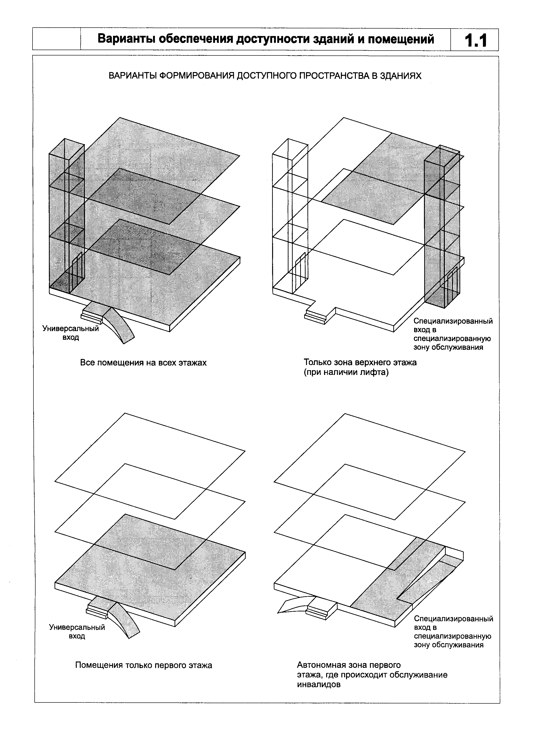

┌─────────────┬─────────────────────────────────────────────────────────────────────────────────────────────┐
│ Объект │ Требования по критериям │
│ ├───────────────────────┬─────────────────┬───────────────────┬───────────────────────────────┤
│ │ доступности │ безопасности │ информативности │ комфортности │
├─────────────┼───────────────────────┼─────────────────┼───────────────────┼───────────────────────────────┤
│1 Кассовые и│2.1 Размещение в уровне│ │4.1 Наличие│5.1 "Б" - обязательное наличие│
│операционно- │входа в здание. │ │справочно-информа- │переговорных спецустройств в│
│кассовые залы│2.2 "Б" - размещение│ │ционной службы│кассах для пенсионых и│
│банков │специализированных касс│ │непосредственно при│коммунальных платежей при│
│ │в непосредственной│ │входе в зал. │обеспечении полноценного│
│ │близости от входа в зал│ │4.2 Дублирующая│визуального контакта │
│ │совместно с│ │функциональная │ │
│ │обособленной зоной│ │маркировка каждого│ │
│ │ожидания увеличенной│ │операционного места│ │
│ │площади. │ │обслуживания: │ │
│ │2.3 "Б" - наличие│ │пенсионных выплат,│ │
│ │боксов (помещений) для│ │почтовых │ │
│ │пересчета денег,│ │отправлений, │ │
│ │оборудованных │ │подписки на газеты│ │
│ │специальными │ │и журналы │ │
│ │переговорными │ │ │ │
│ │устройствами для│ │ │ │
│ │контакта с персоналом. │ │ │ │
│ │2.4 При нескольких│ │ │ │
│ │островных (автономных)│ │ │ │
│ │рабочих местах│ │ │ │
│ │операционистов одно│ │ │ │
│ │приспосабливается для│ │ │ │
│ │обслуживания инвалидов.│ │ │ │
│ │2.5 Обеспечение│ │ │ │
│ │доступности │ │ │ │
│ │контрольного шлюза и│ │ │ │
│ │шлюзового помещения│ │ │ │
│ │(при наличии) │ │ │ │
├─────────────┼───────────────────────┼─────────────────┼───────────────────┼───────────────────────────────┤
│2 Депозитарий│ │3.1 Возможность│ │5.2 "Б" - увеличение площади│
│ │ │присутствия │ │специализированных кабин в│
│ │ │сопровождения, │ │кладовых хранения│
│ │ │наличие │ │индивидуальных ценностей с│
│ │ │переговорных │ │учетом возможного сопровождения│
│ │ │устройств и│ │(см.п. 5.4 СП 35-101) │
│ │ │технических │ │ │
│ │ │средств слежения │ │ │
├─────────────┼───────────────────────┼─────────────────┼───────────────────┼───────────────────────────────┤
│3 │2.6 "Б" - в почтамтах│ │ │5.3 В отделе пенсионных выплат│
│Операционные │рекомендуется наличие│ │ │- локальное понижение прилавка;│
│залы │специализированных │ │ │увеличение глубины и ширины│
│предприятий │кабин в переговорных│ │ │прилавка со стороны клиента. │
│связи, │пунктах │ │ │5.4 Наличие переговорных│
│переговорные │ │ │ │устройств с возможностью│
│пункты │ │ │ │двустороннего включения в│
│ │ │ │ │отделе пенсионных выплат. │
│ │ │ │ │5.5 Рекомендуется наличие│
│ │ │ │ │отдела сервисной упаковки и│
│ │ │ │ │доставки в отделе посылок │
└─────────────┴───────────────────────┴─────────────────┴───────────────────┴───────────────────────────────┘

"Рисунок 1.1. Варианты обеспечения доступности зданий и помещений"
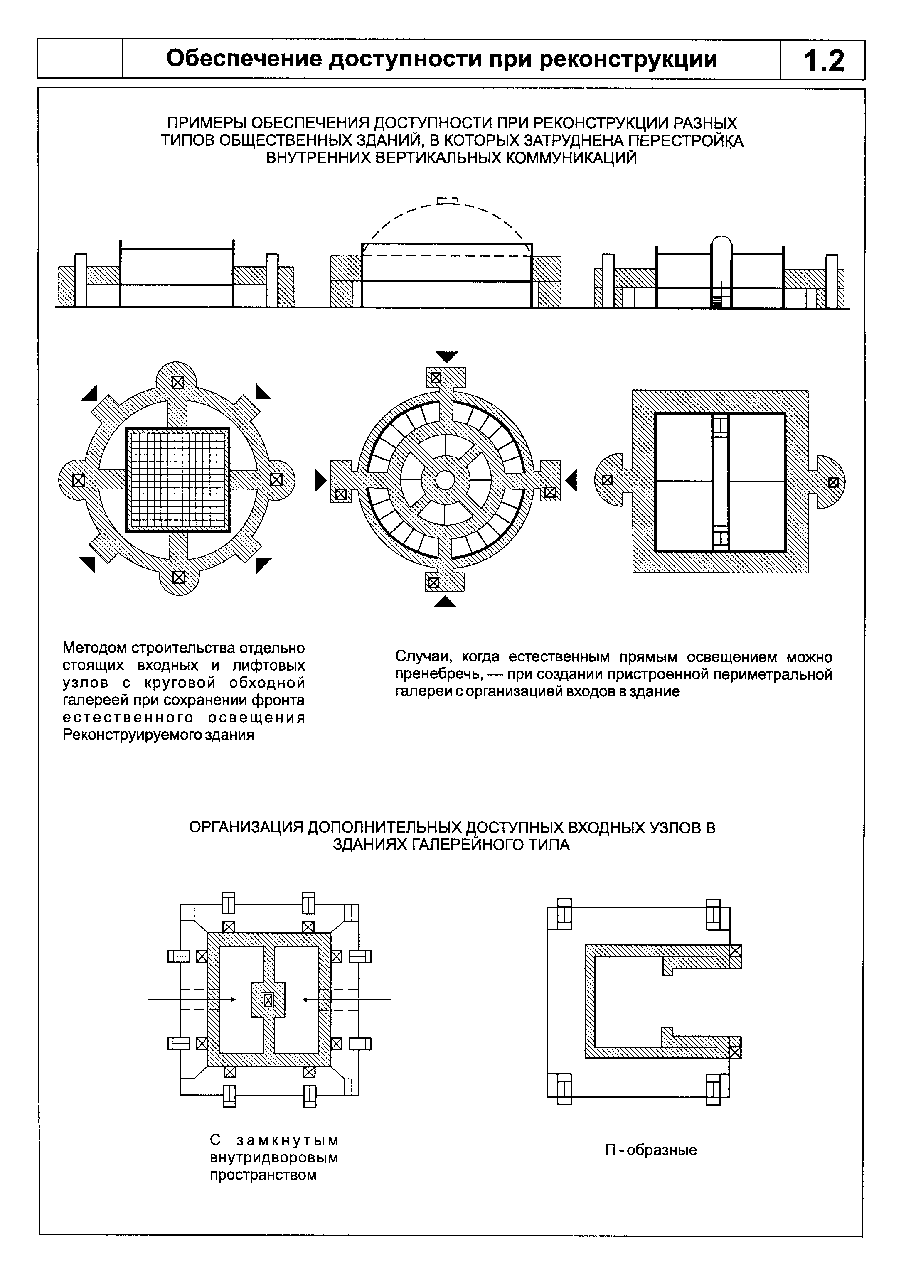

"Рисунок 1.2. Обеспечение доступности при реконструкции"
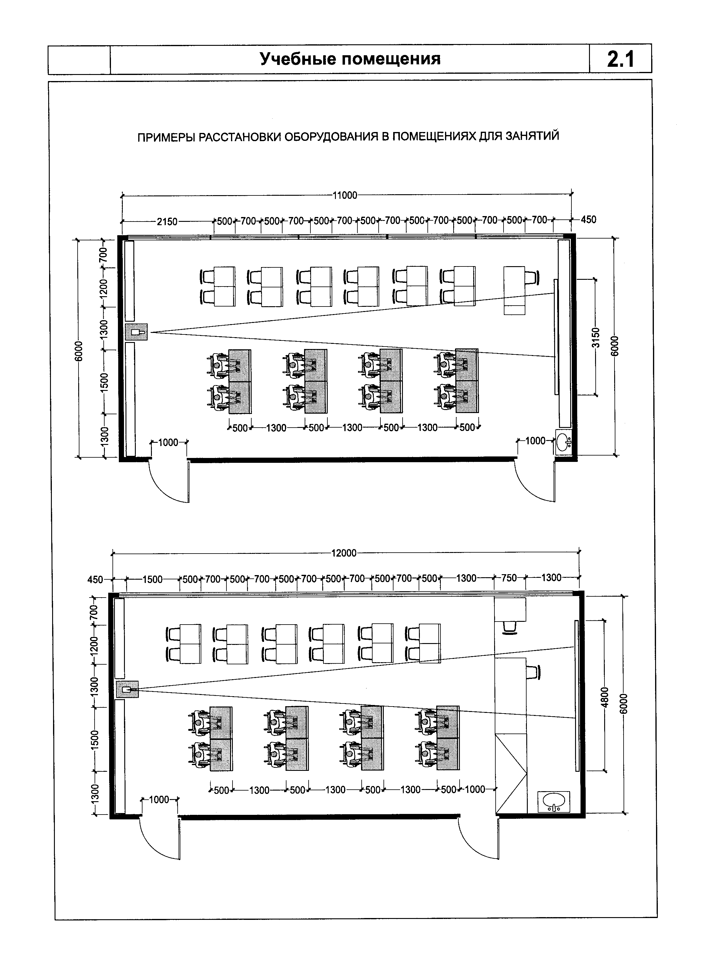

"Рисунок 2.1. Учебные помещения"
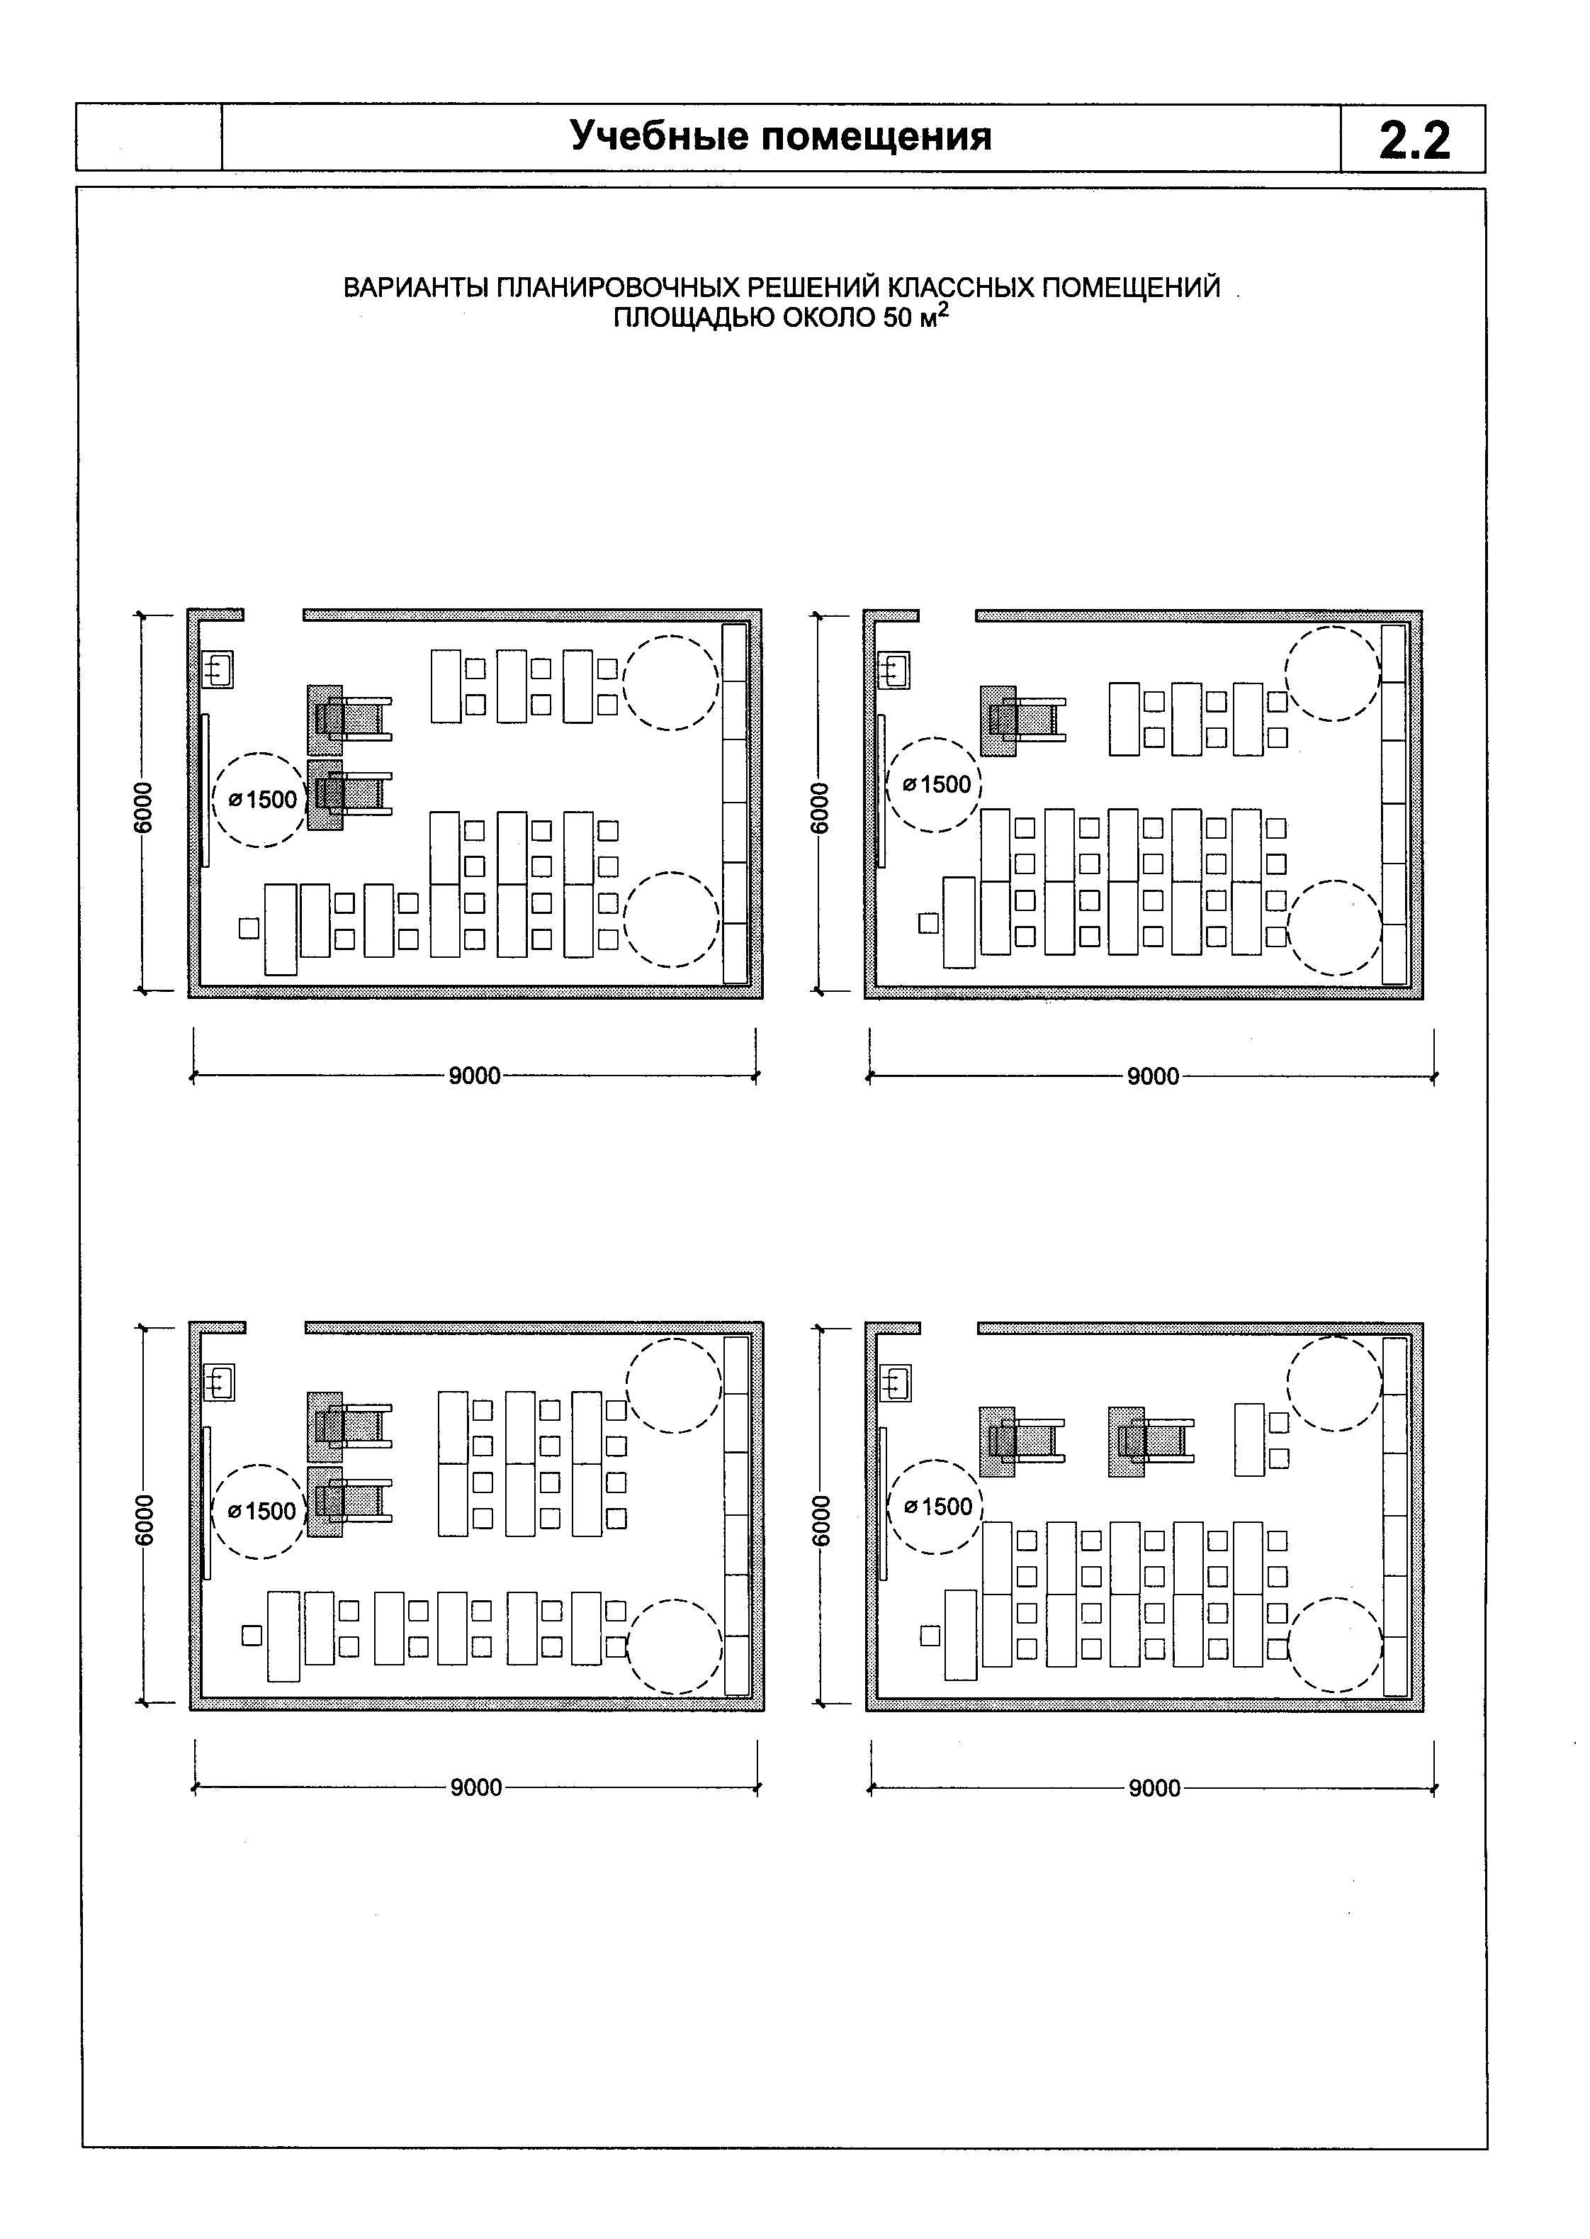

"Рисунок 2.2. Учебные помещения"
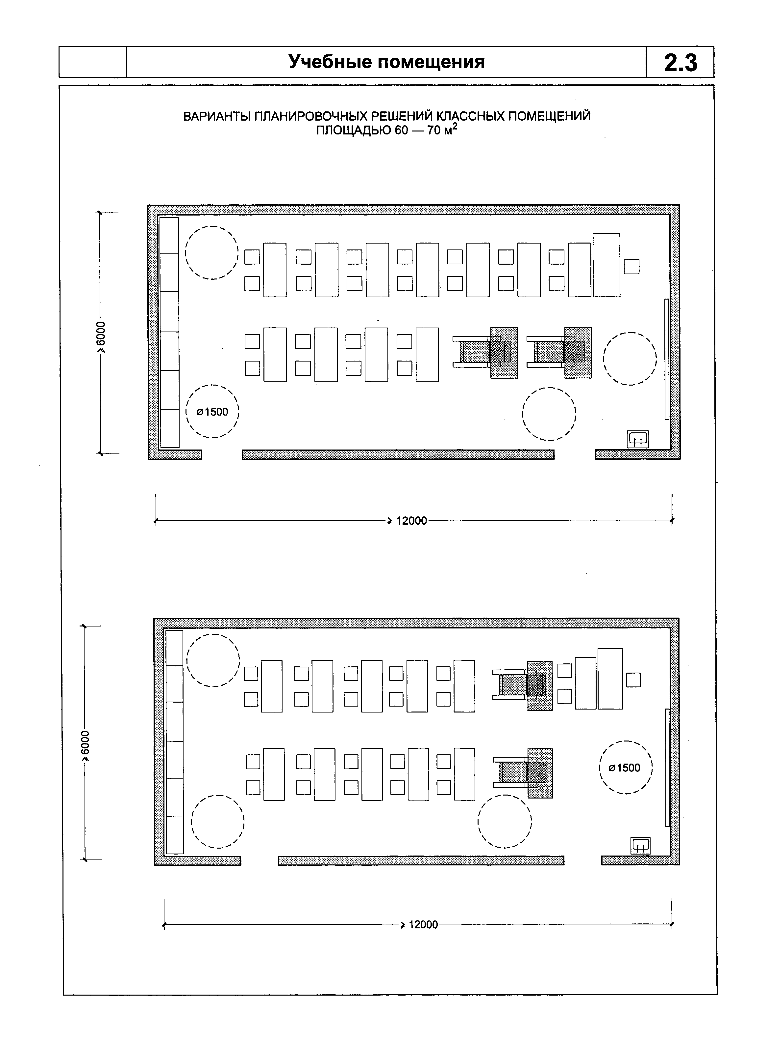

"Рисунок 2.3. Учебные помещения"
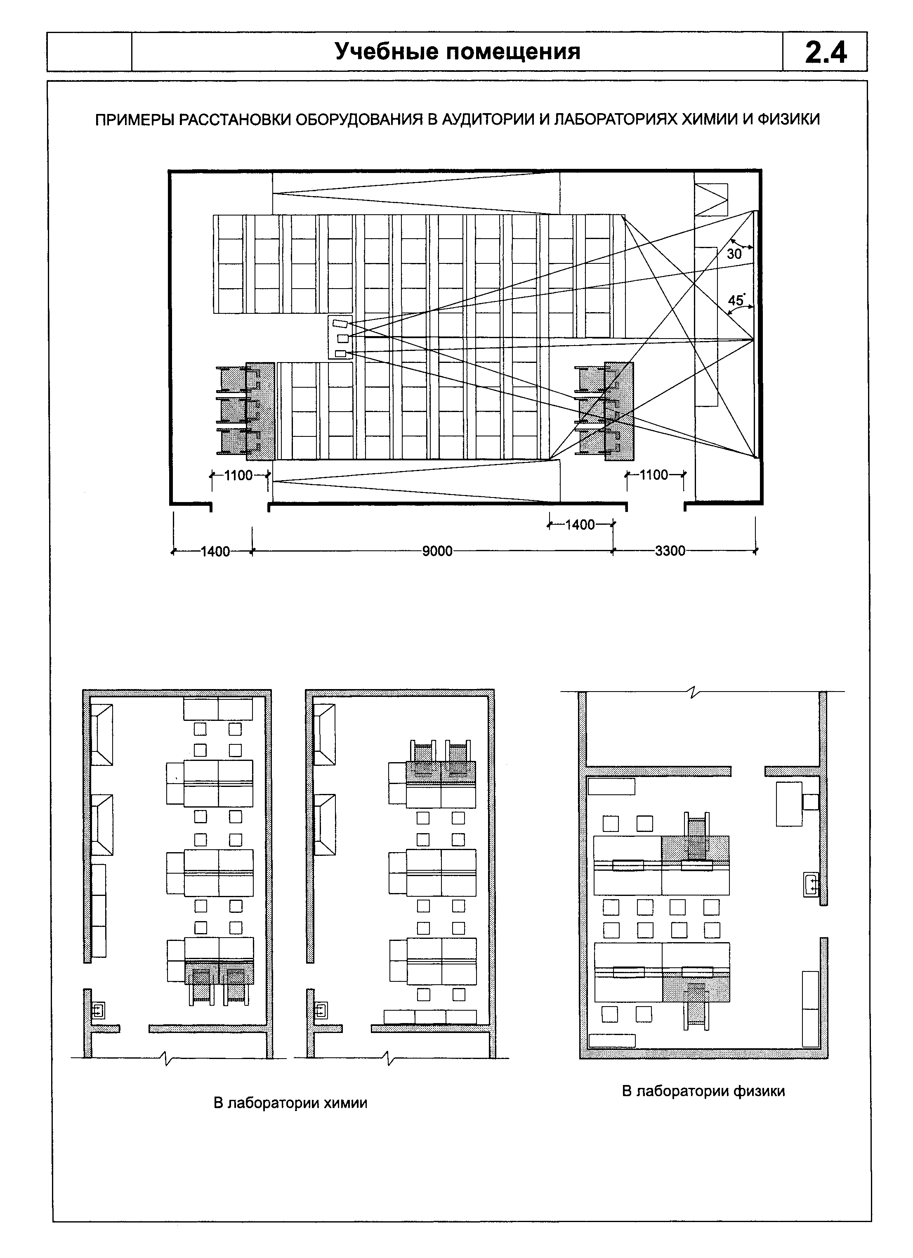

"Рисунок 2.4. Учебные помещения"
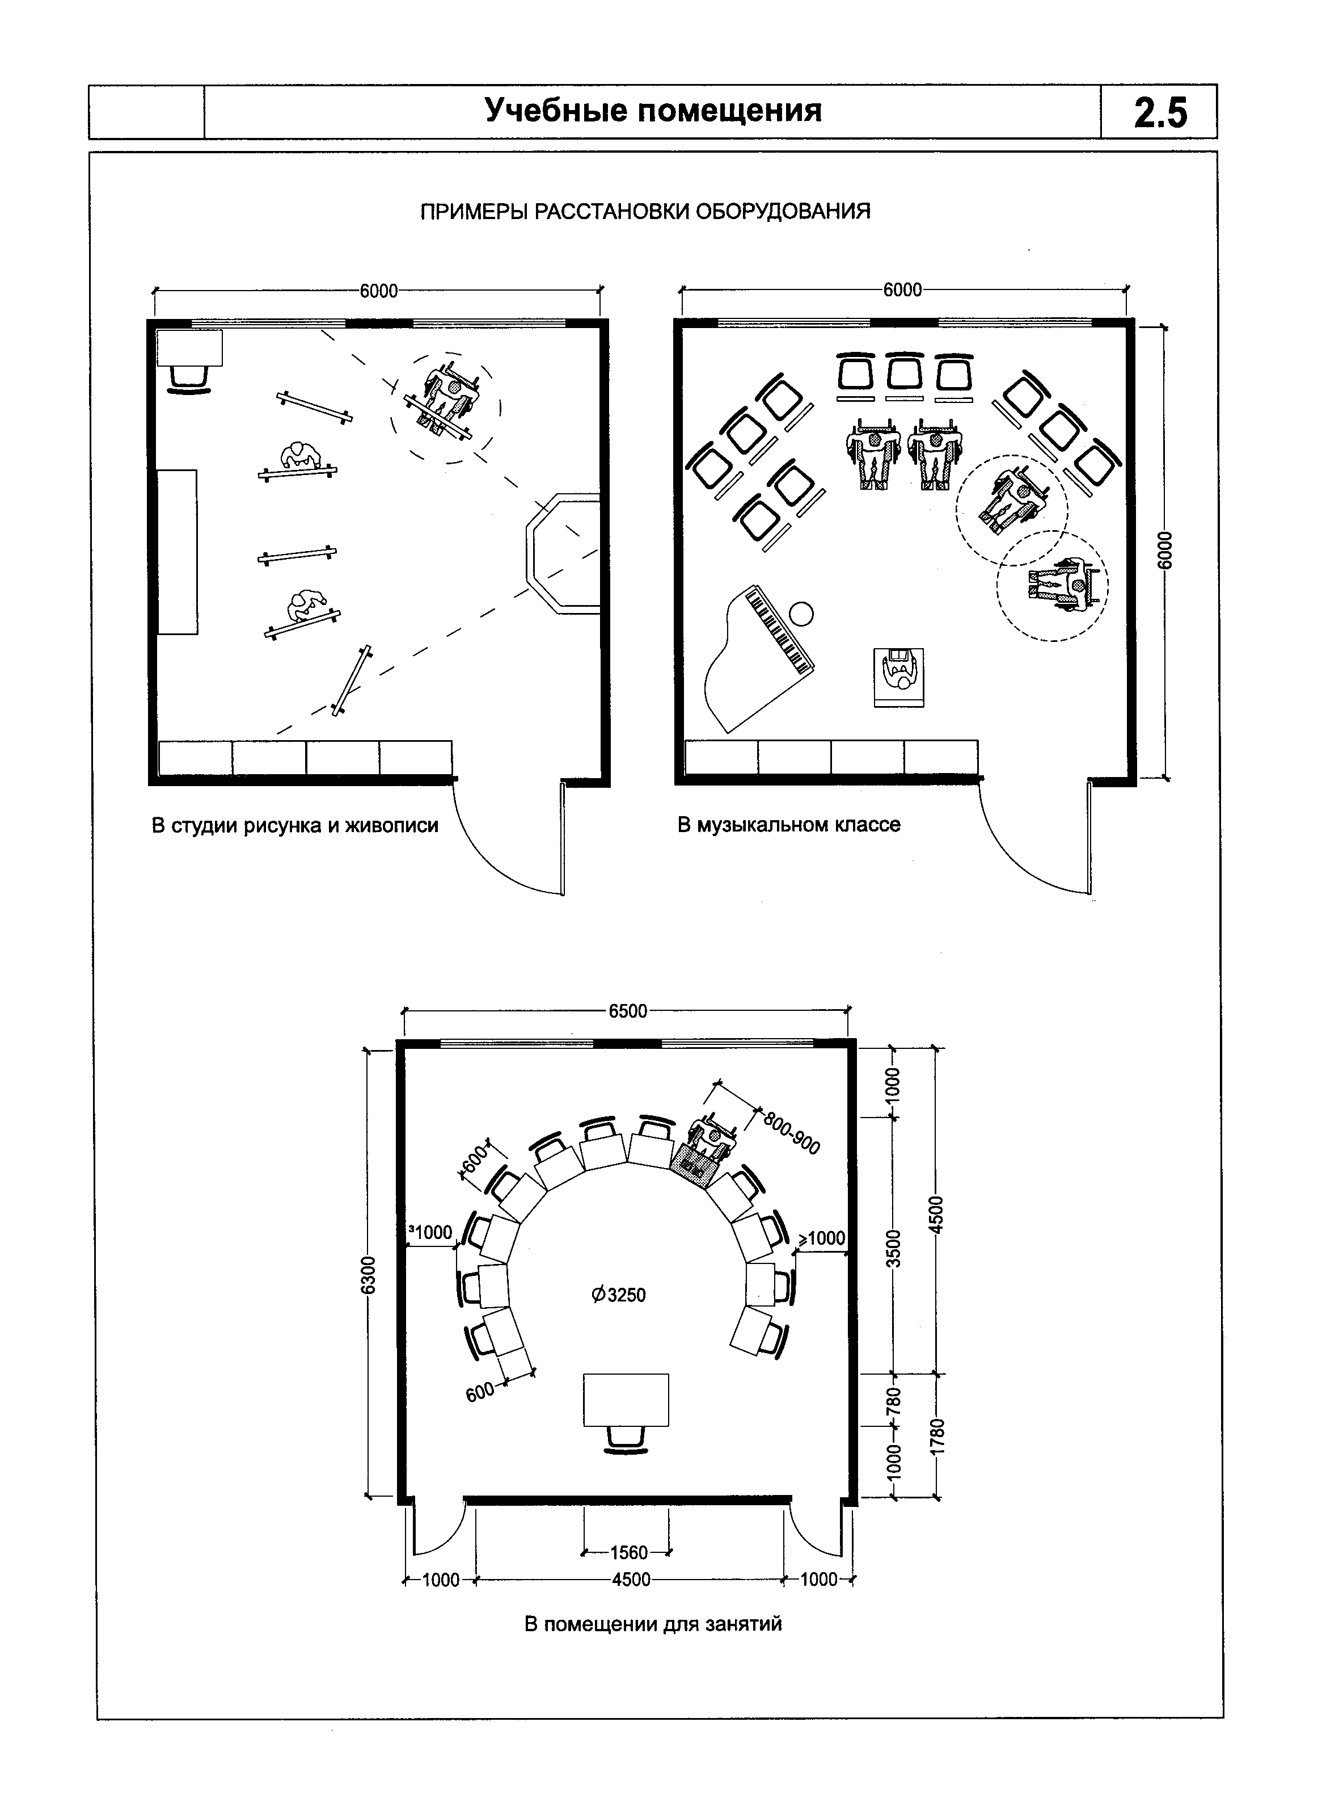

"Рисунок 2.5. Учебные помещения"
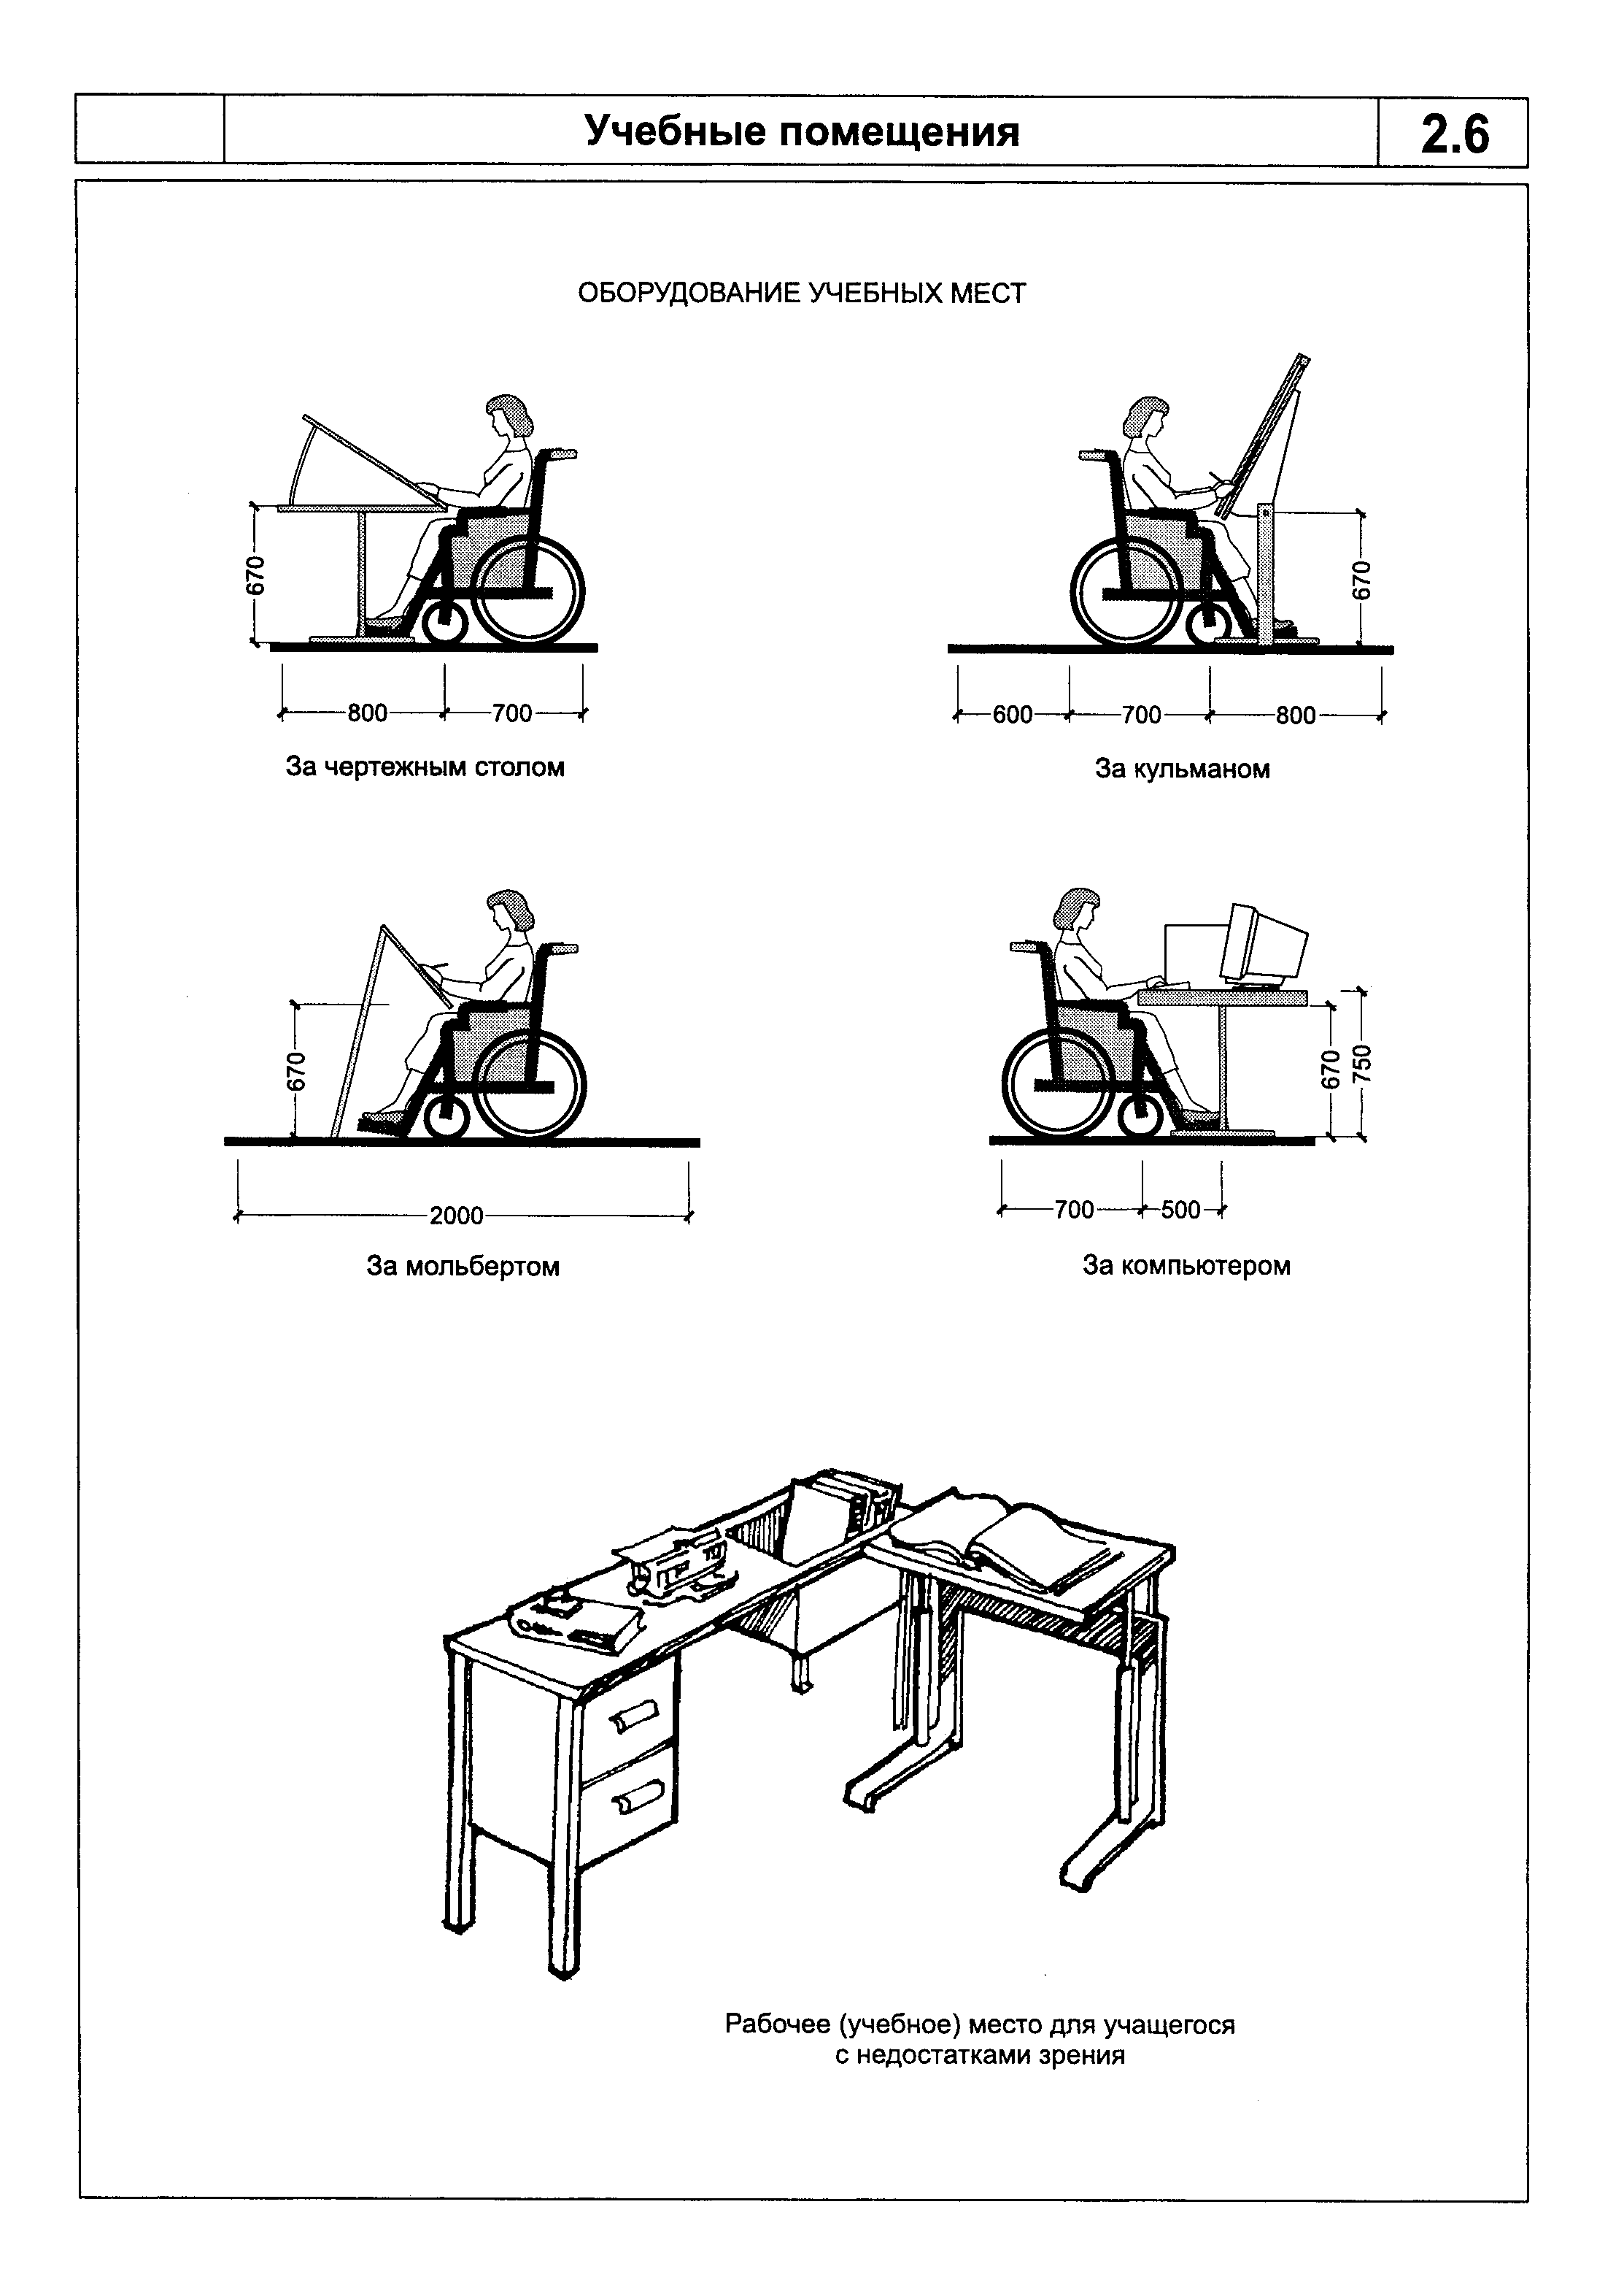

"Рисунок 2.6. Учебные помещения"
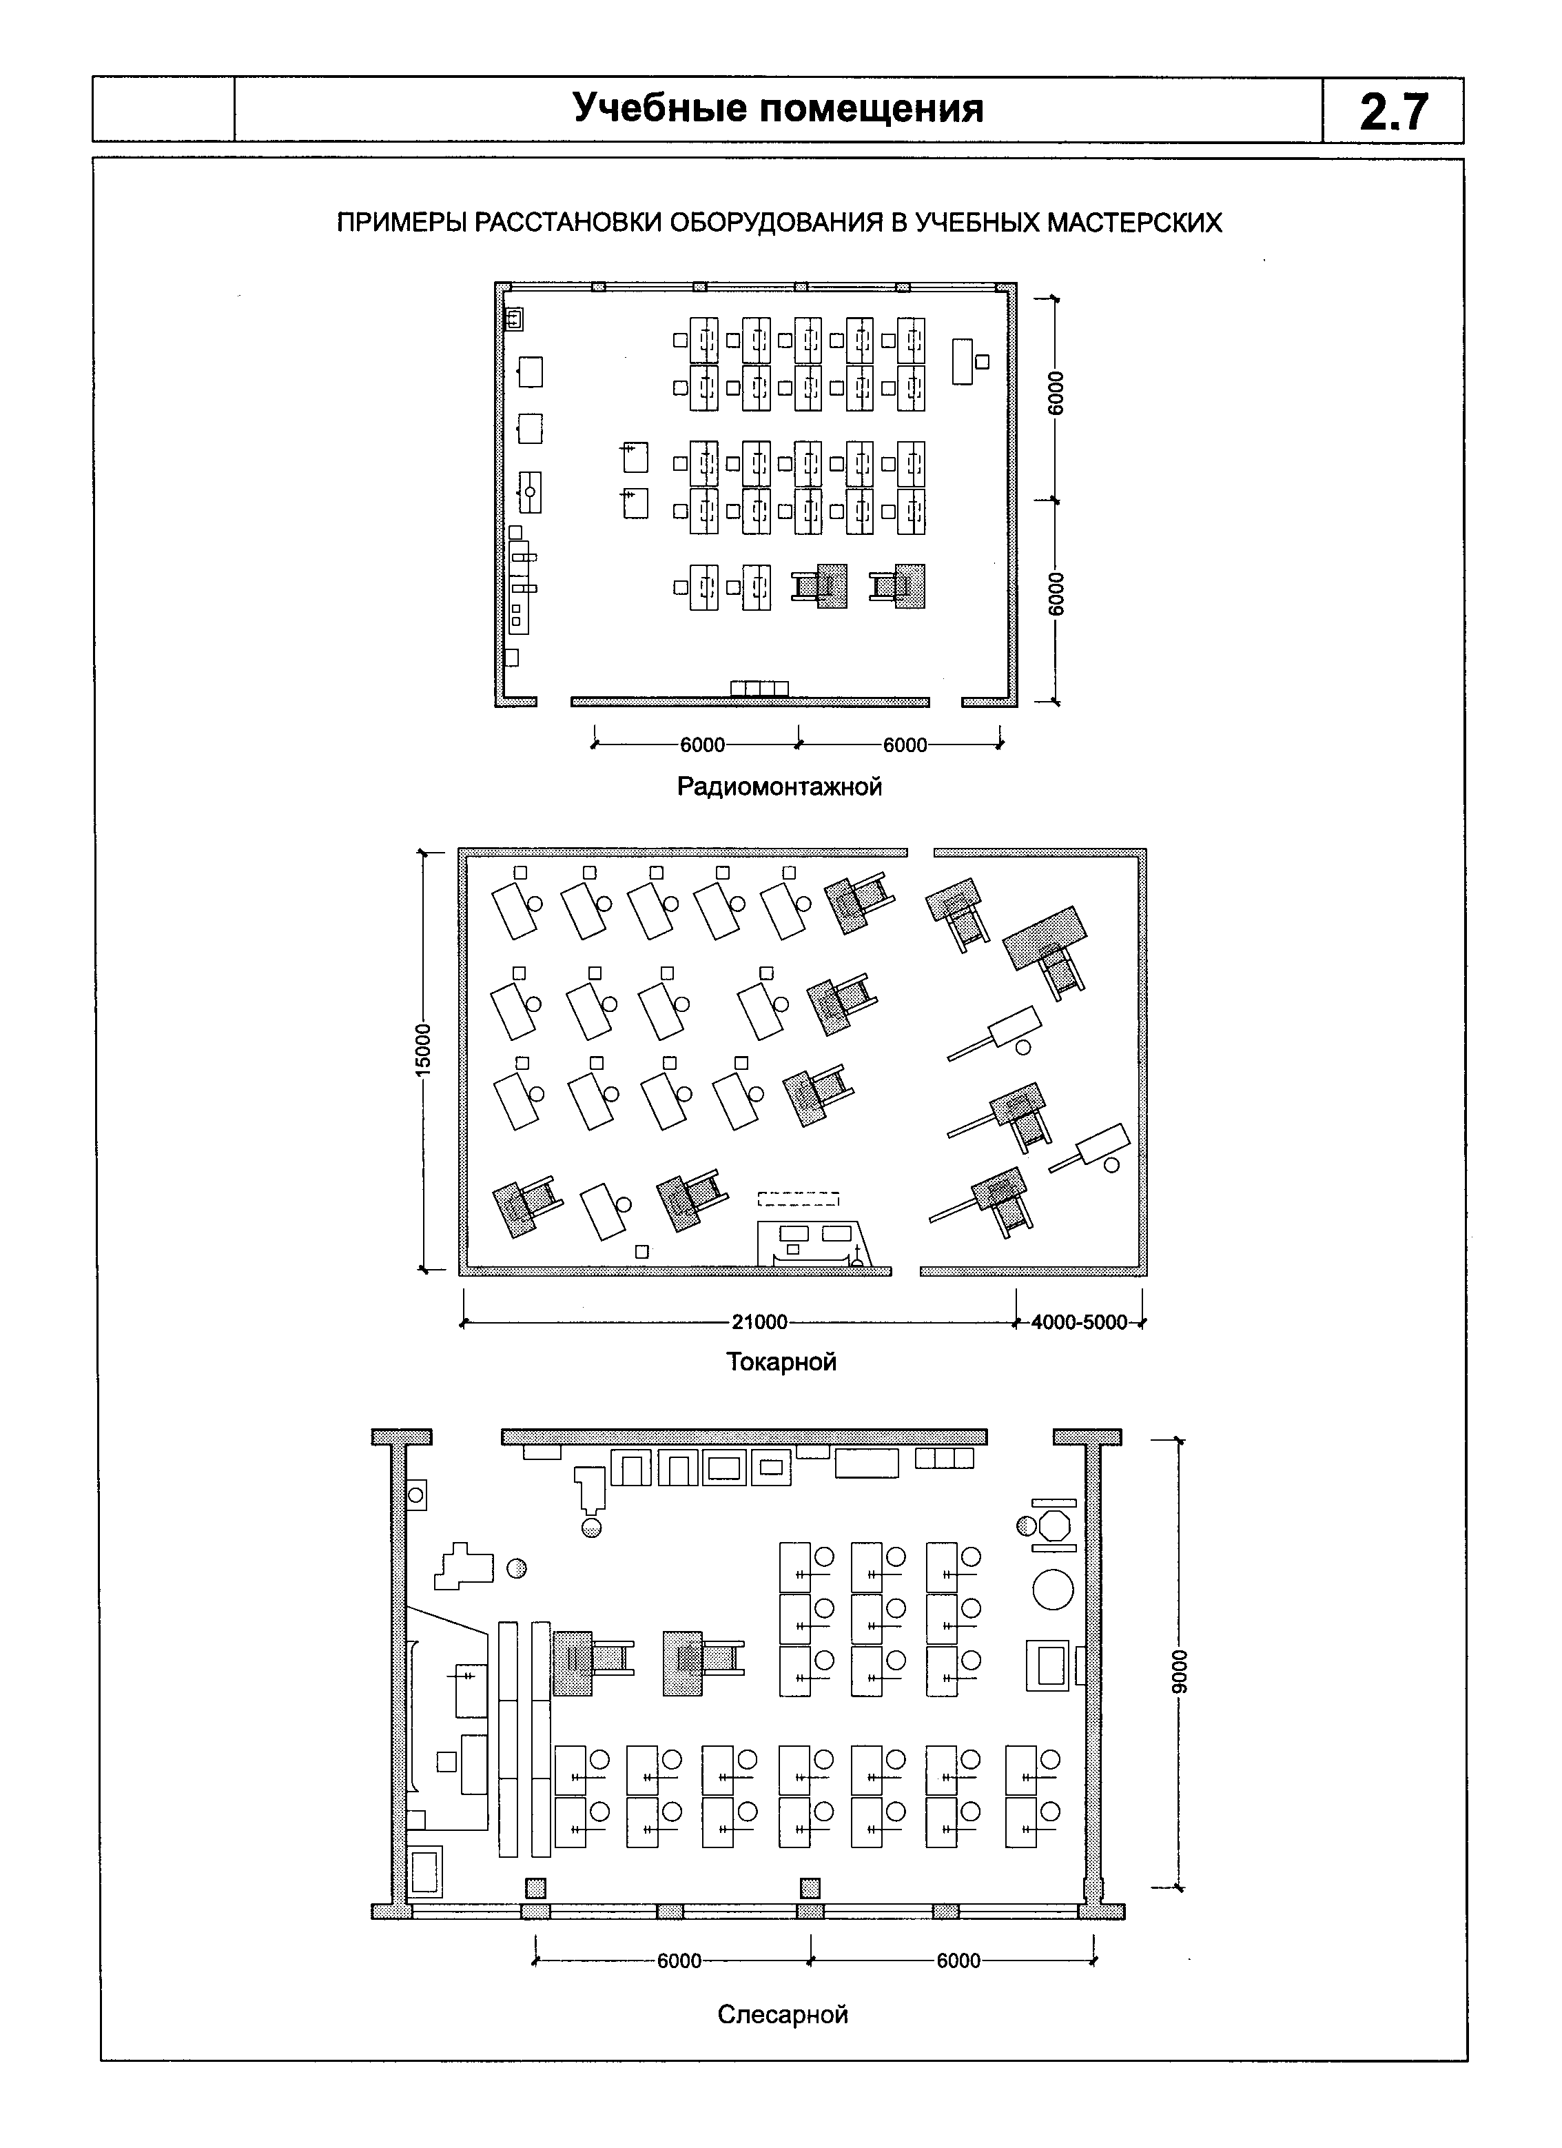

"Рисунок 2.7. Учебные помещения"
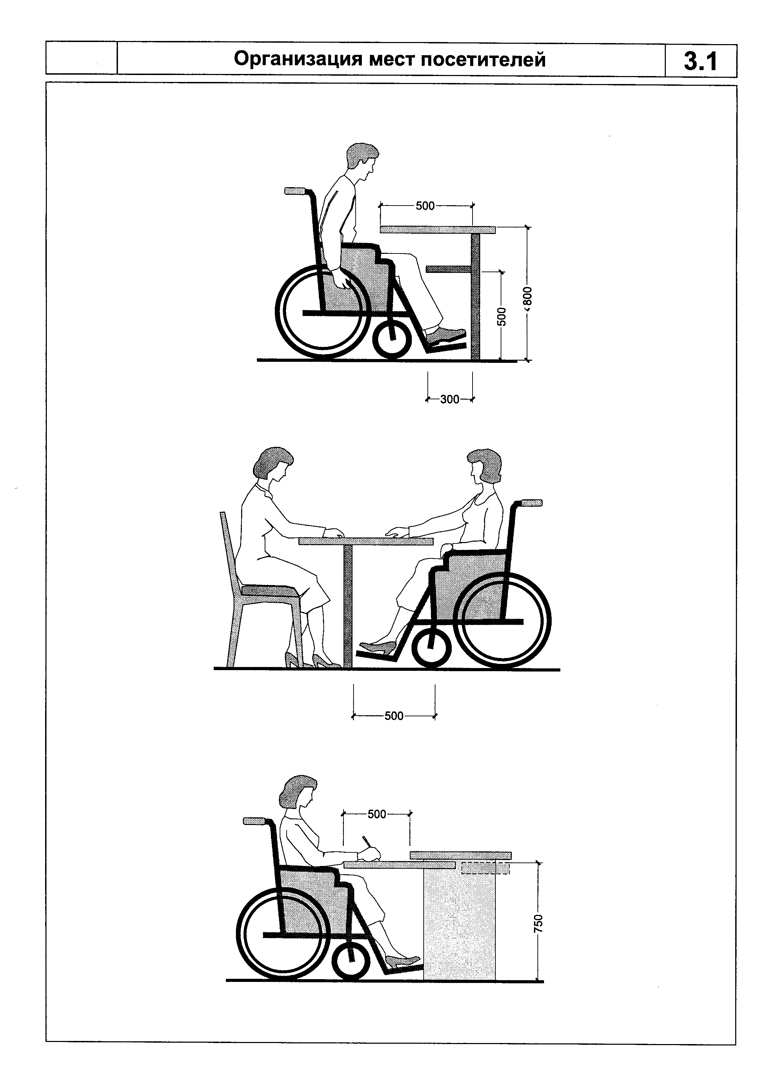

"Рисунок 3.1. Организация мест посетителей"
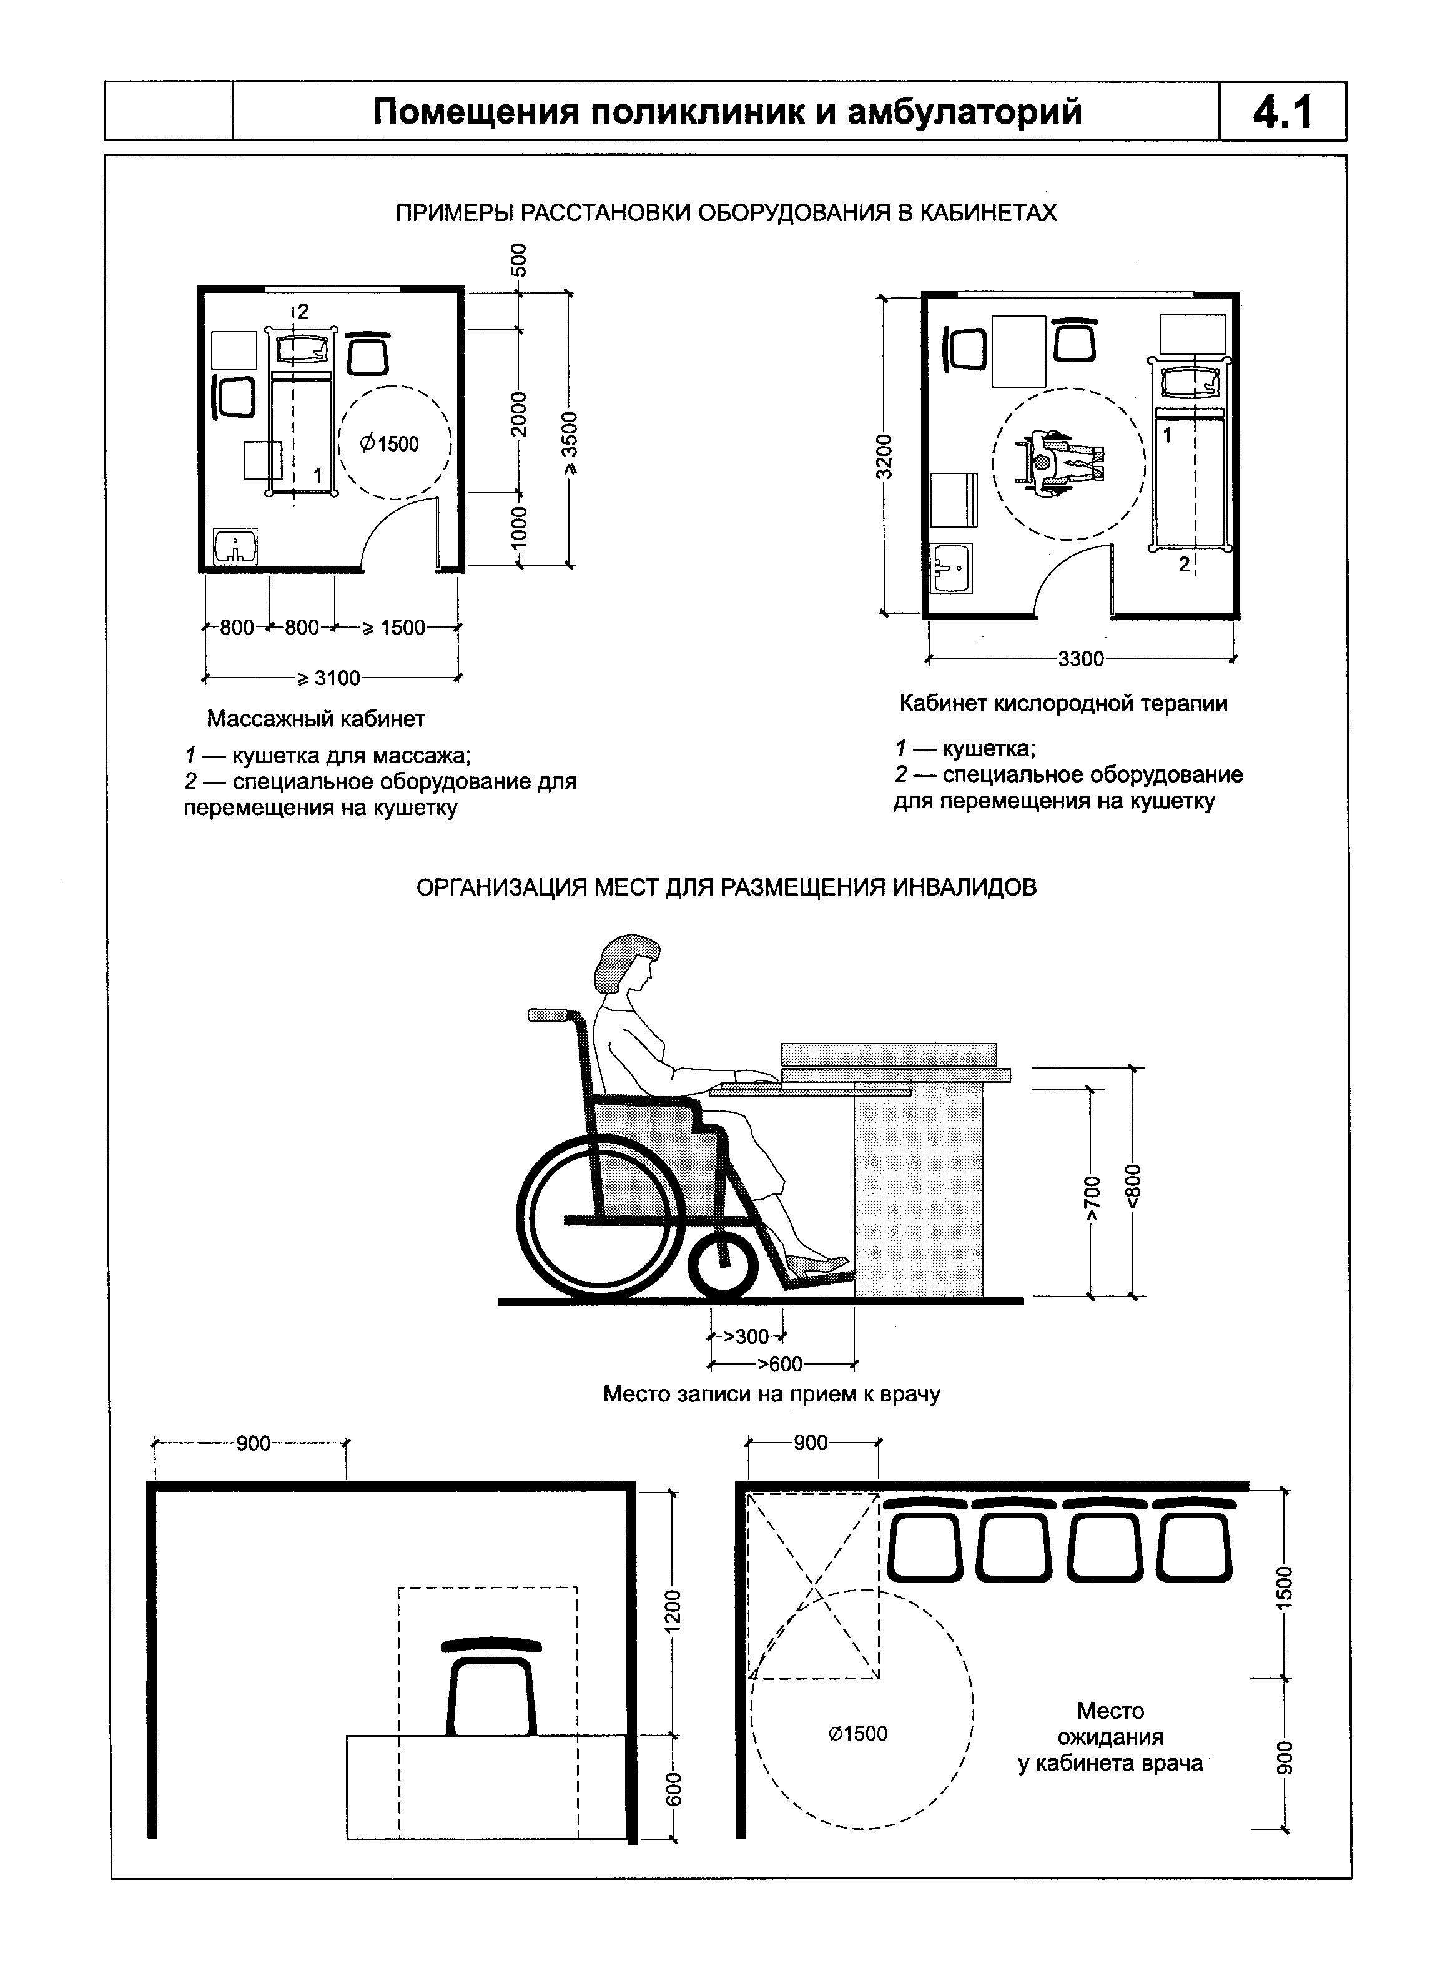

"Рисунок 4.1. Помещения поликлиник и амбулаторий"
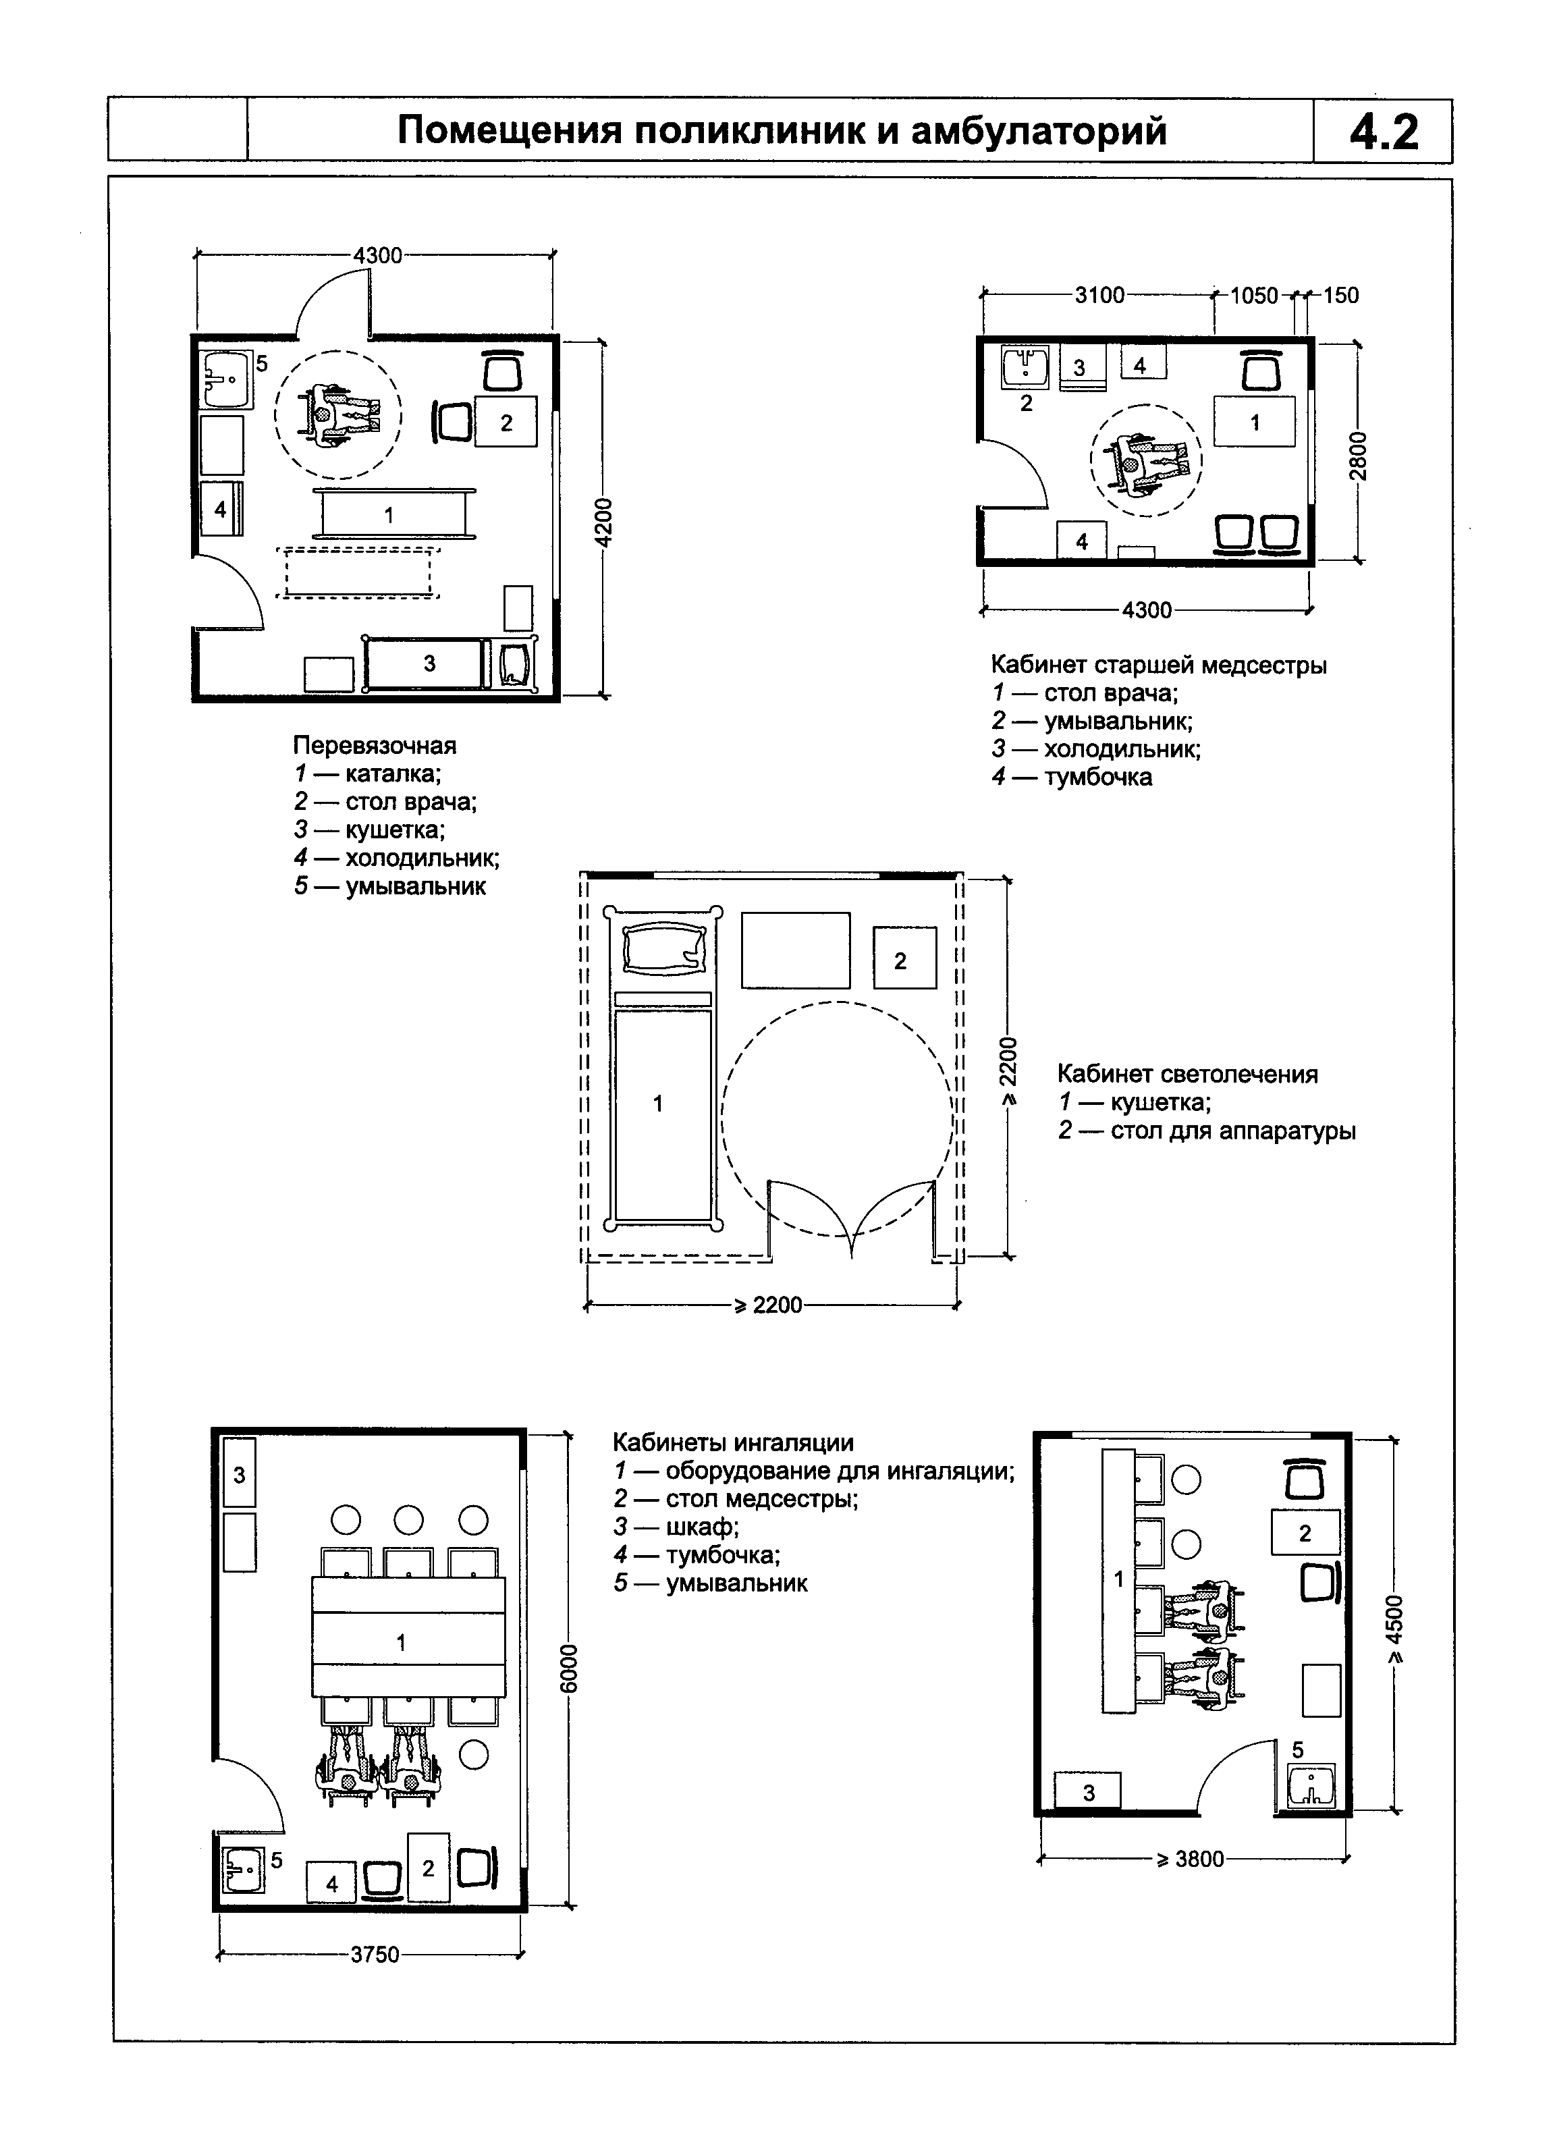

"Рисунок 4.2. Помещения поликлиник и амбулаторий"
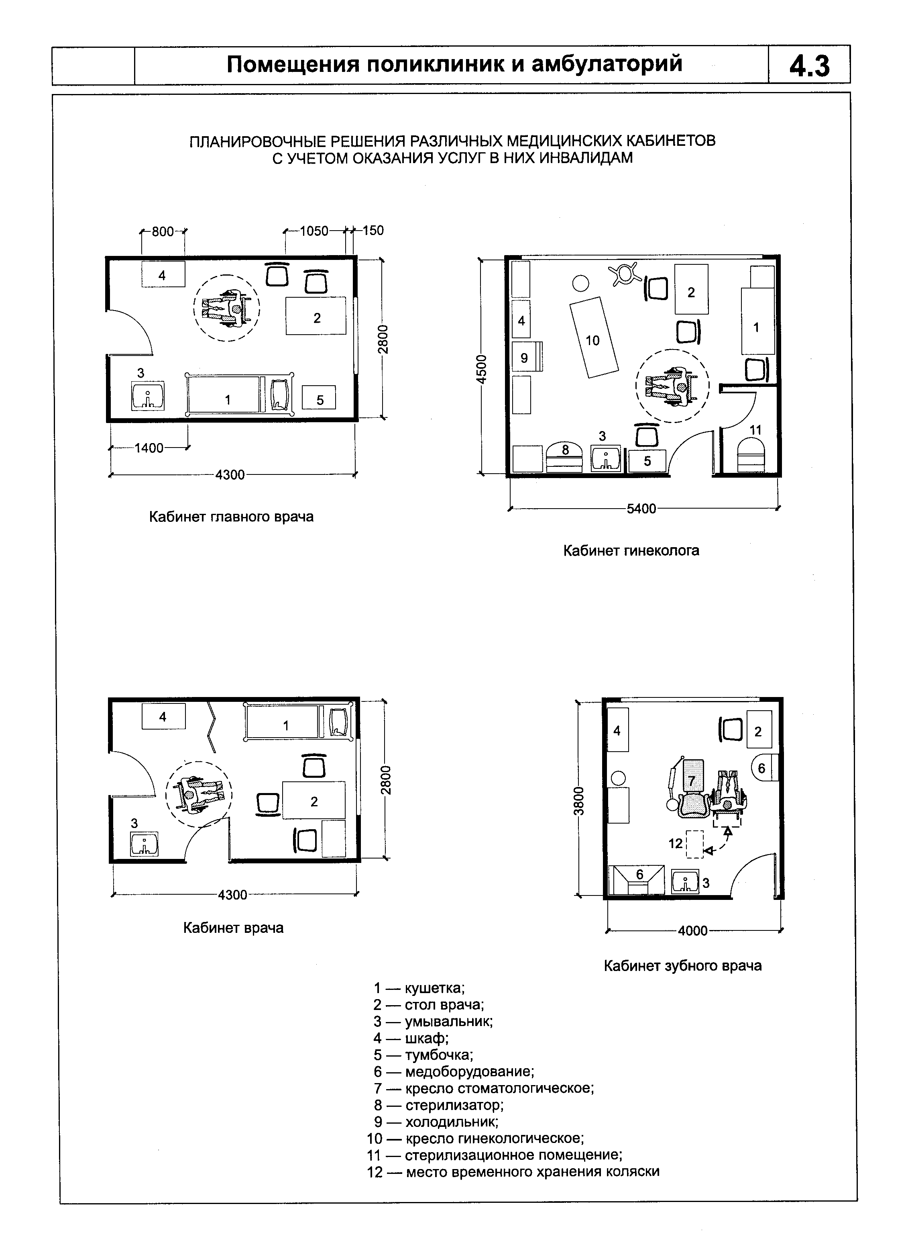

"Рисунок 4.3. Помещения поликлиник и амбулаторий"
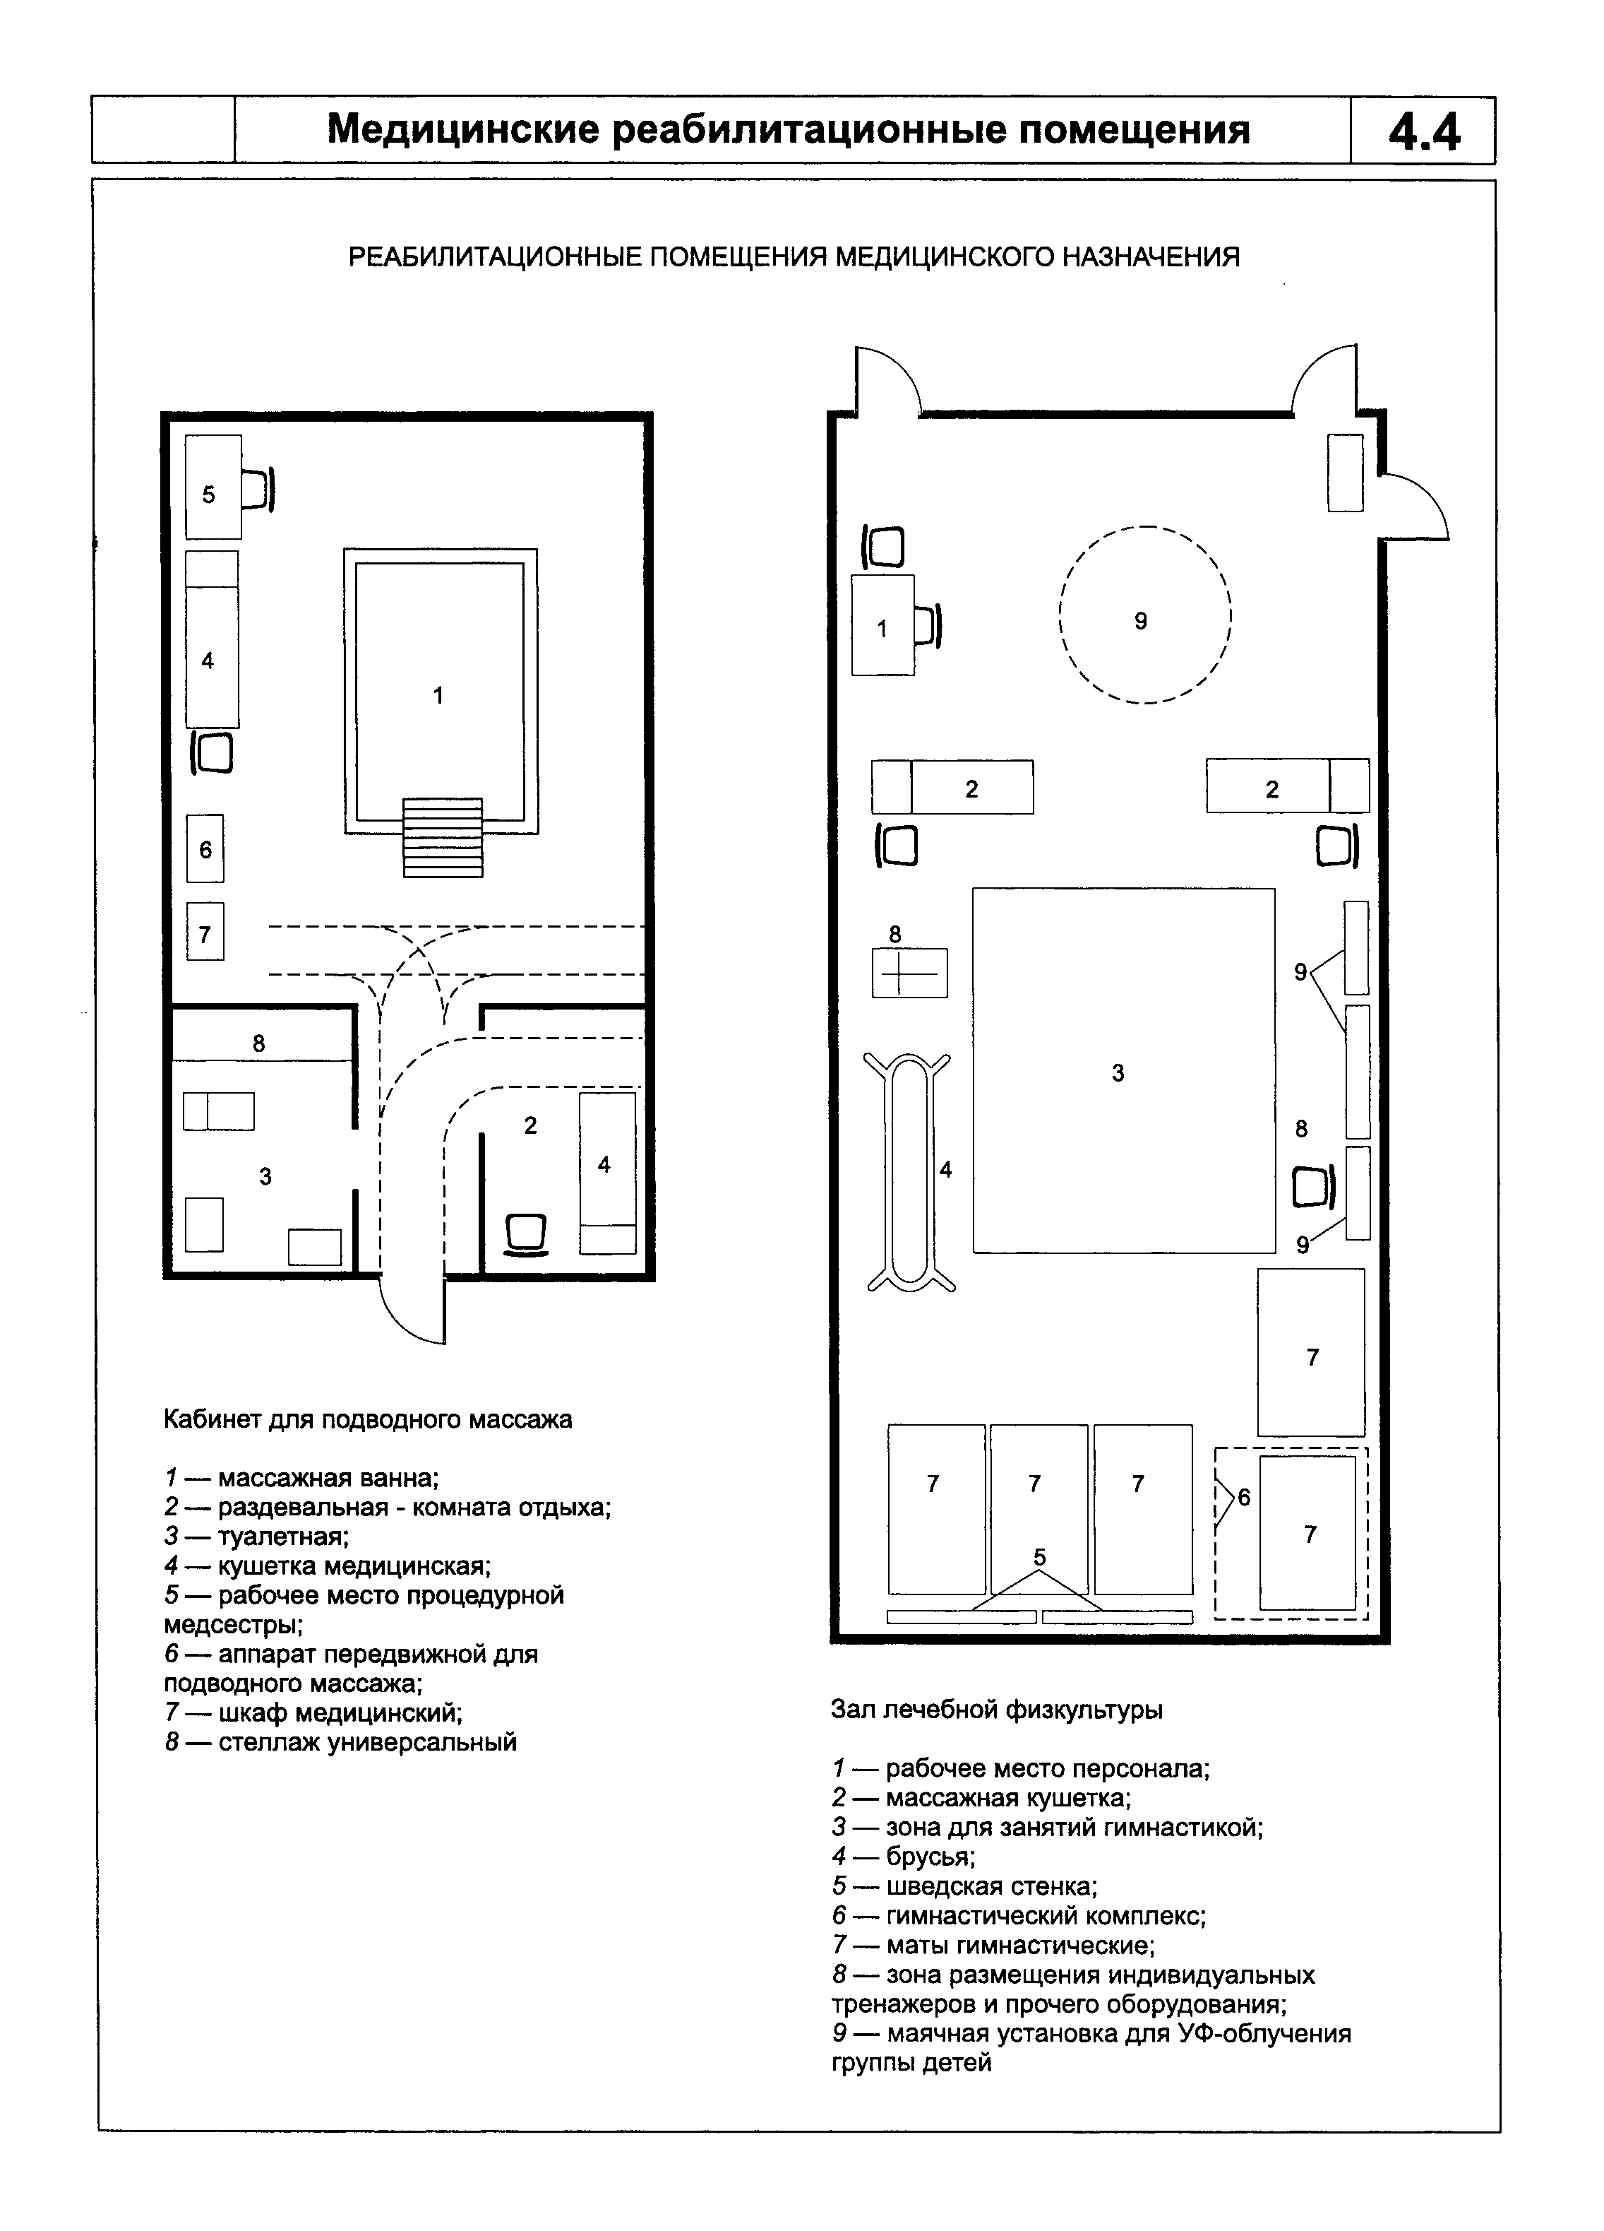

"Рисунок 4.4. Медицинские реабилитационные помещения"
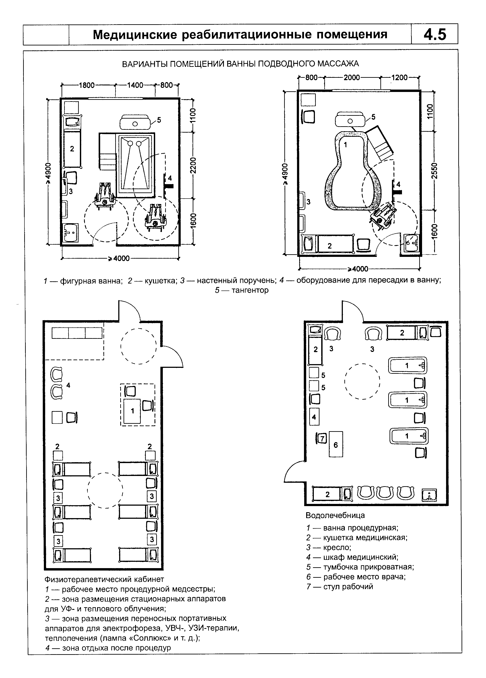

"Рисунок 4.5. Медицинские реабилитационные помещения"
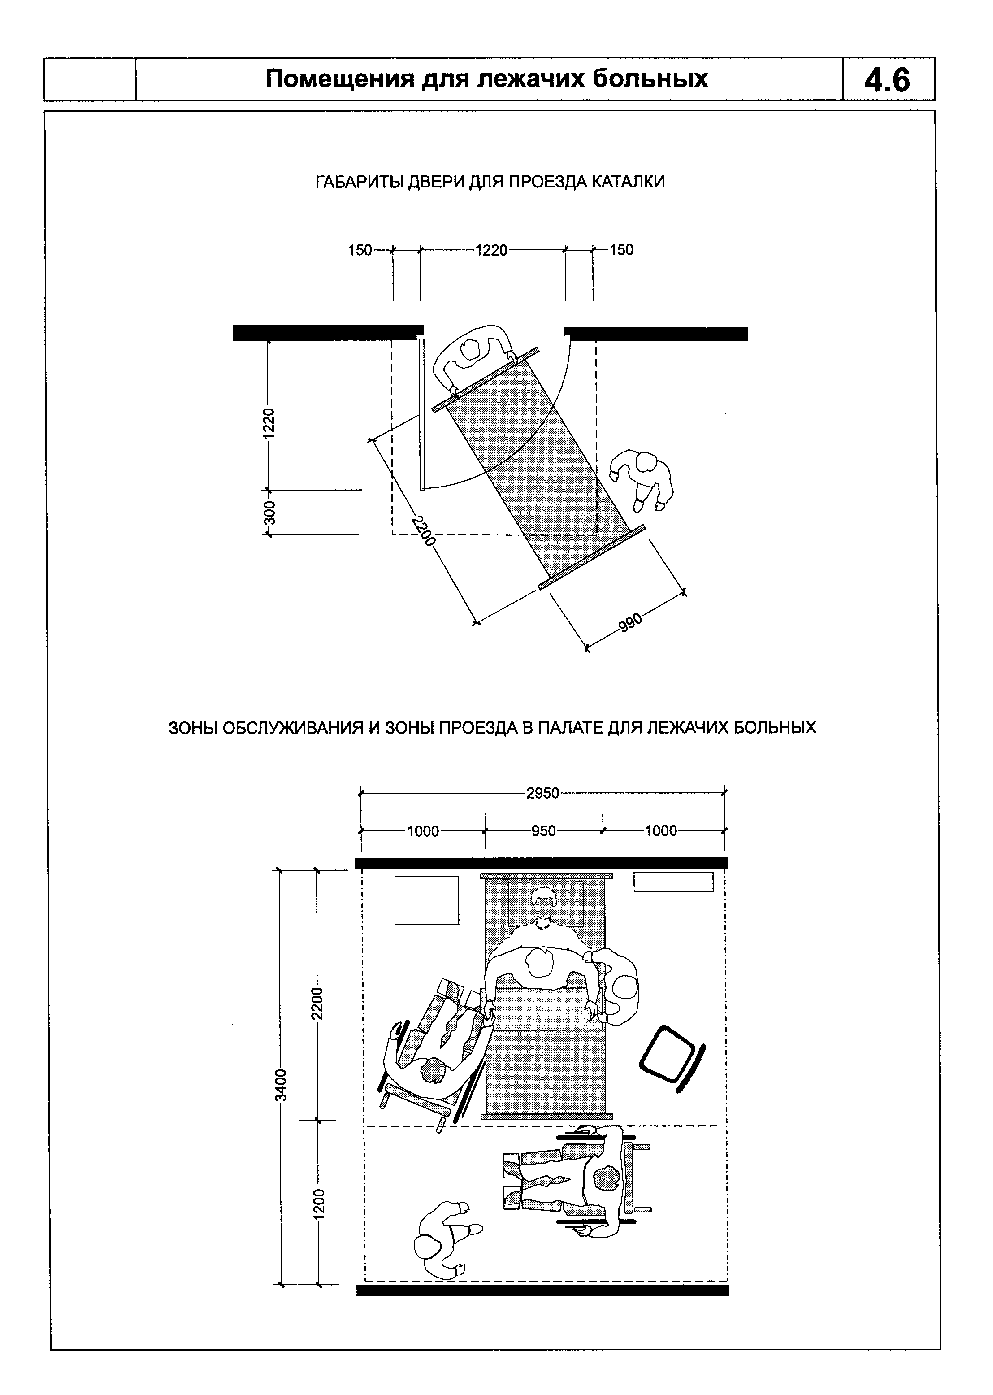

"Рисунок 4.6. Помещения для лежачих больных"
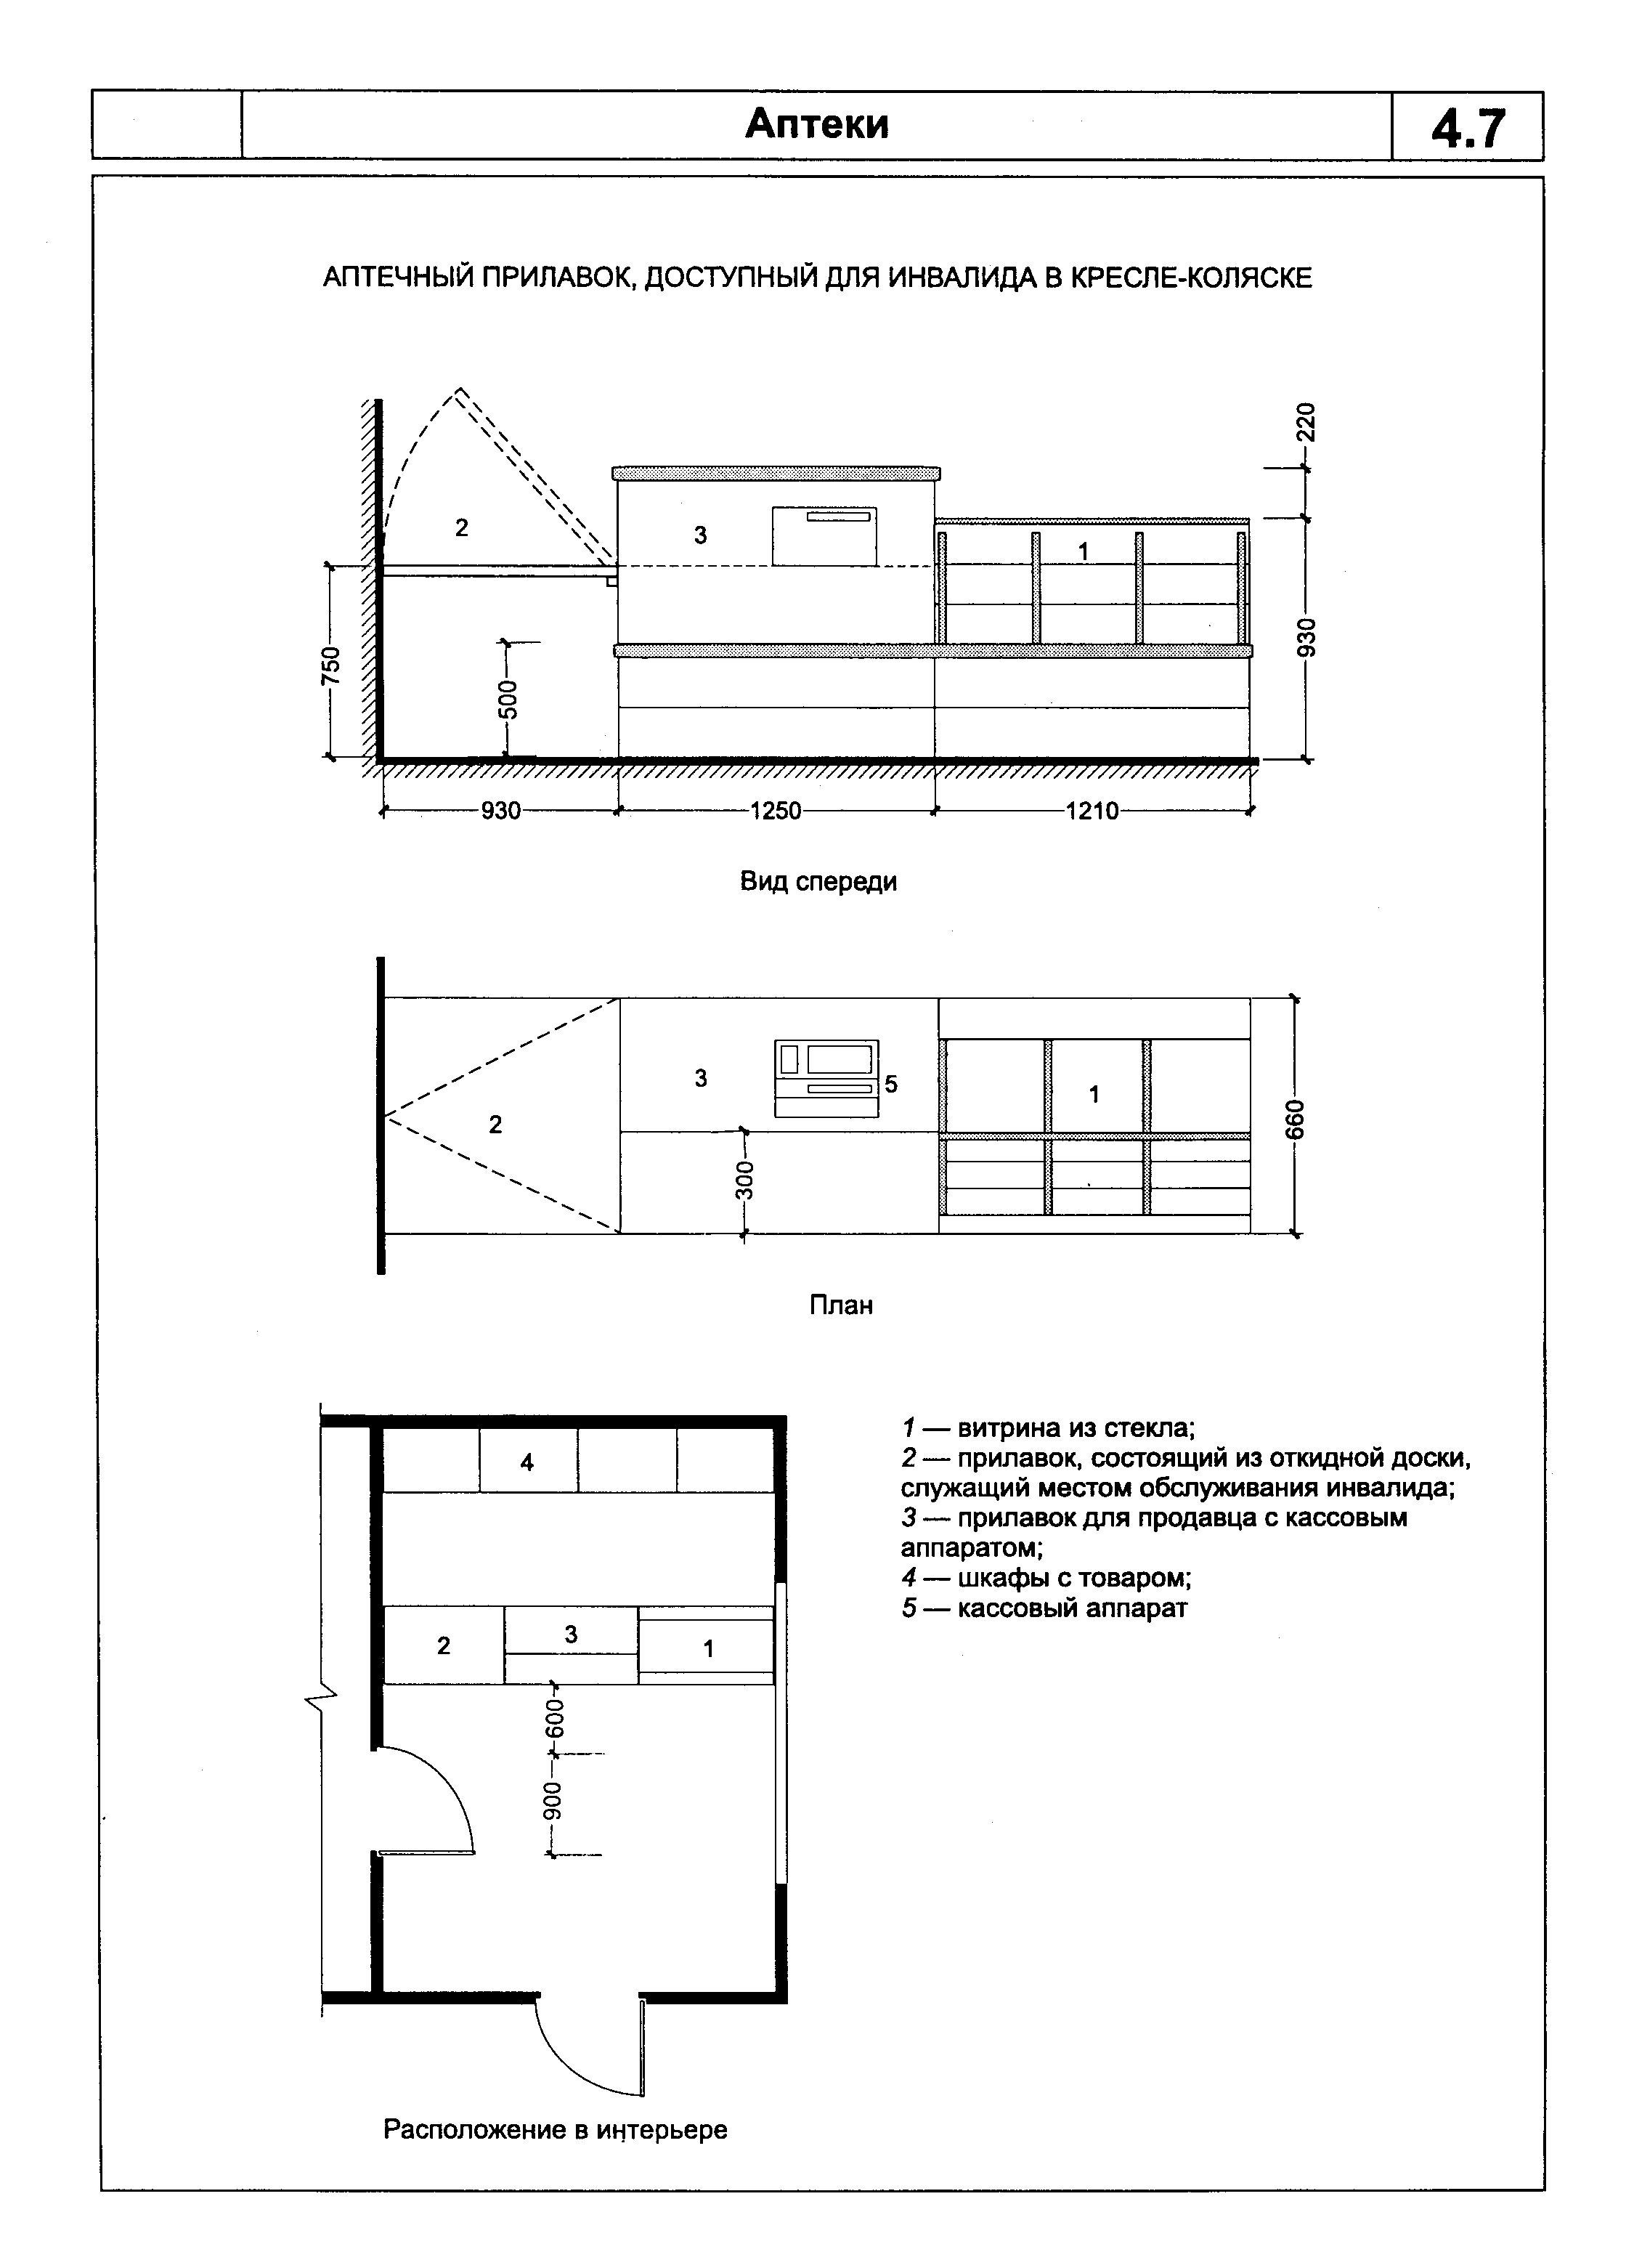

"Рисунок 4.7. Аптеки"
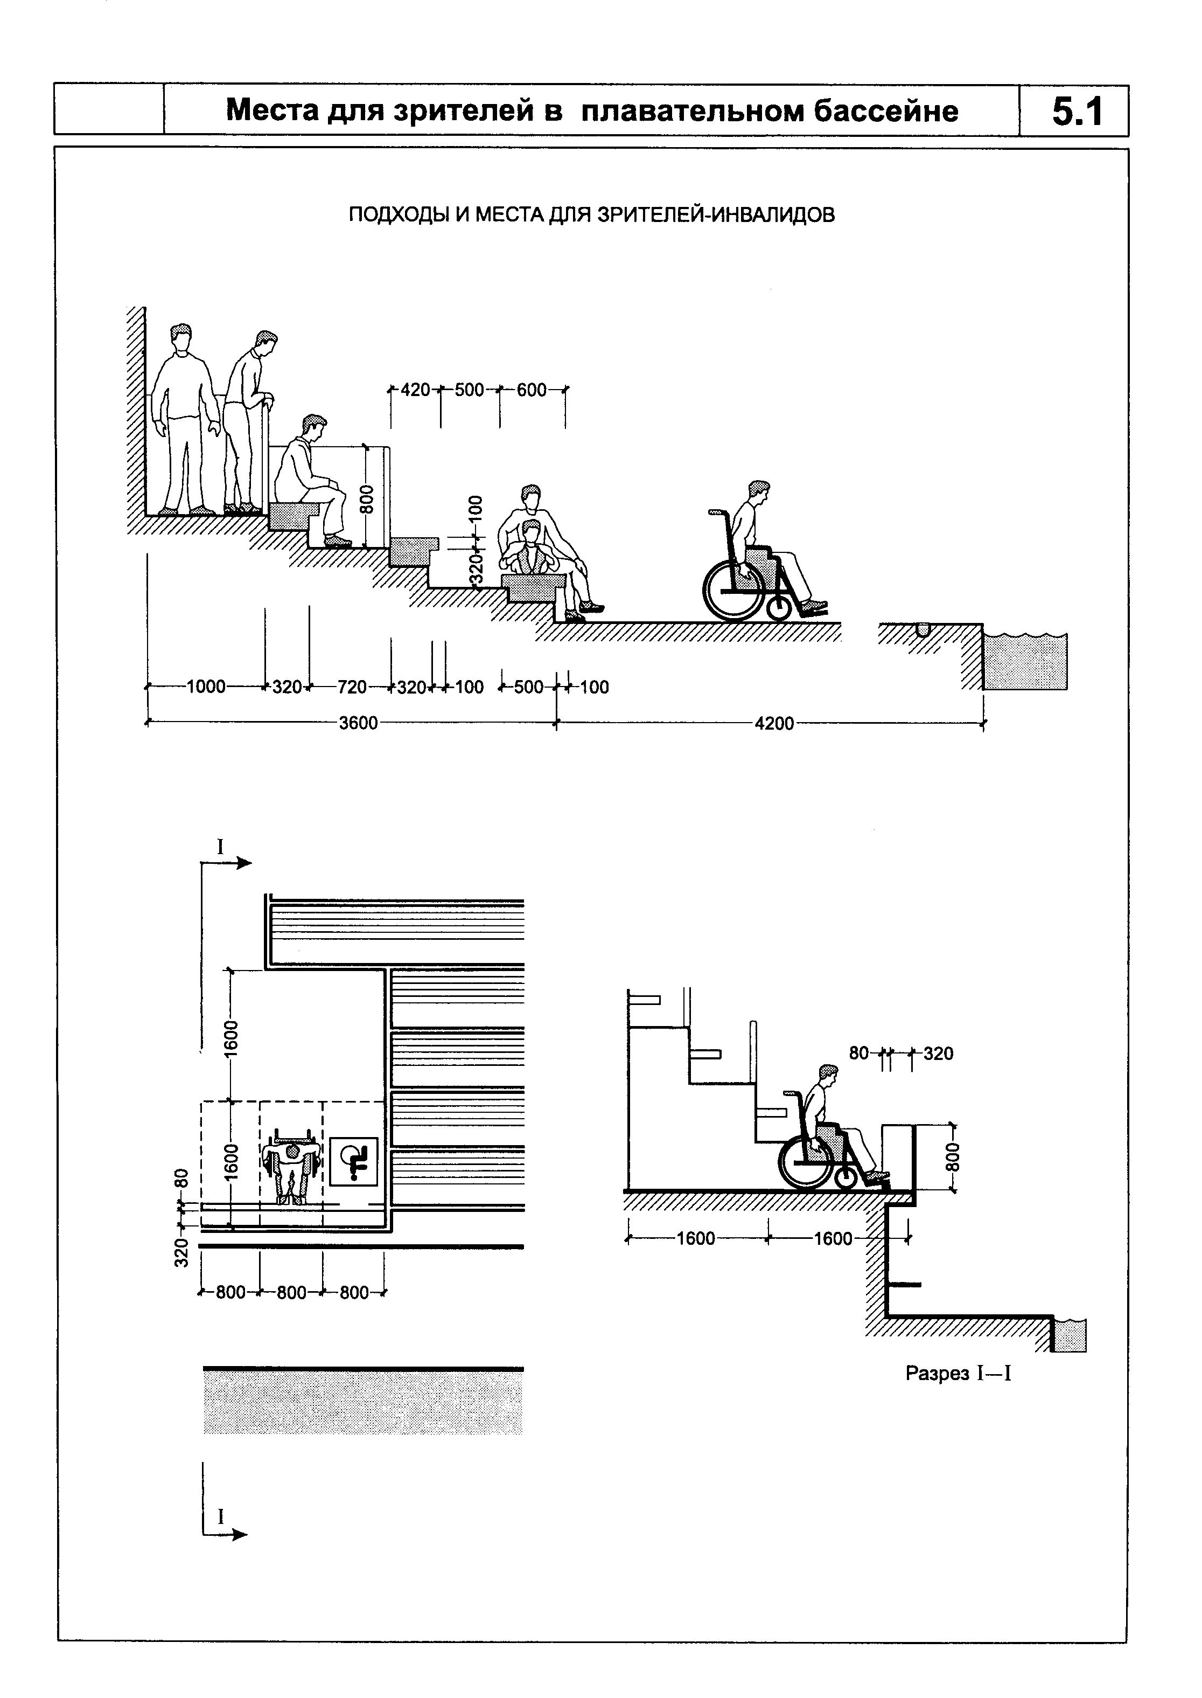

"Рисунок 5.1. Места для зрителей в плавательном бассейне"
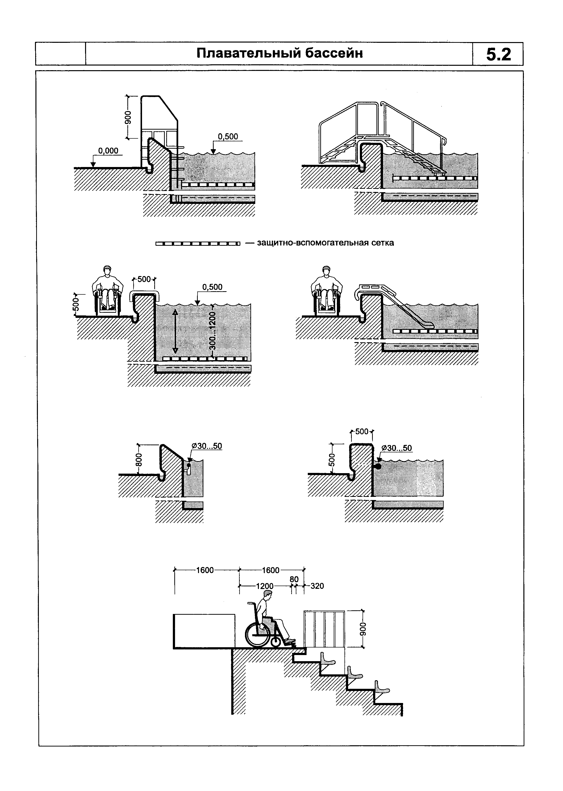

"Рисунок 5.2. Плавательный бассейн"
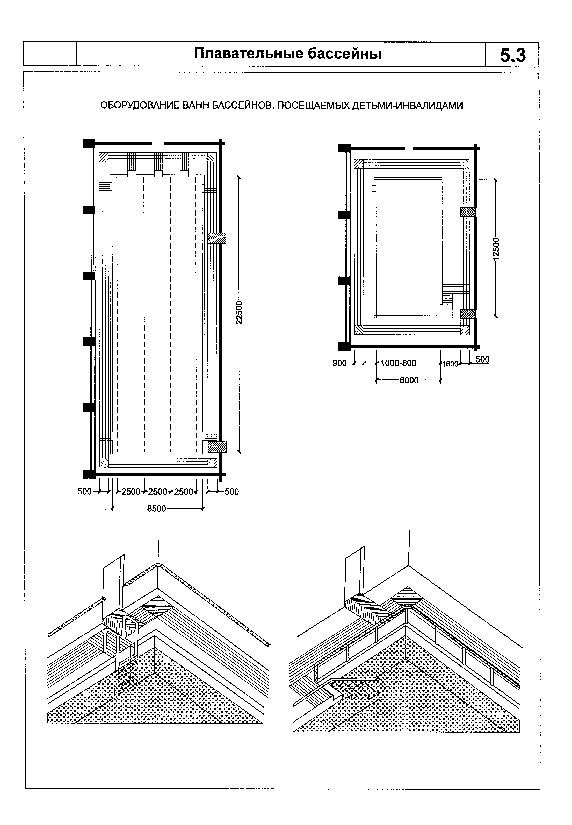

"Рисунок 5.3. Плавательный бассейн"
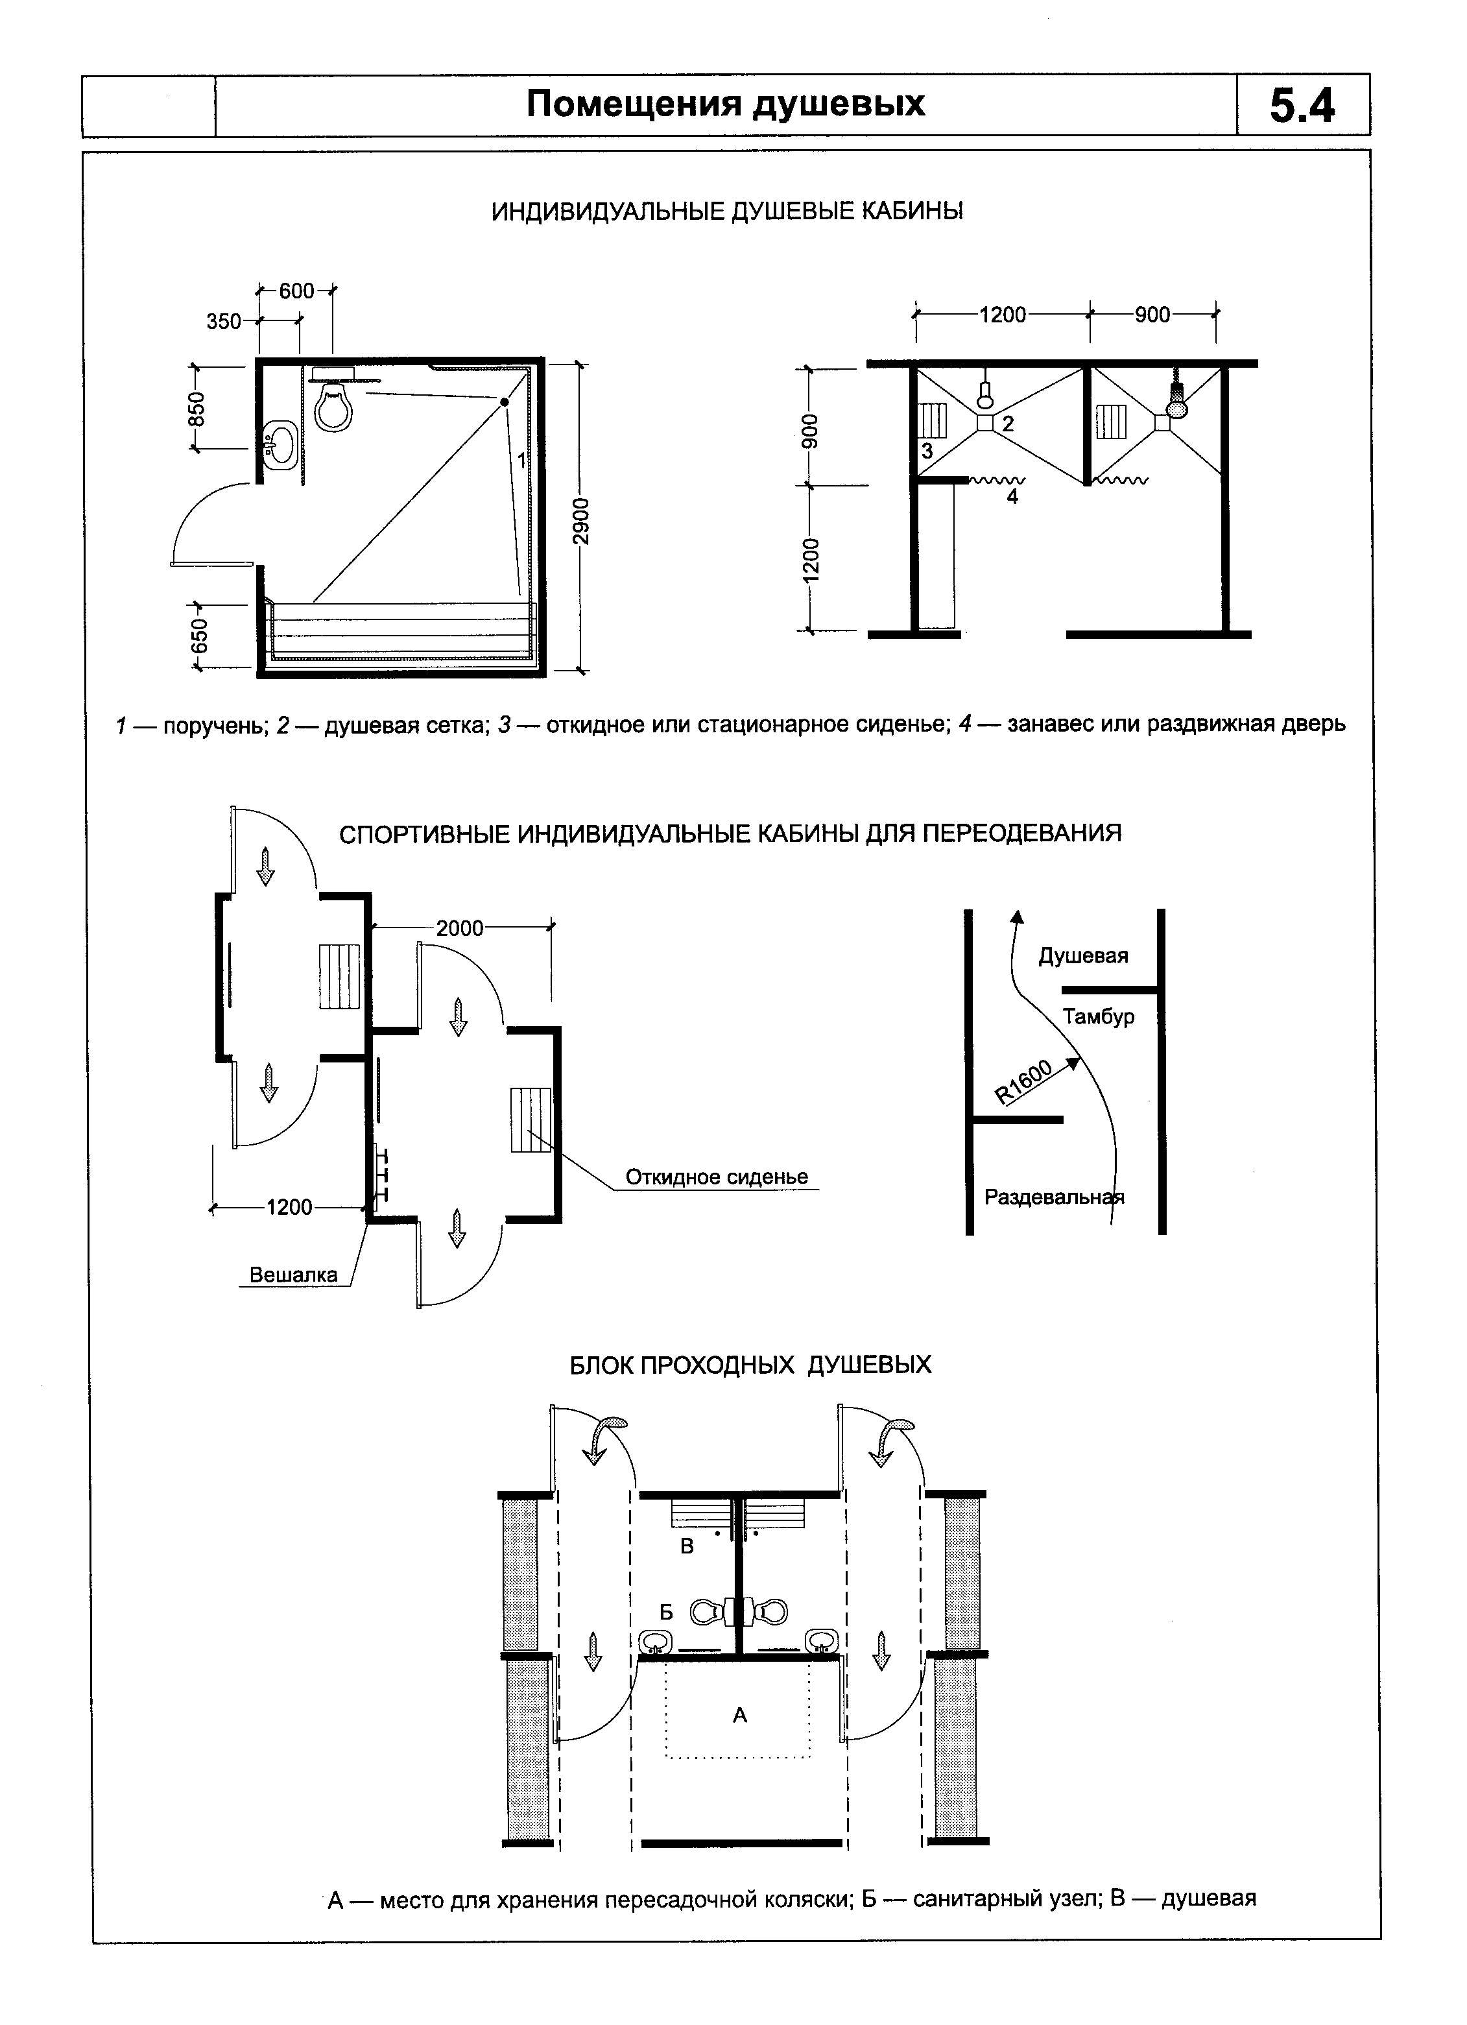

"Рисунок 5.4. Помещения душевых"
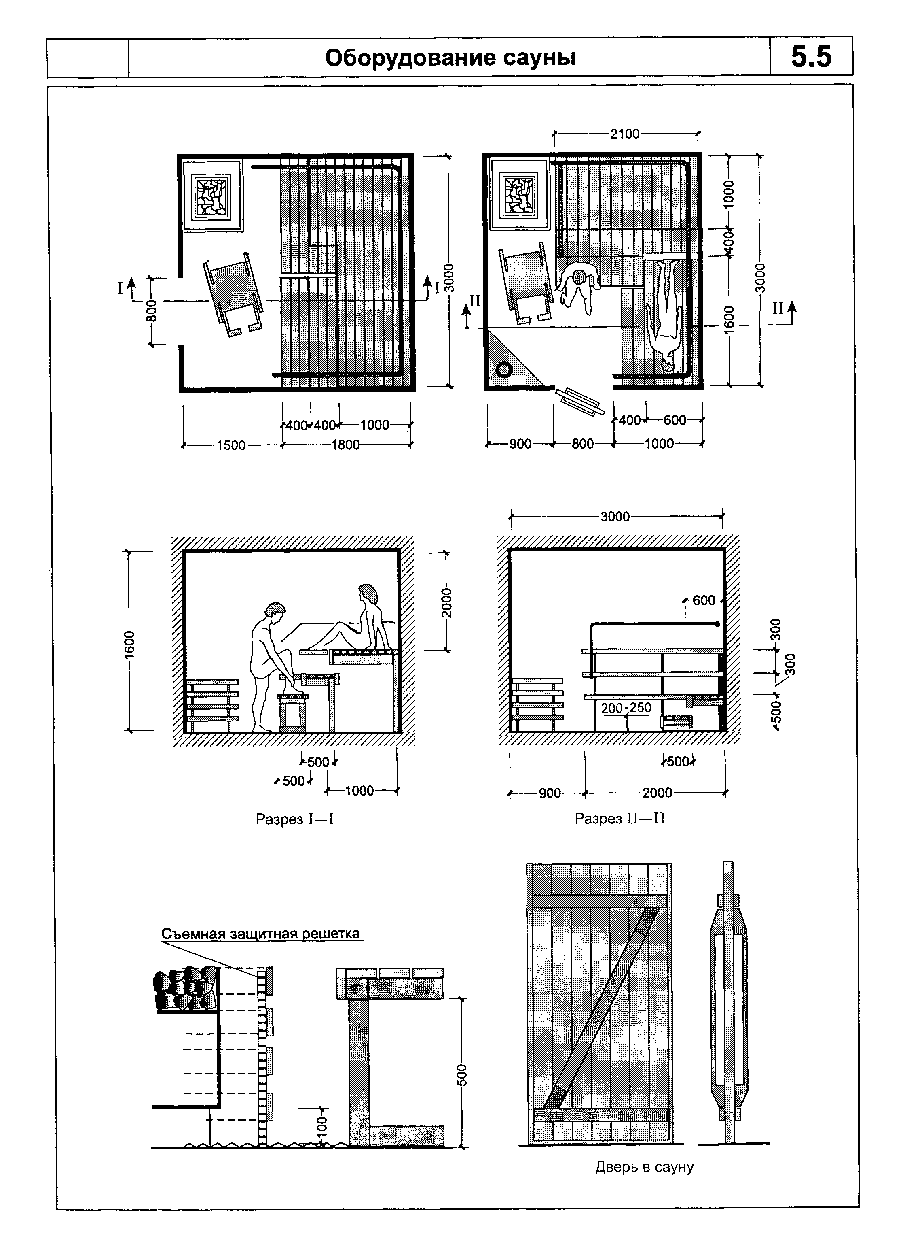

"Рисунок 5.5. Оборудование сауны"
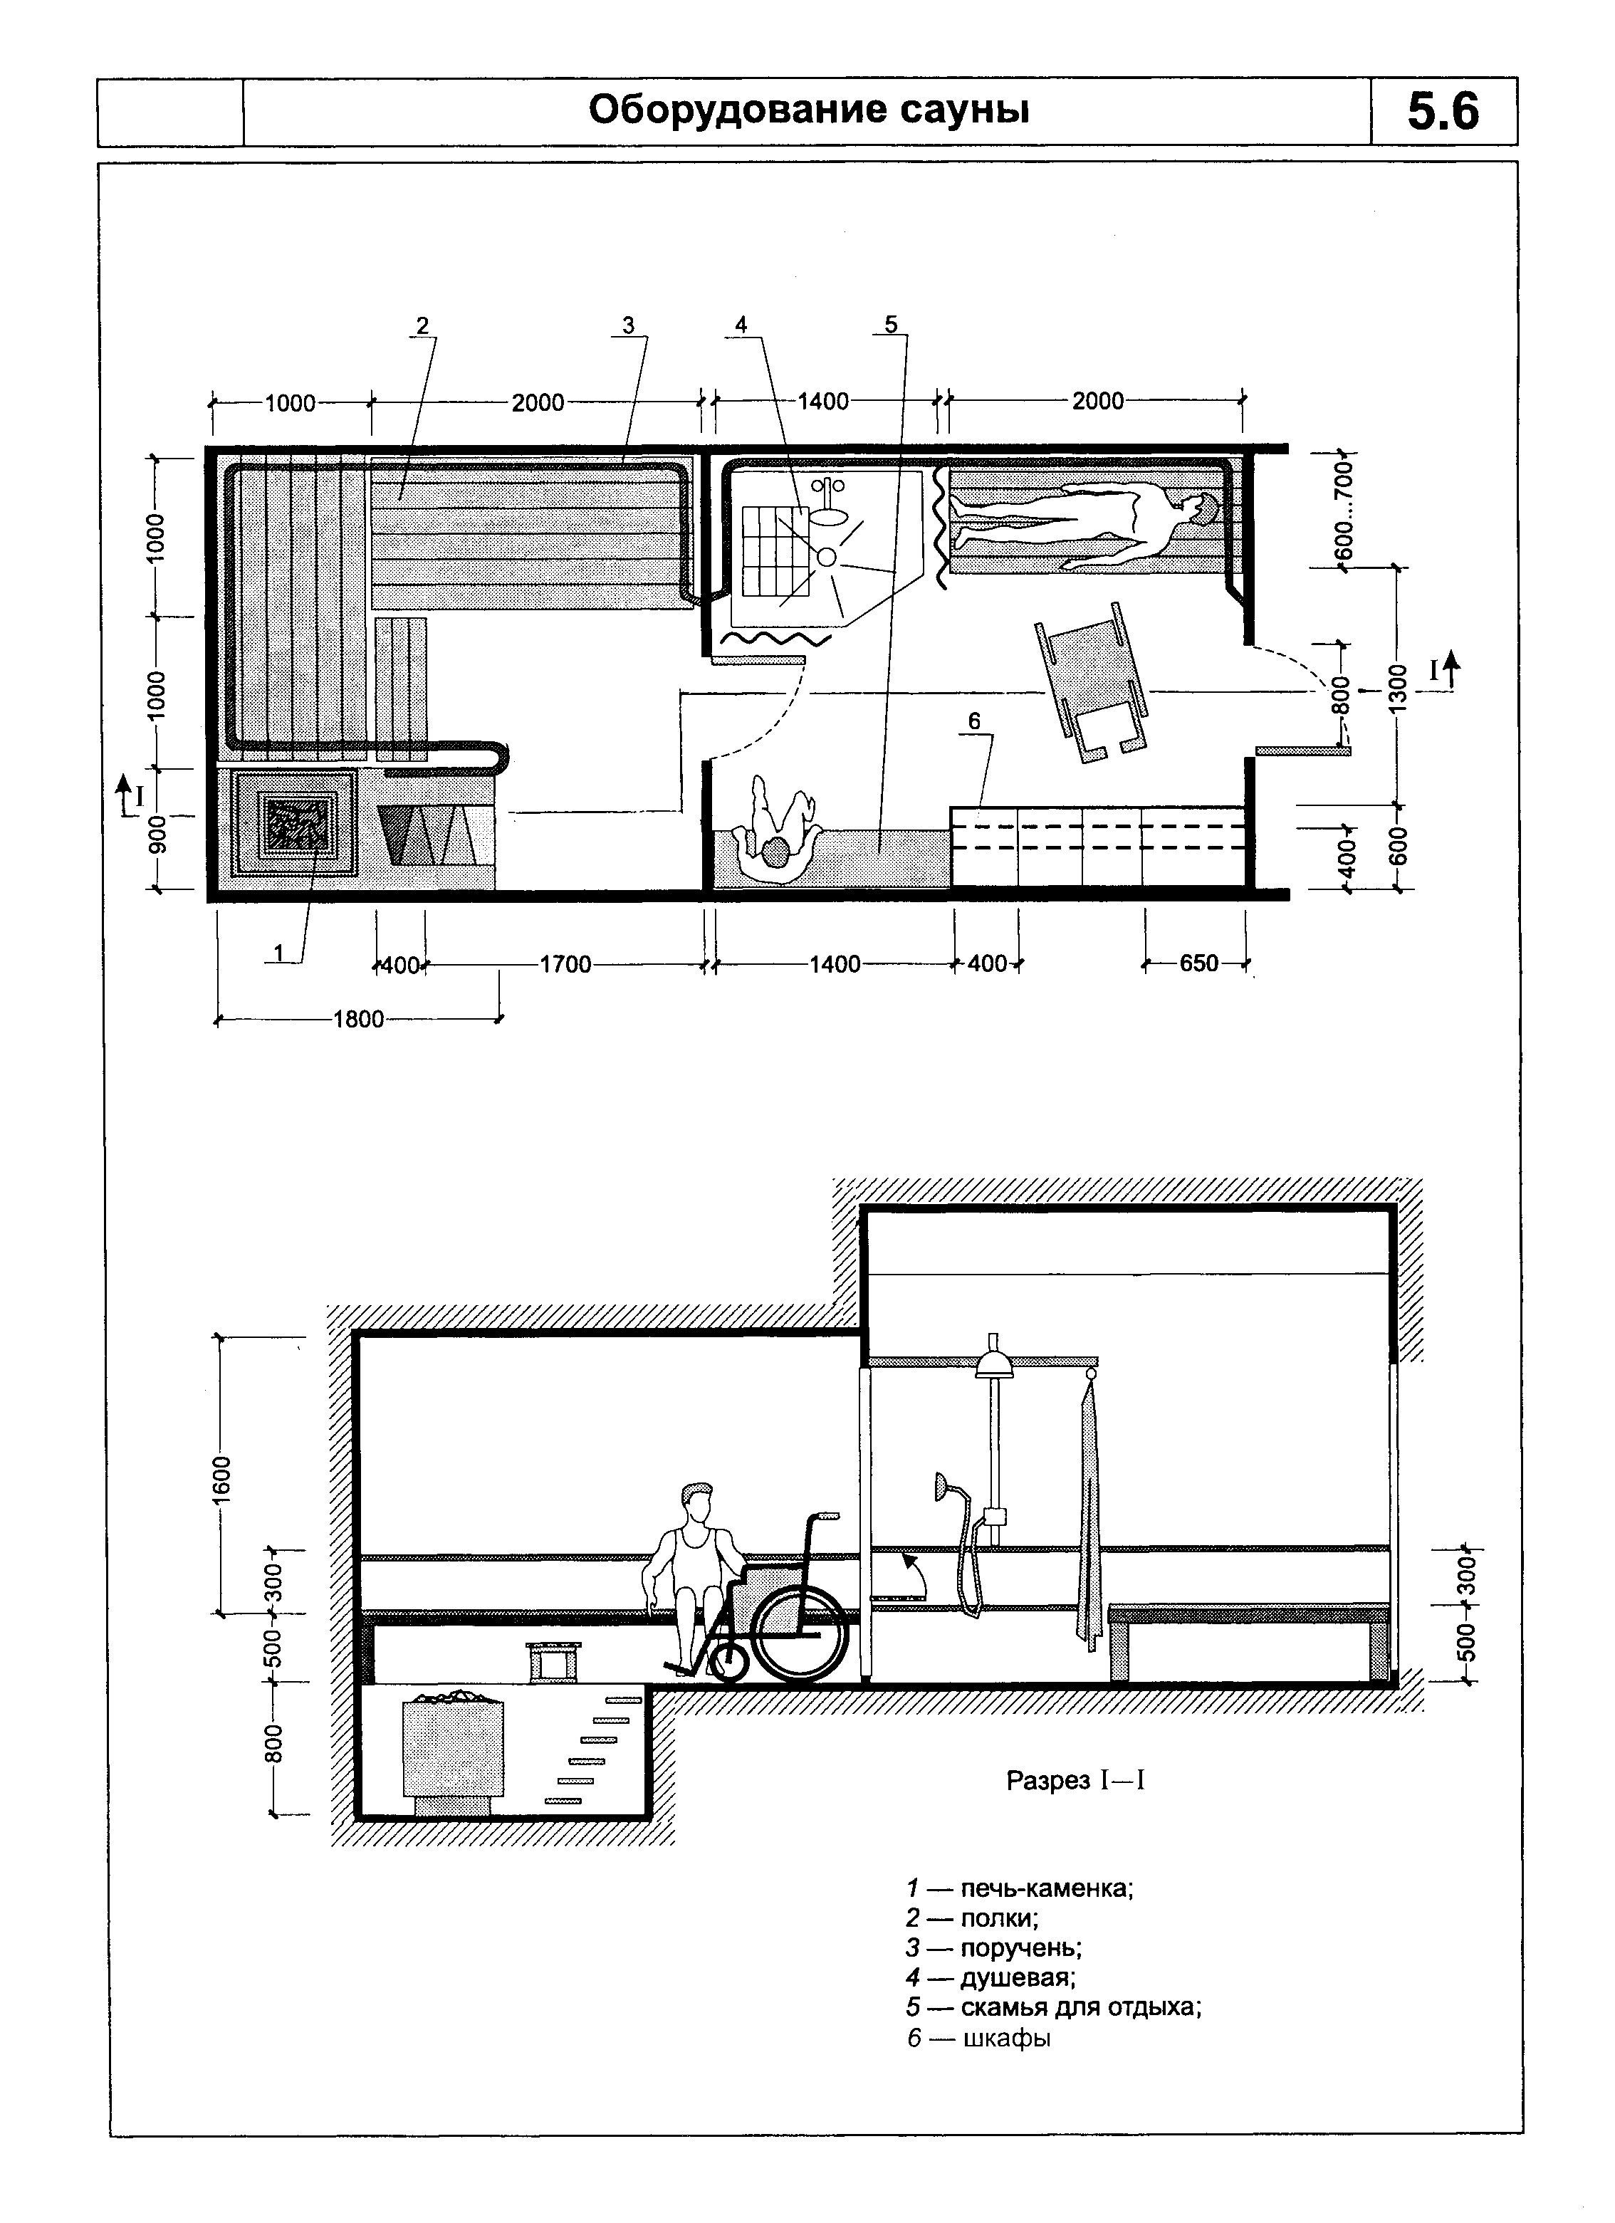

"Рисунок 5.6. Оборудование сауны"
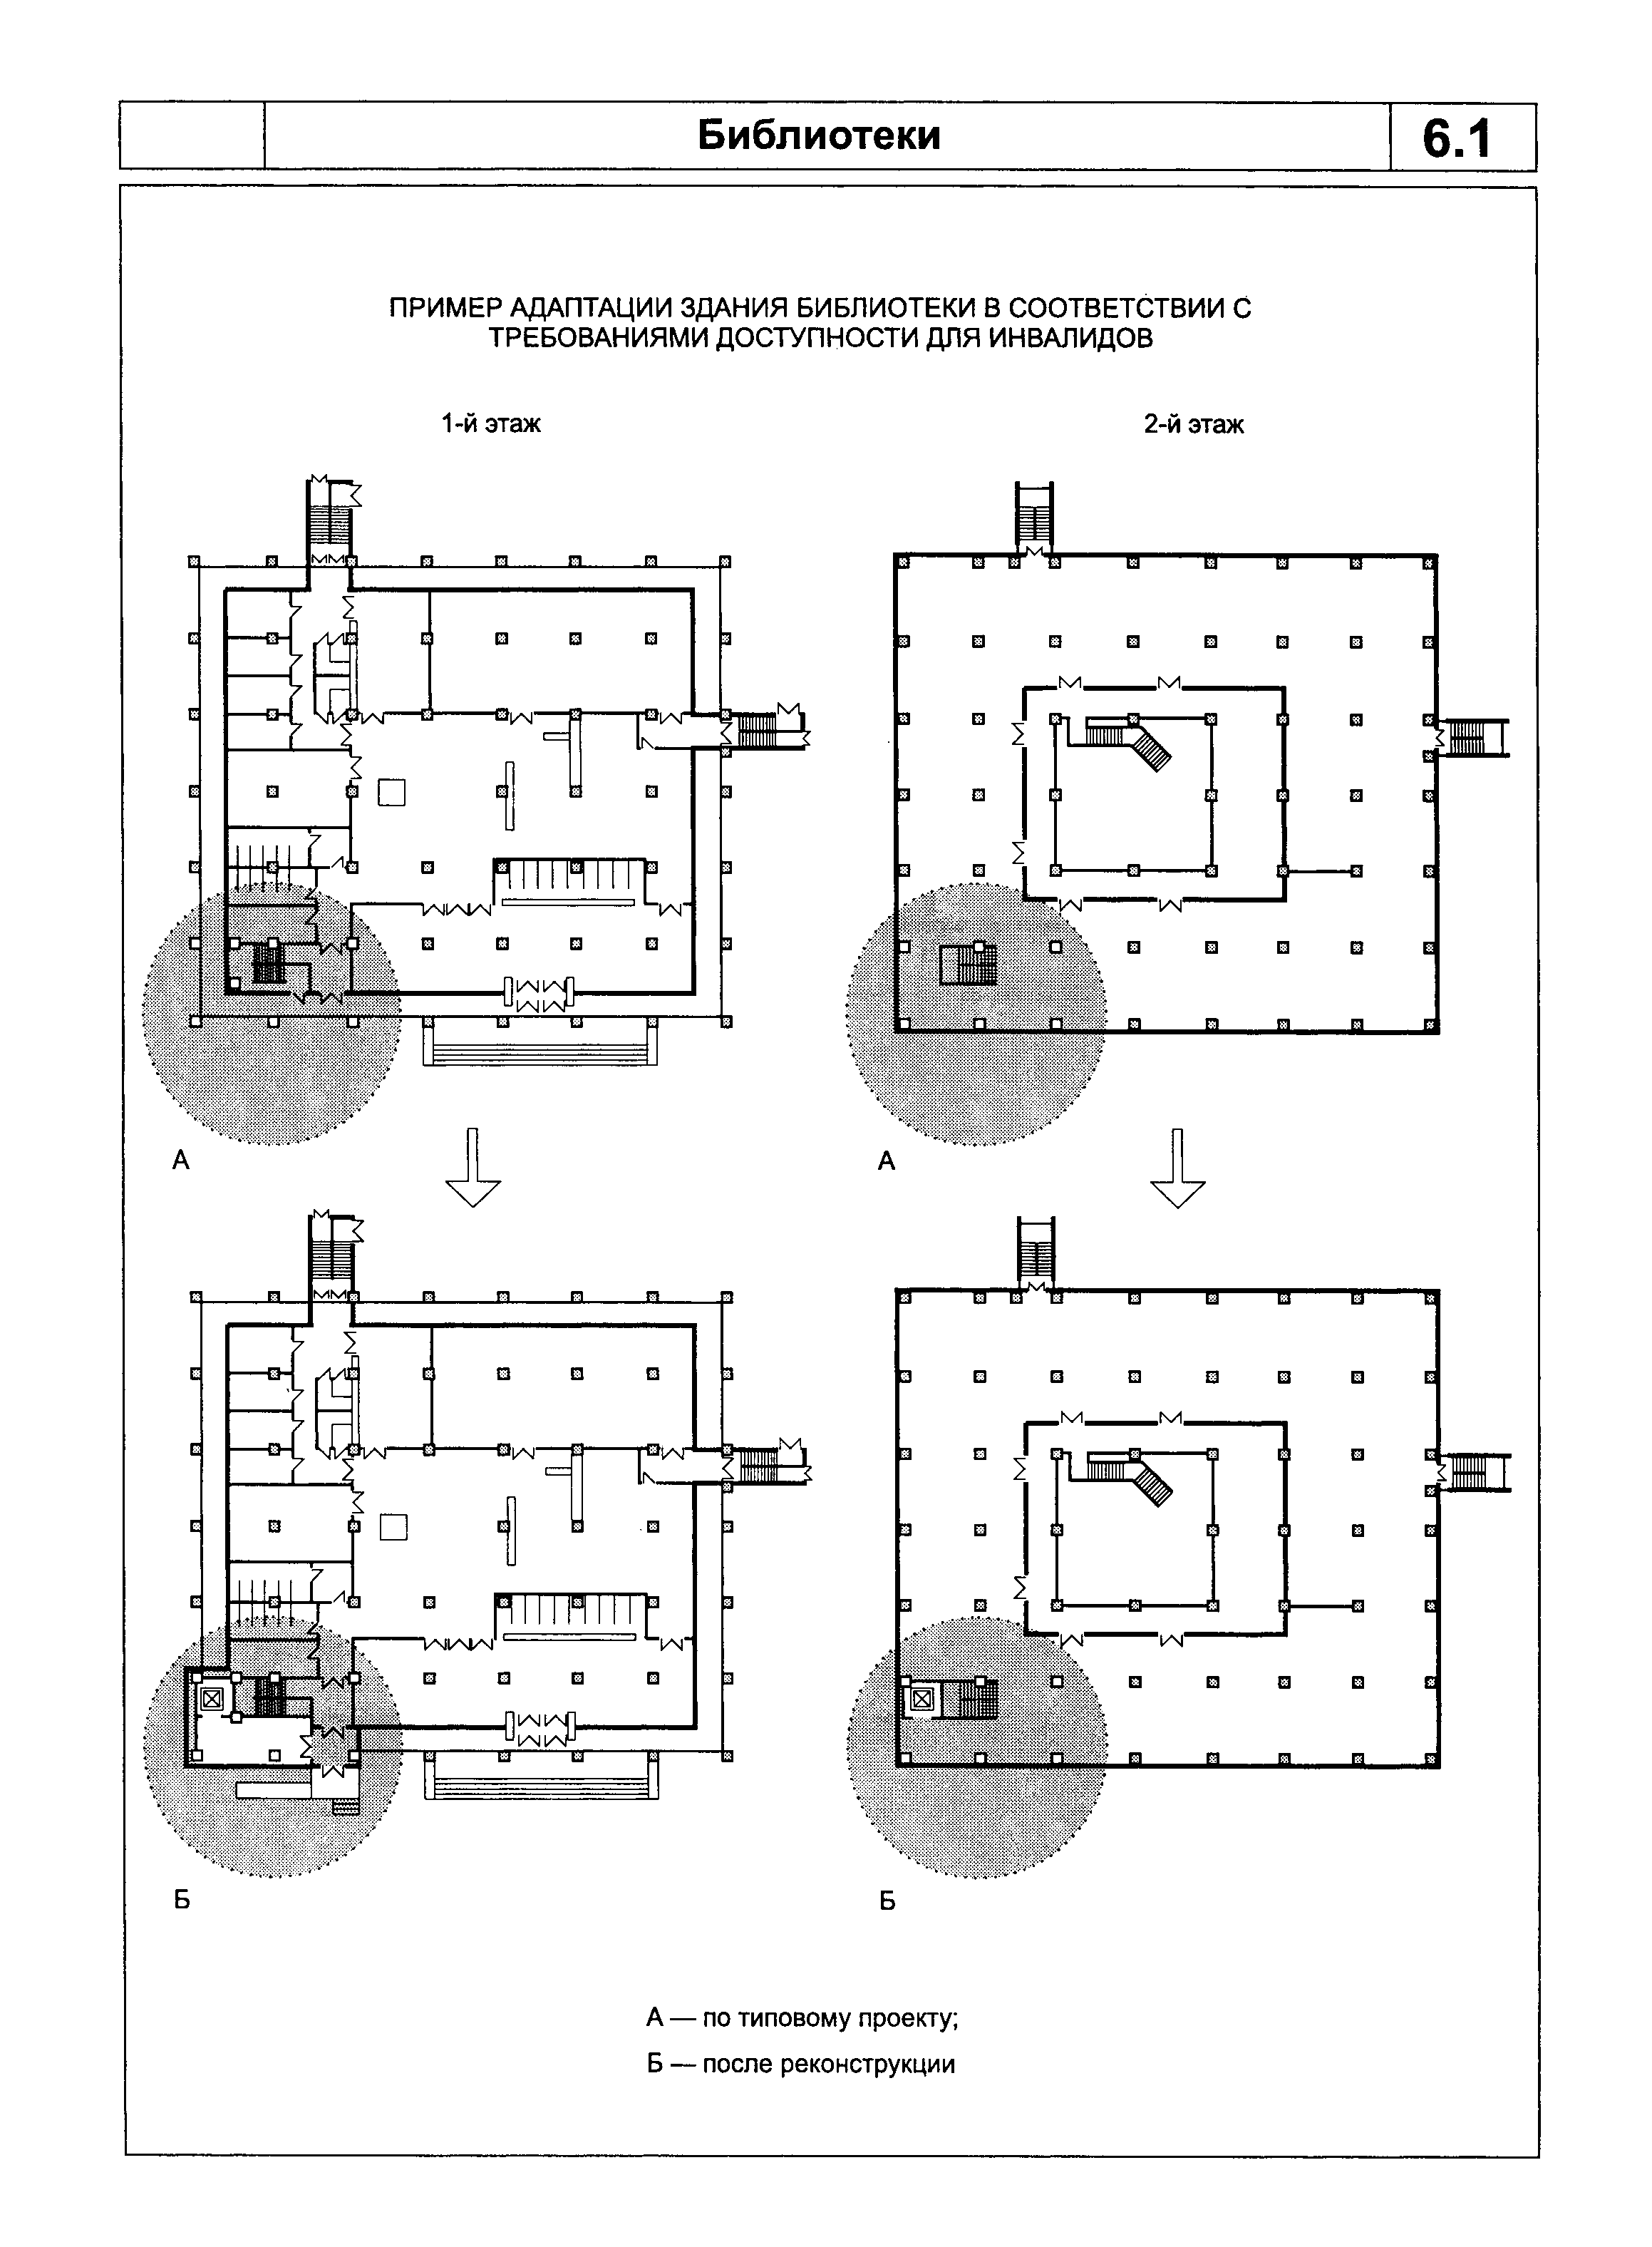

"Рисунок 6.1. Библиотеки"
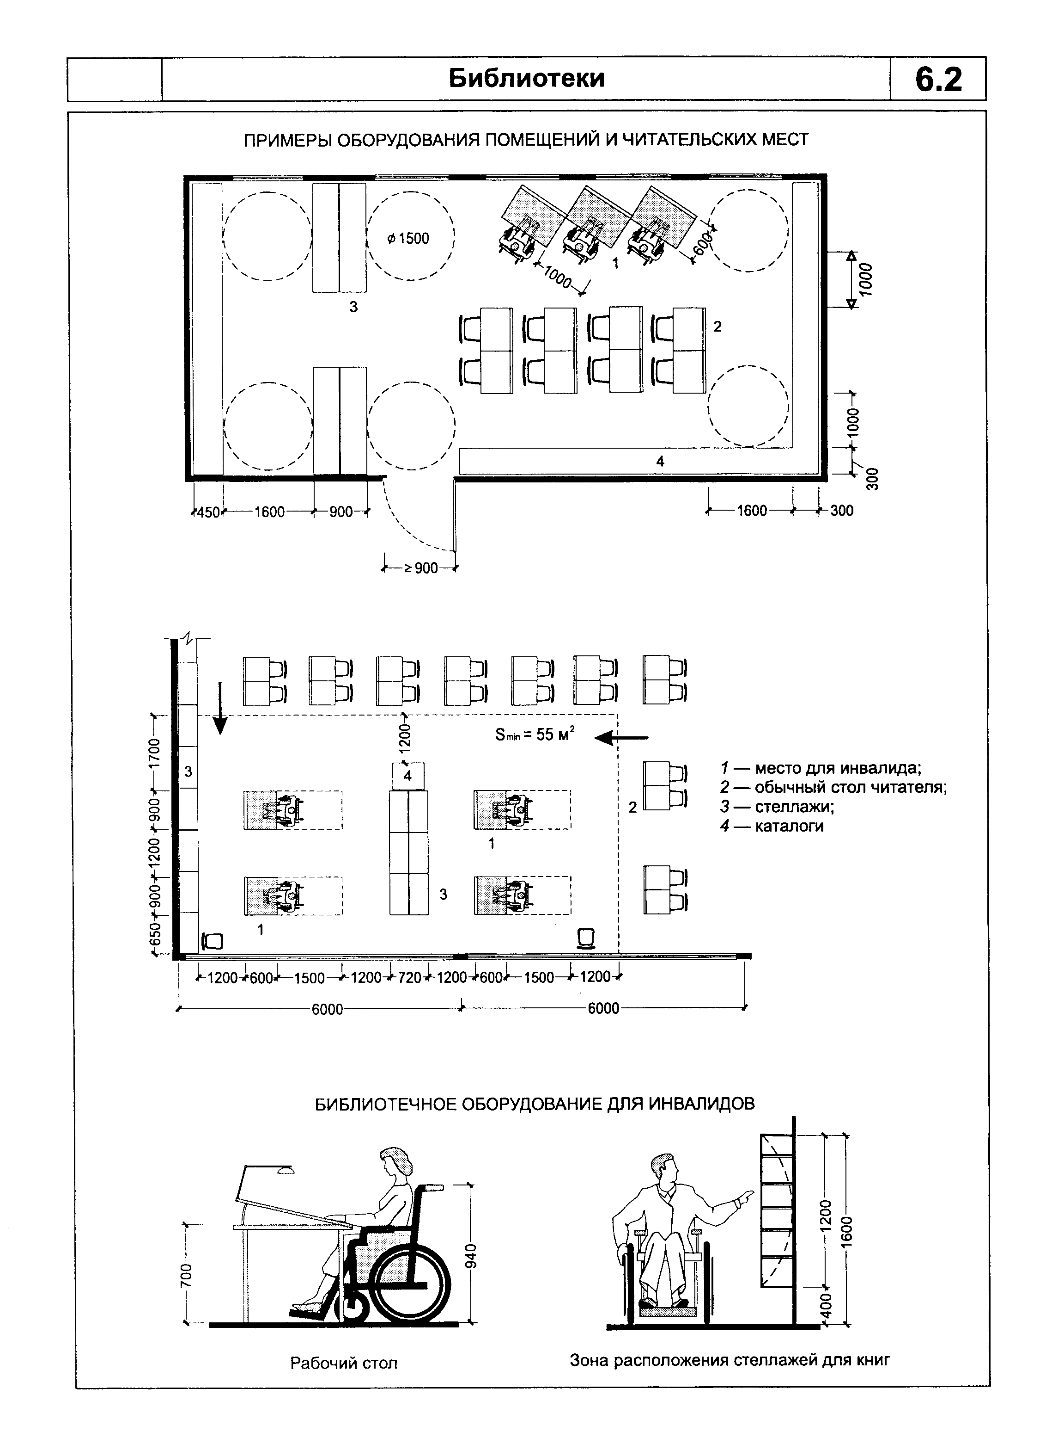

"Рисунок 6.2. Библиотеки"
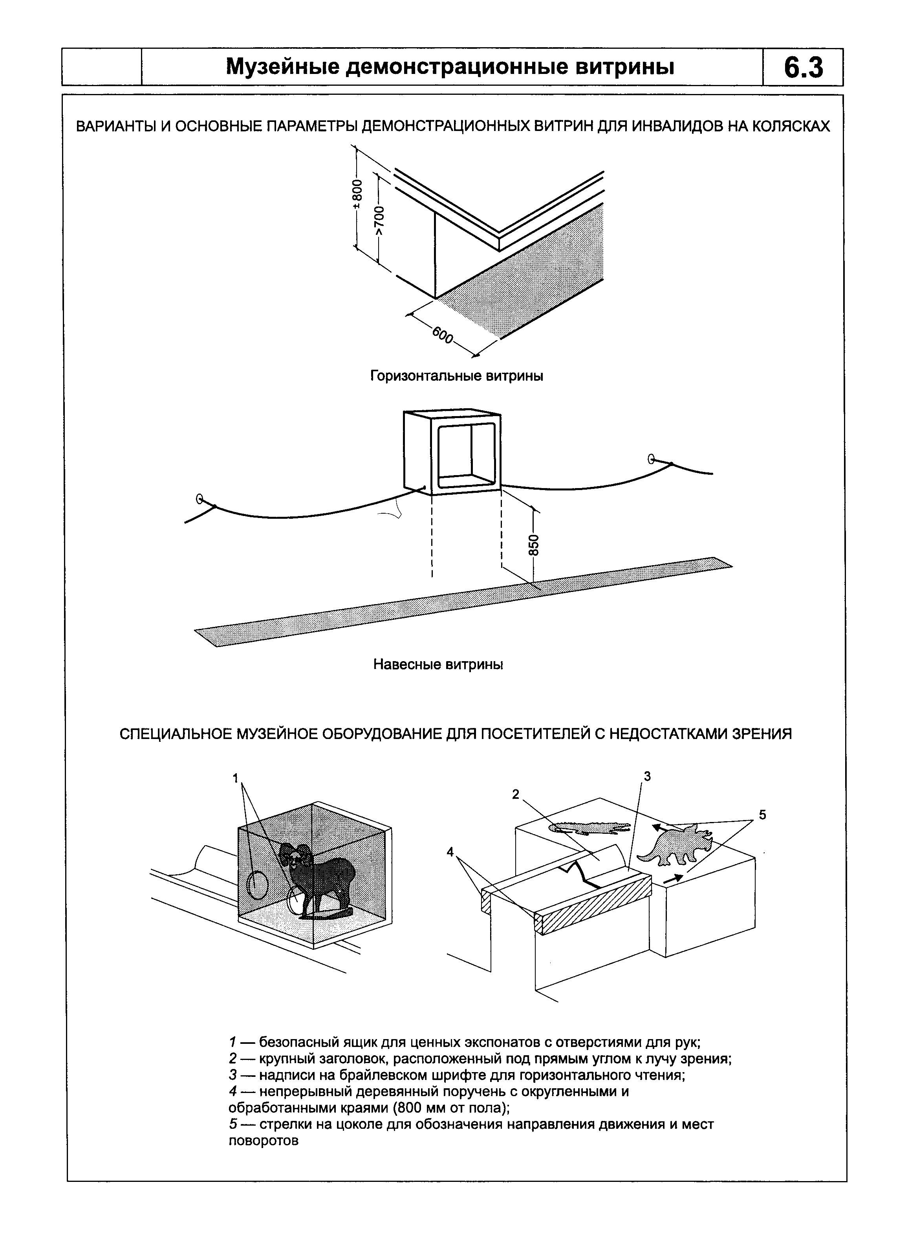

"Рисунок 6.3. Музейные демонстрационные витрины"
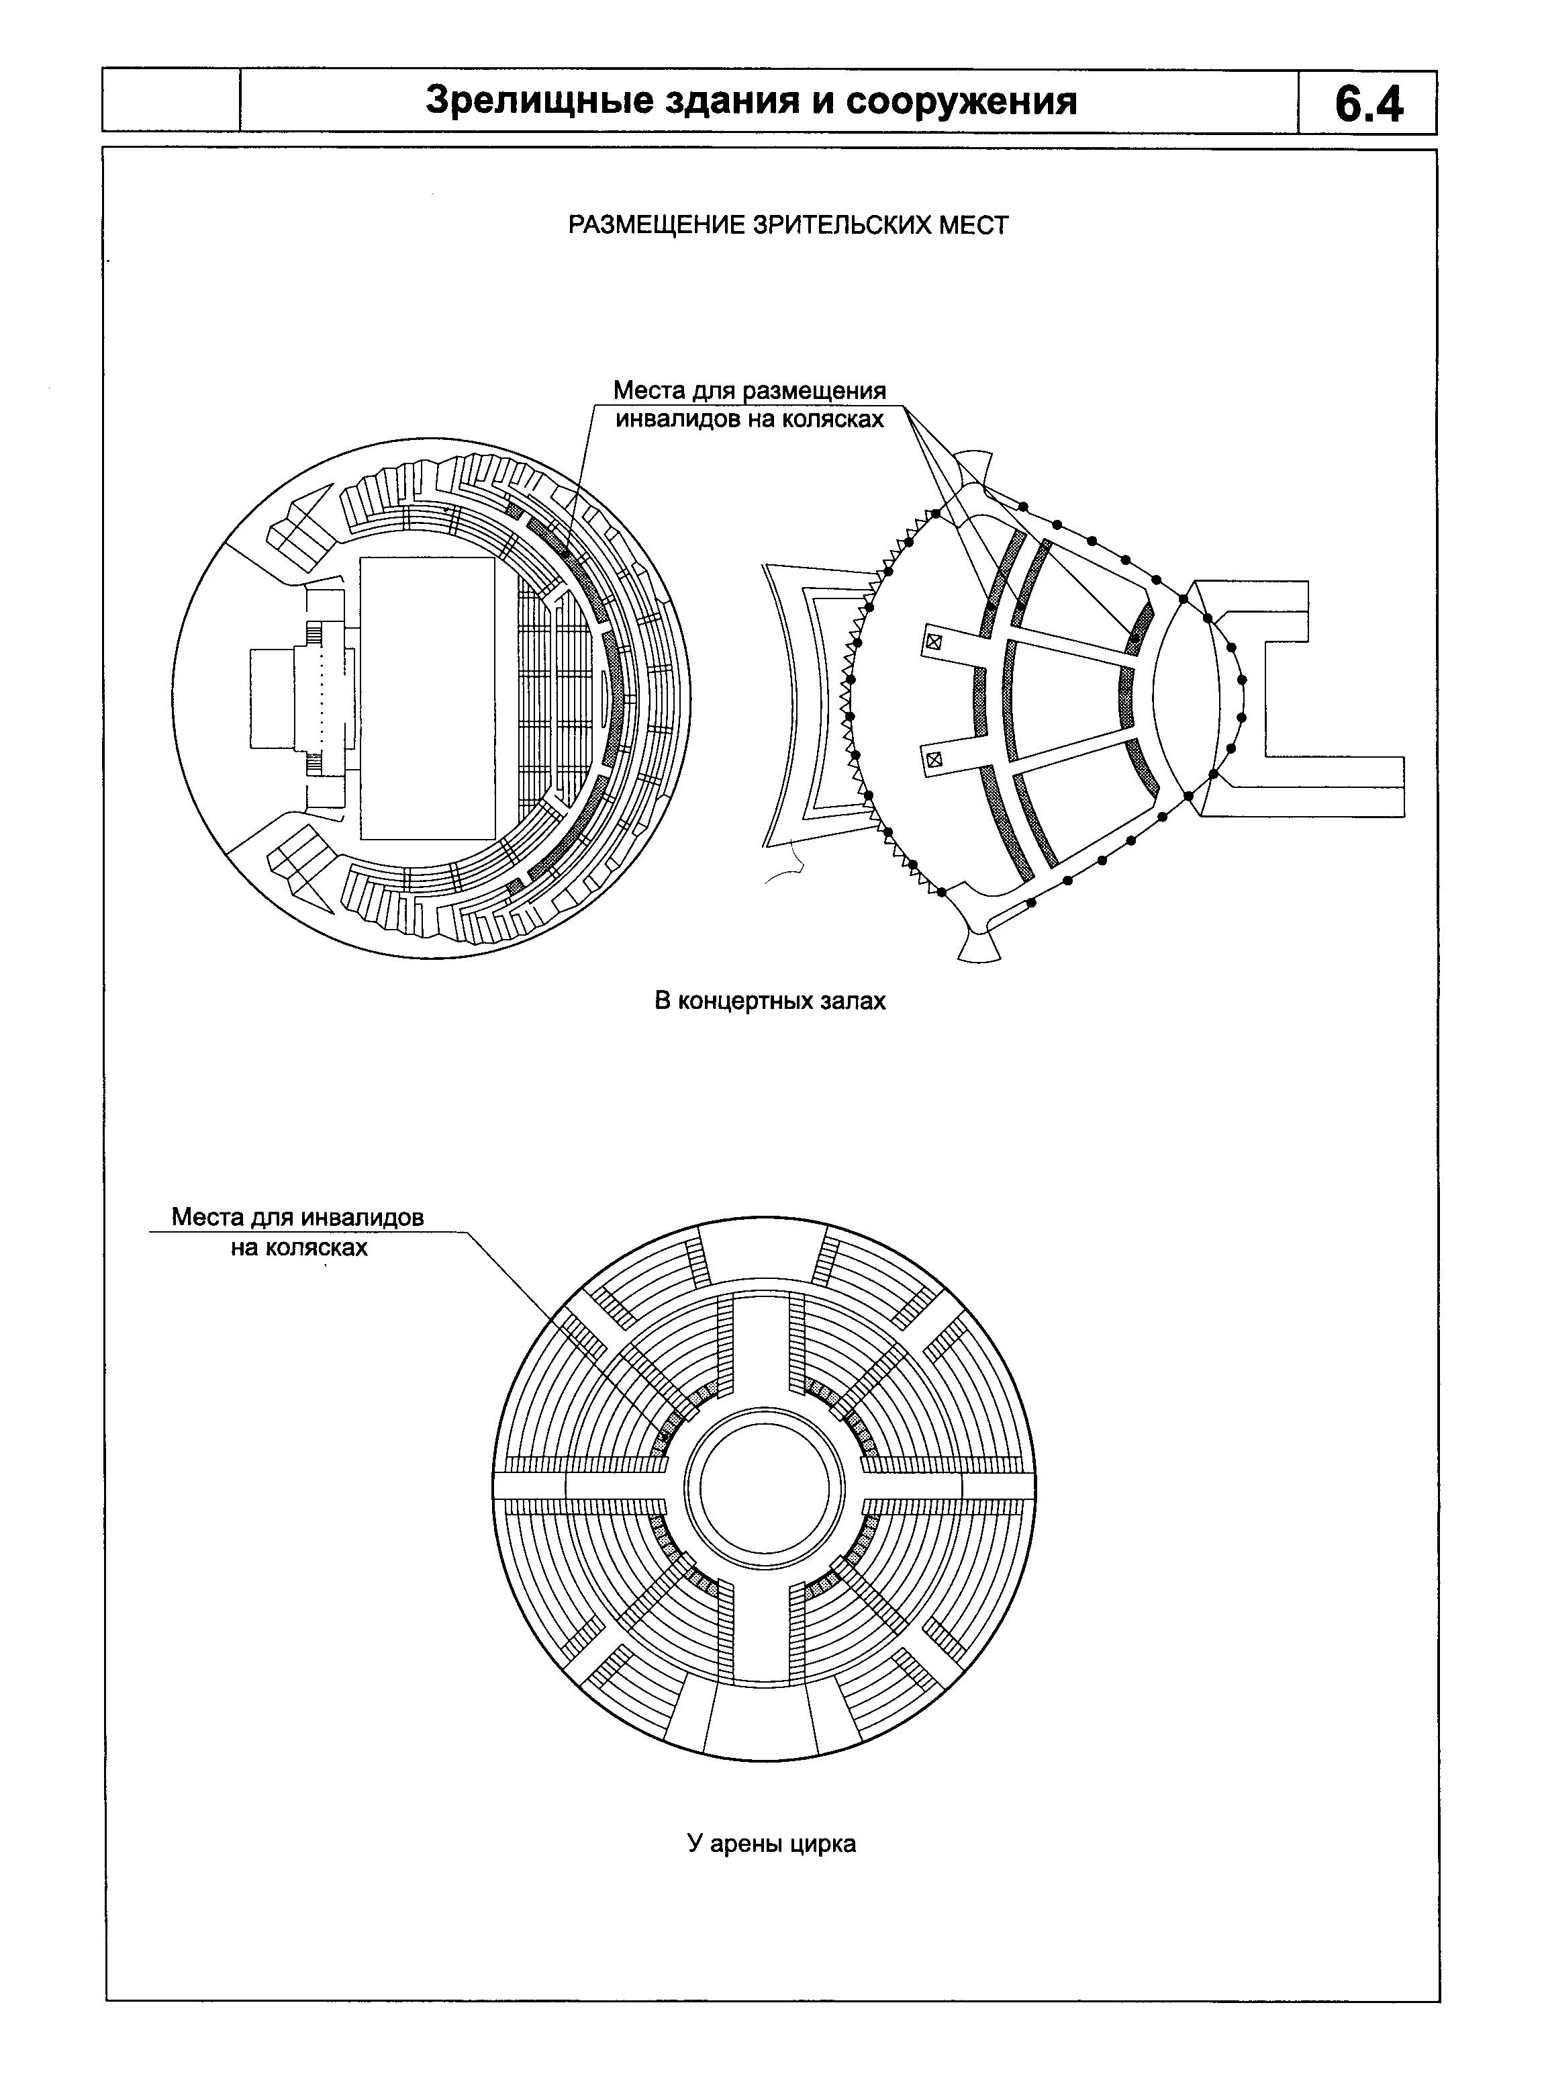

"Рисунок 6.4. Зрелищные здания и сооружения"
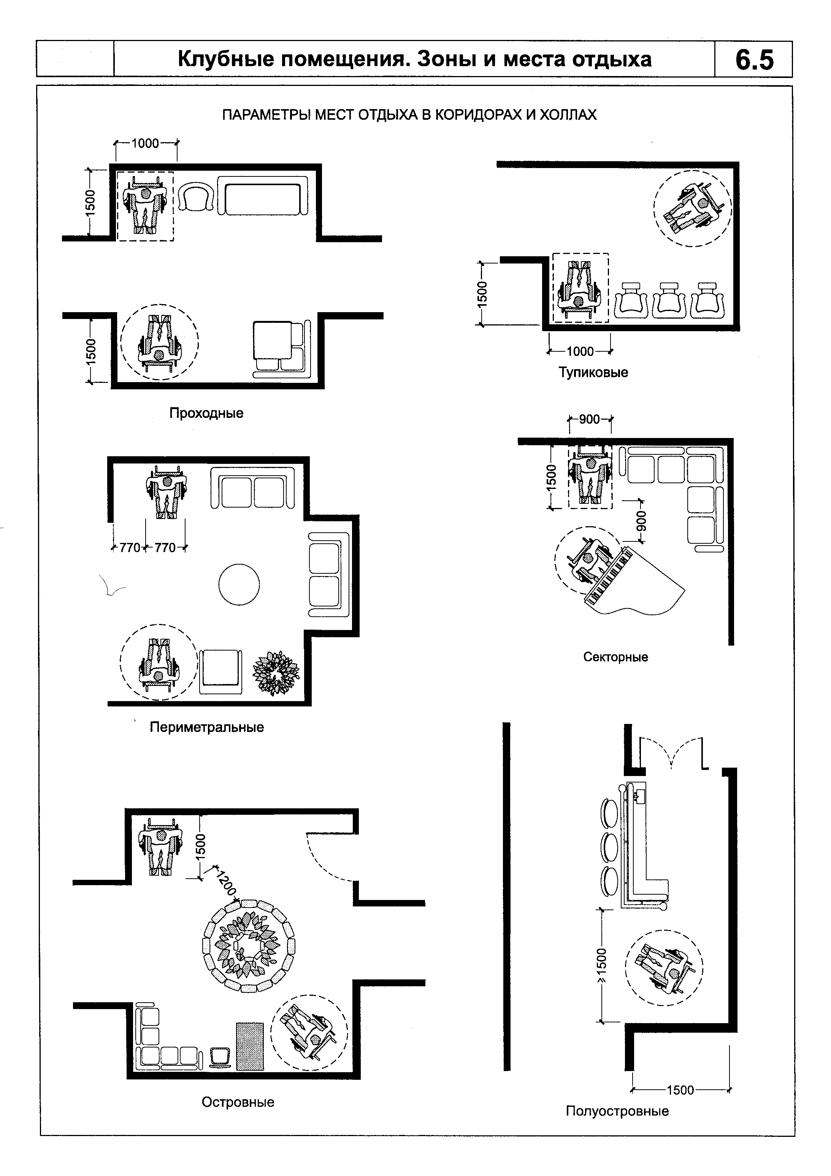

"Рисунок 6.5. Клубные помещения. Зоны и места отдыха"
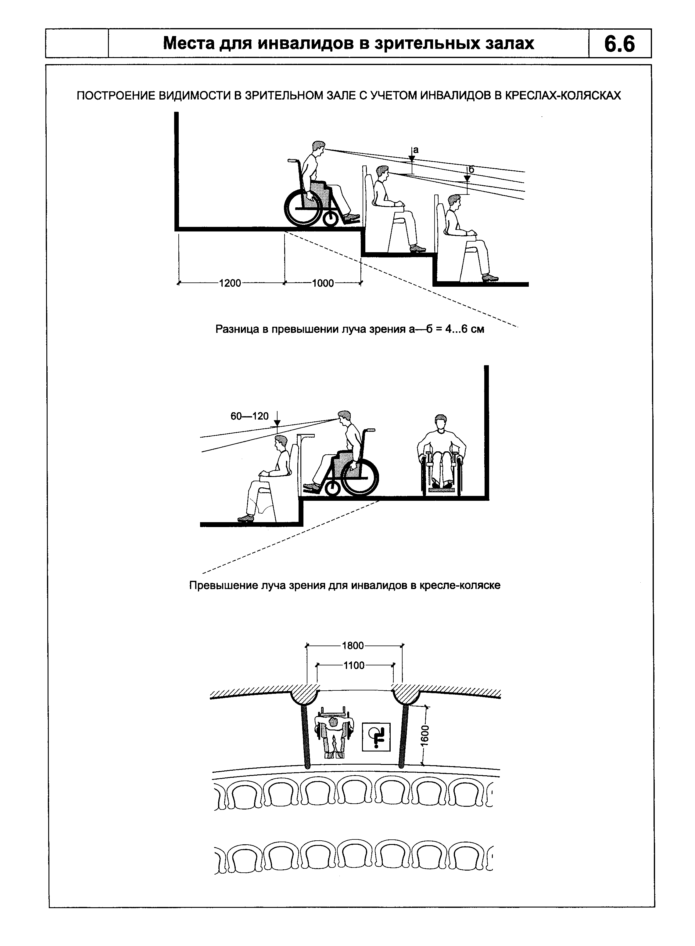

"Рисунок 6.6. Места для инвалидов в зрительных залах"
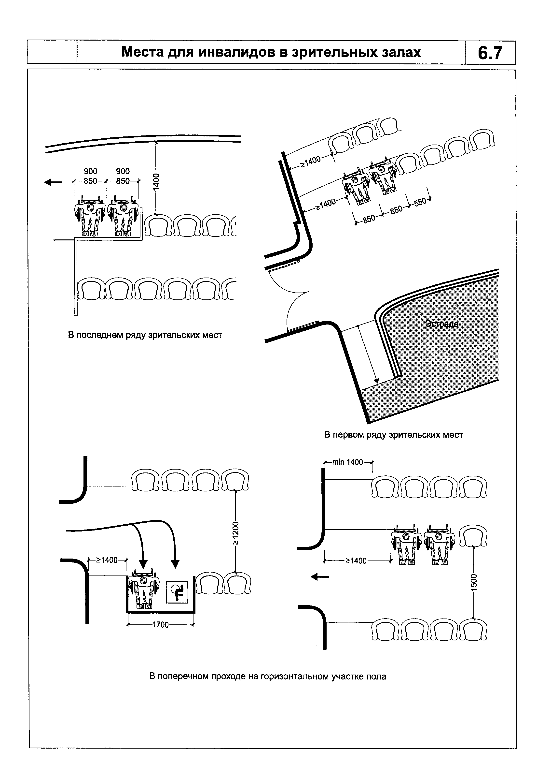

"Рисунок 6.7. Места для инвалидов в зрительных залах"
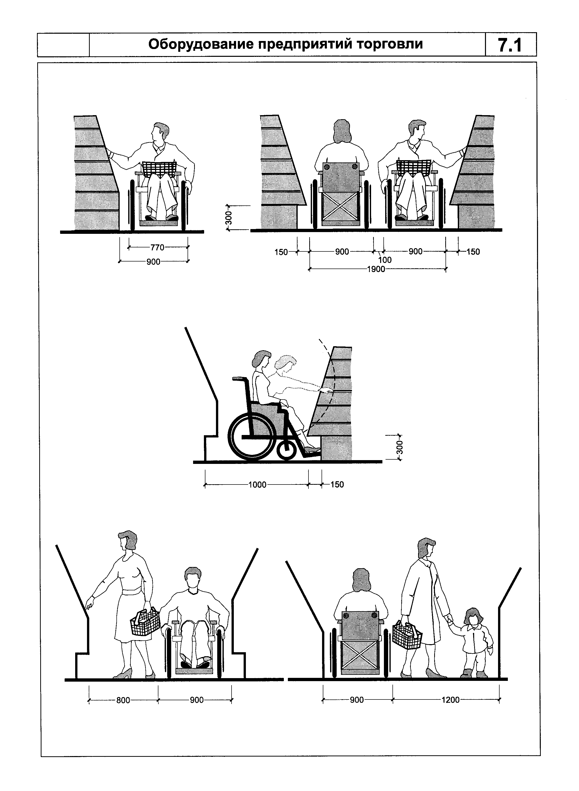

"Рисунок 7.1. Оборудование предприятий торговли"
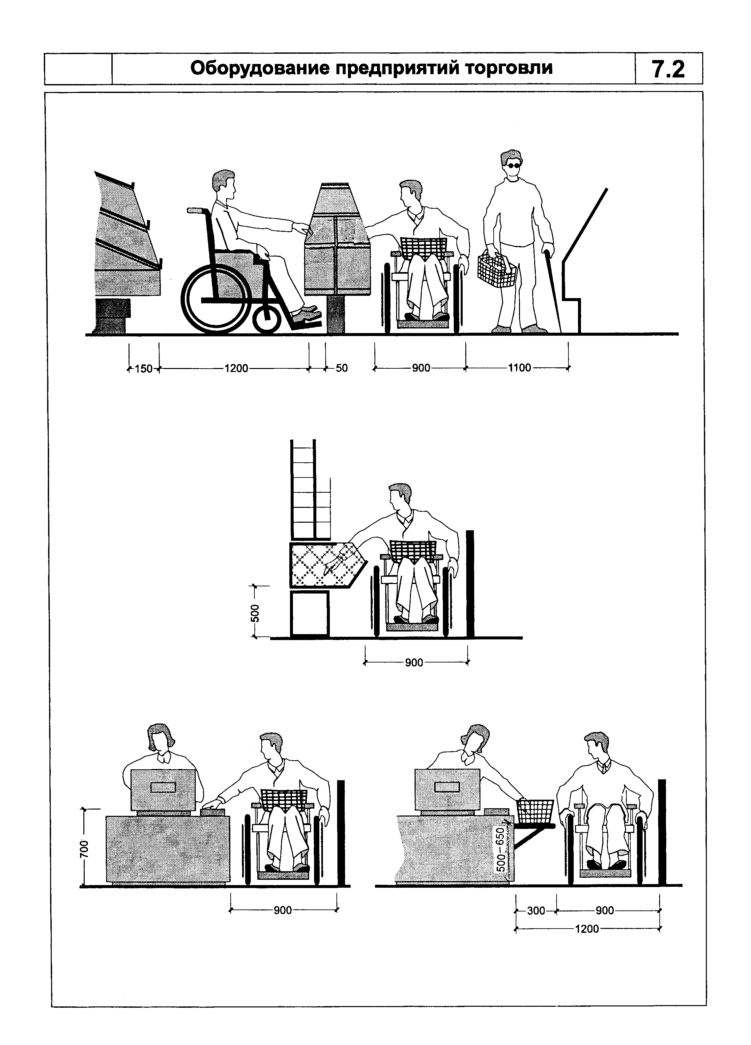

"Рисунок 7.2. Оборудование предприятий торговли"
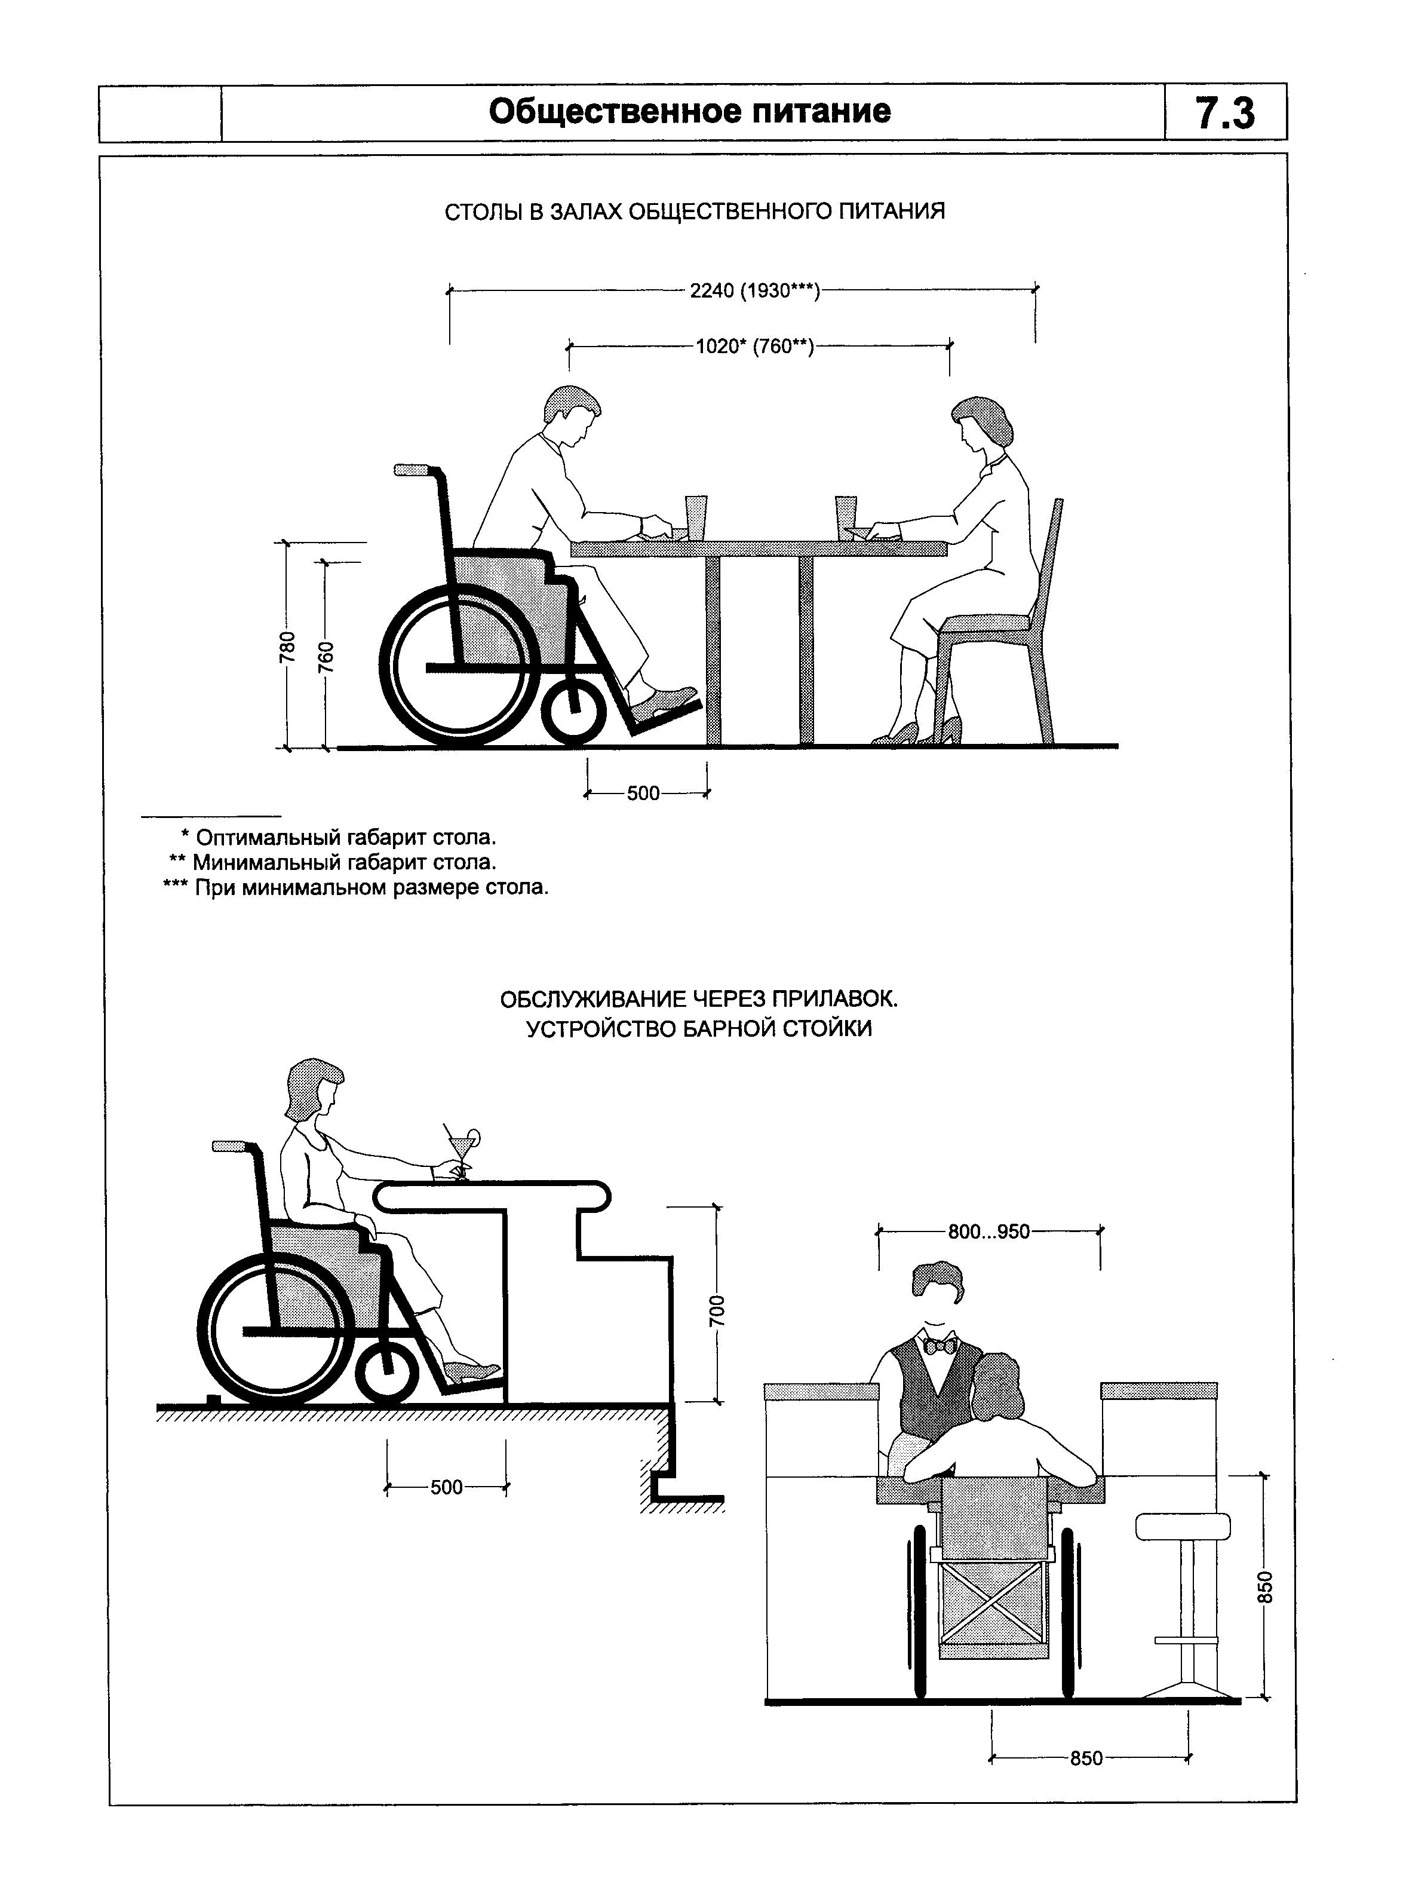

"Рисунок 7.3. Общественное питание"
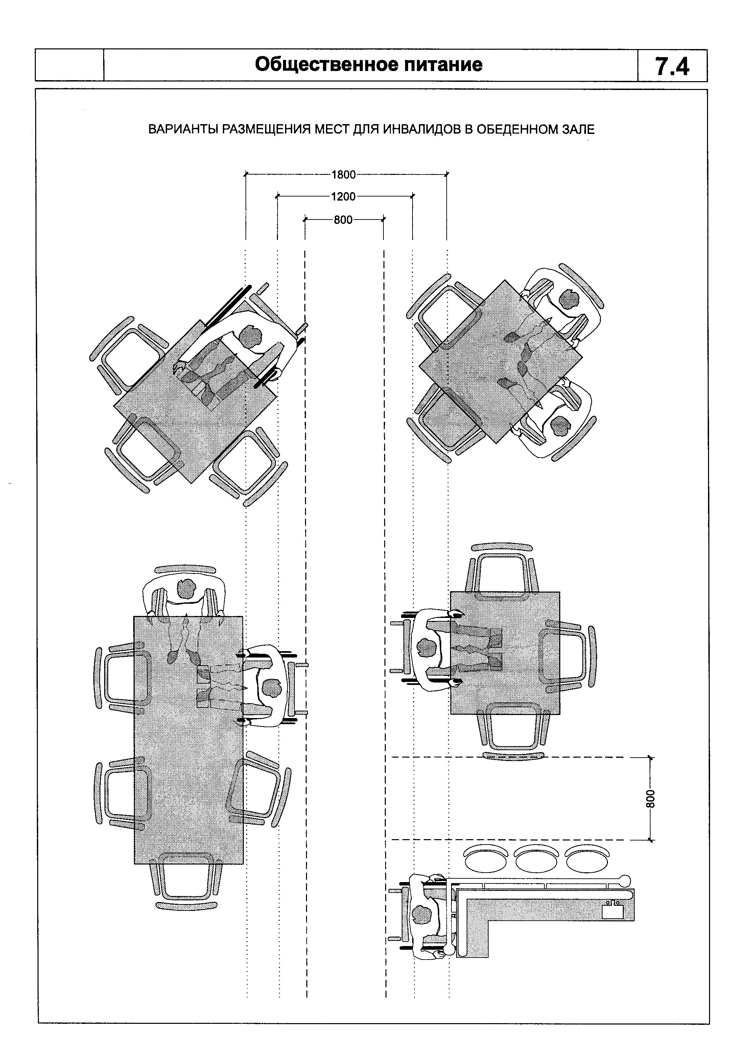

"Рисунок 7.4. Общественное питание"
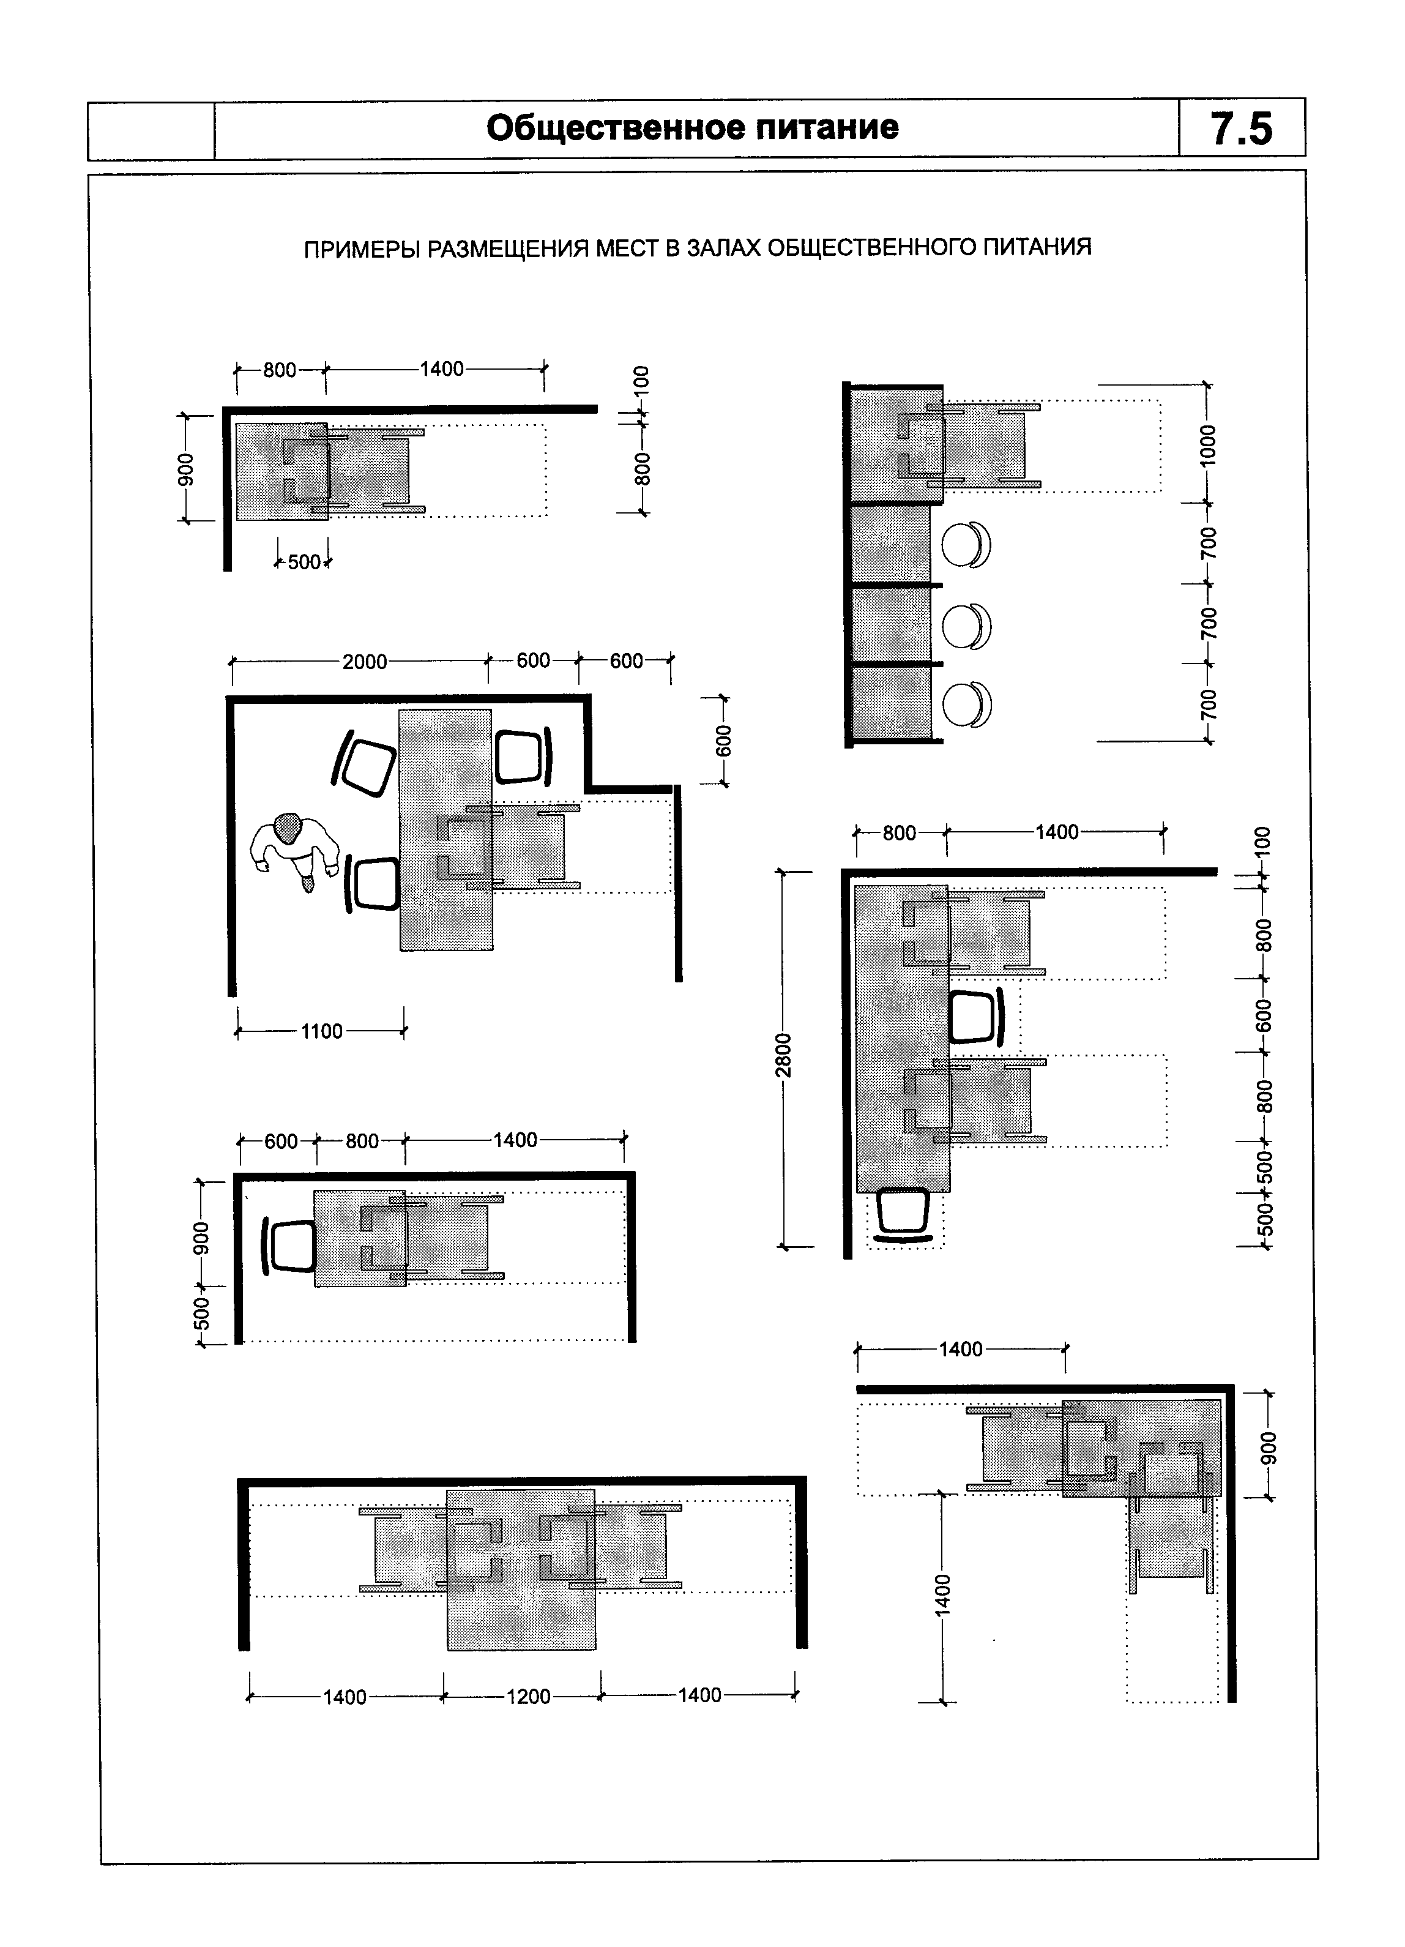

"Рисунок 7.5. Общественное питание"
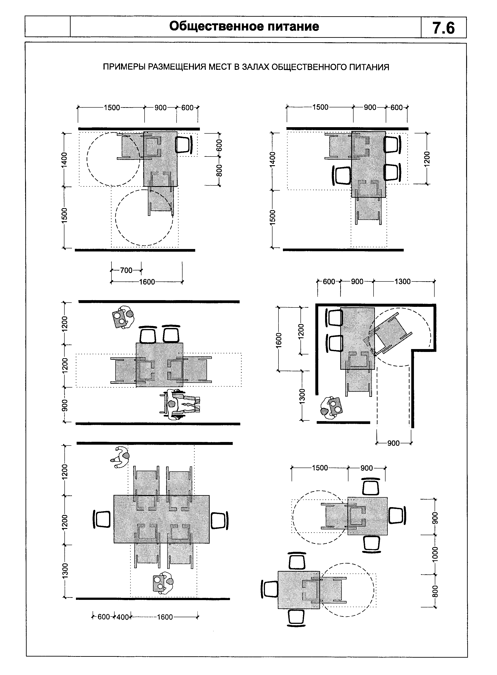

"Рисунок 7.6. Общественное питание"
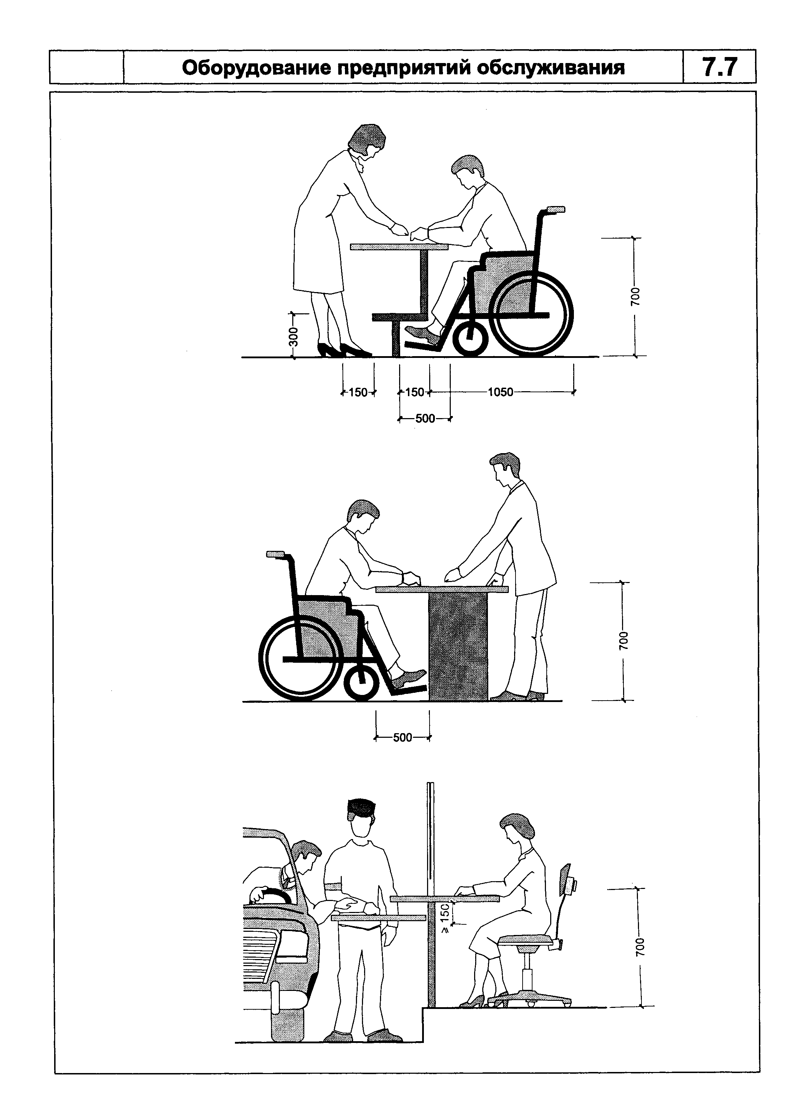

"Рисунок 7.7. Оборудование предприятий обслуживания"
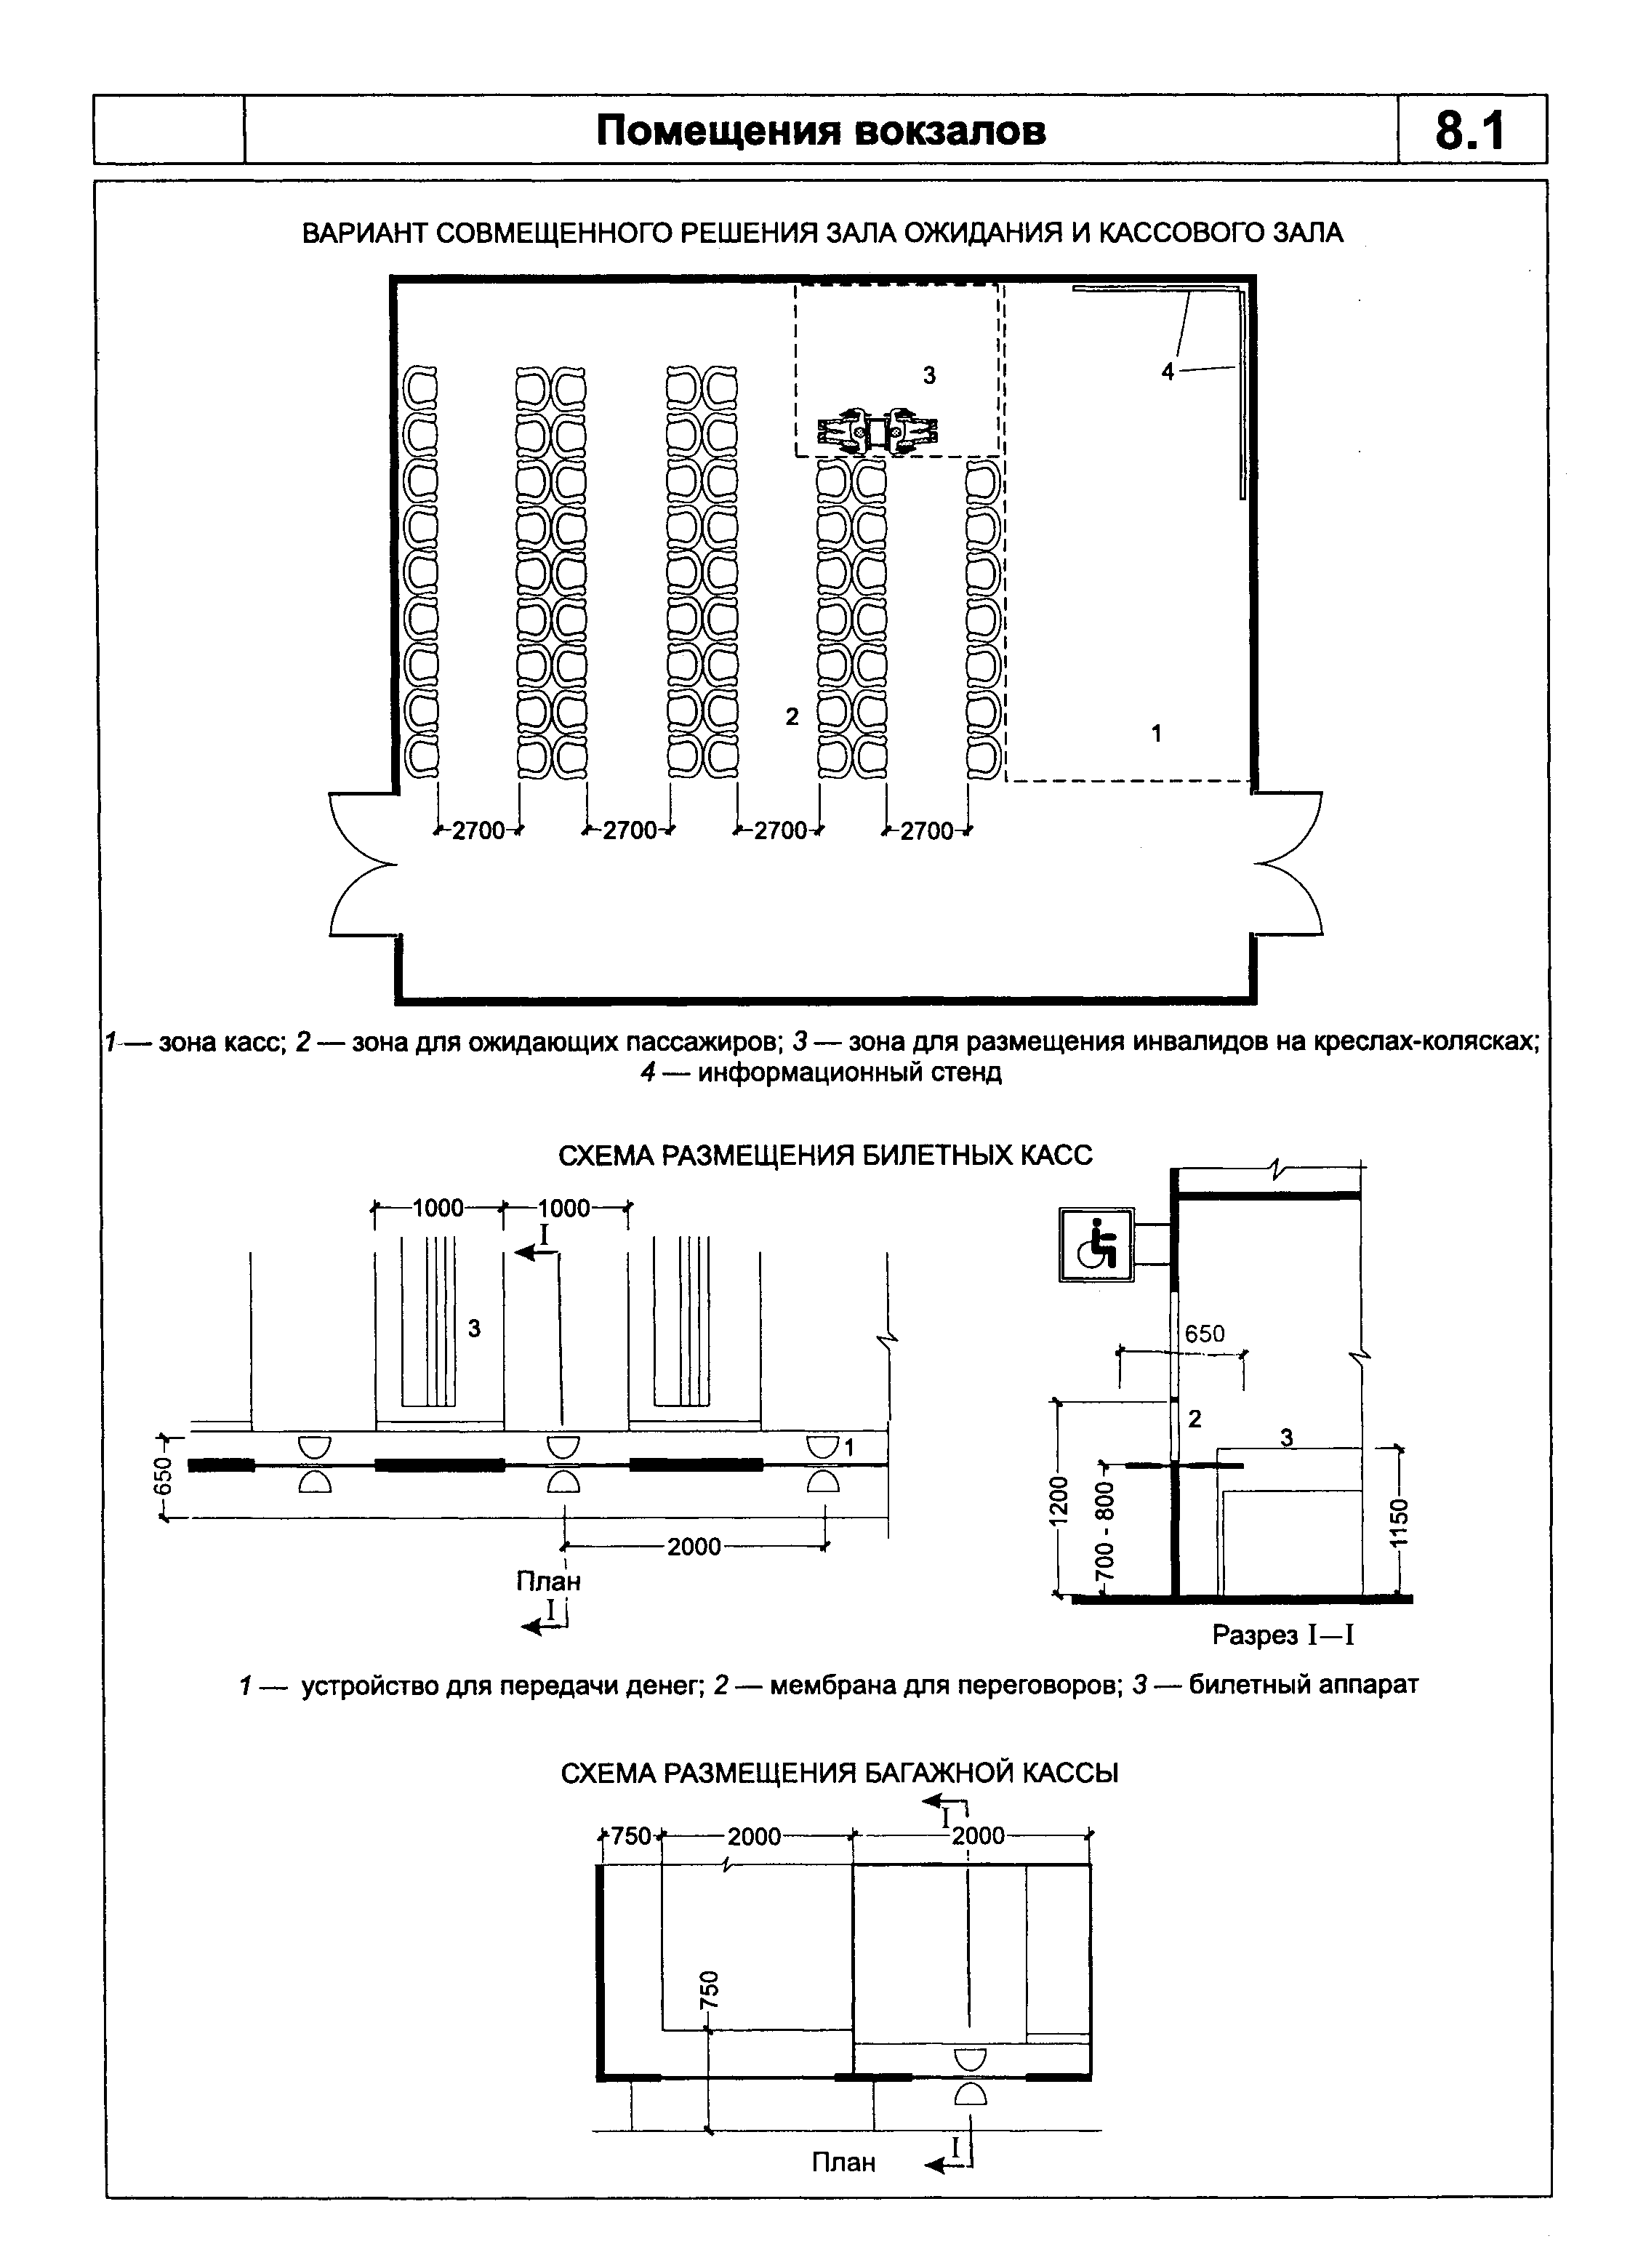

"Рисунок 8.1. Помещения вокзалов.
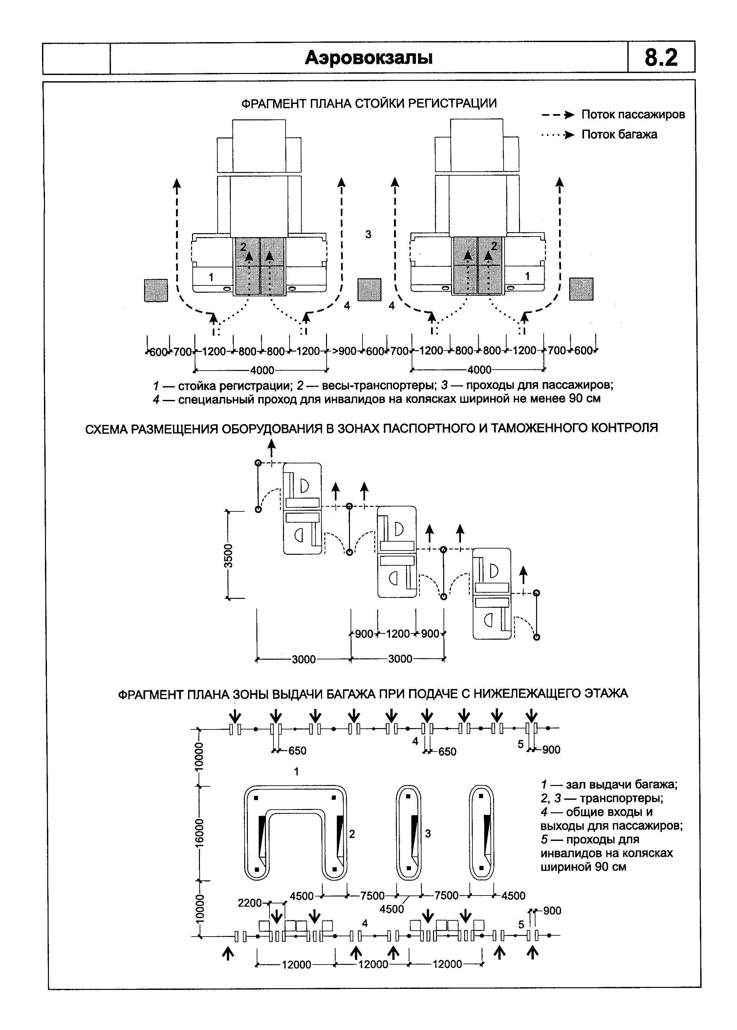

"Рисунок 8.2. Аэровокзалы.
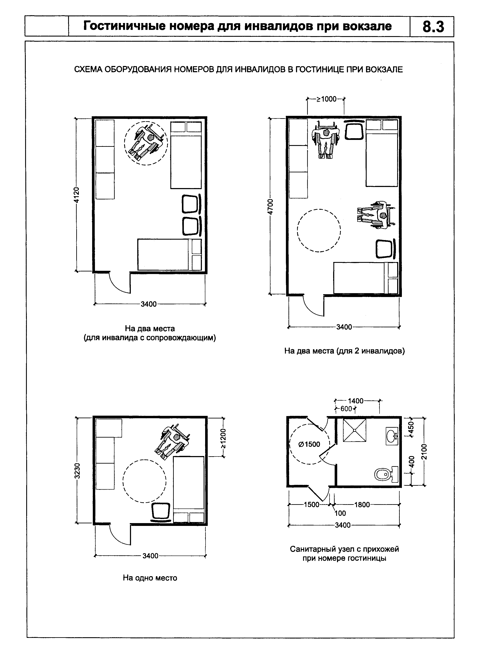

"Рисунок 8.3. Гостиничные номера для инвалидов при вокзале"
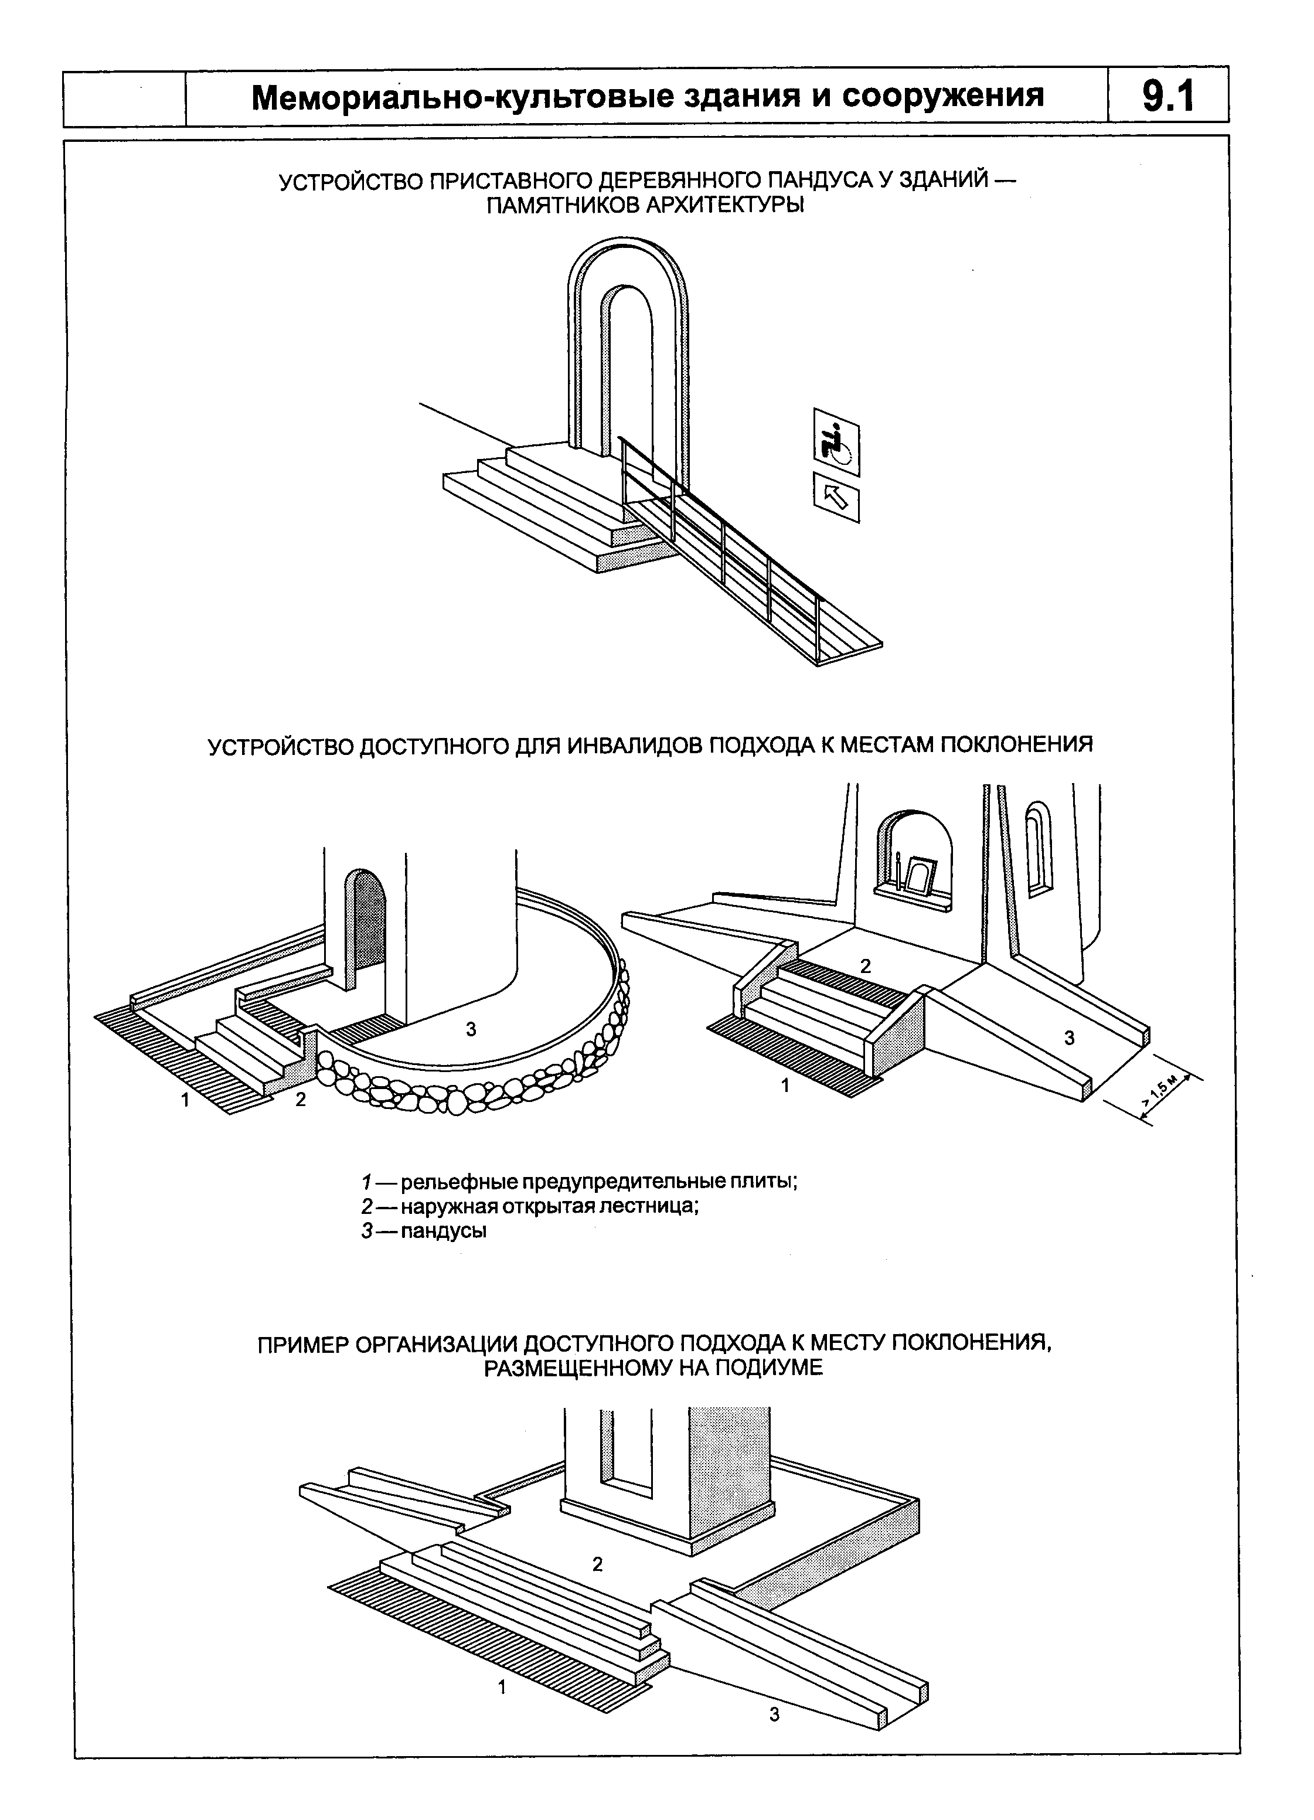

"Рисунок 9.1. Мемориально-культовые здания и сооружения"

